Содержание

1. Решение Собрания Представителей сельского поселения Антоновка муниципального района Сергиевский Самарской области
№15 от 24 апреля 2024 года «Об избрании на должность Главы сельского поселения Антоновка муниципального района Сергиевский Самарской области»…………………………………………………………………………………………………………..……………………………………………..3

2. Постановление администрации муниципального района Сергиевский Самарской области
№410 от 22 апреля 2024 года «О внесении изменений в постановление администрации муниципального района Сергиевский №406 от 28.04.2021 г. «О создании оперативного штаба по предупреждению и ликвидации ландшафтных пожаров на территории муниципального района Сергиевский»»…………………………………………………………………………………………………………………………………………………..3

3. Решение Собрания Представителей сельского поселения Антоновка муниципального района Сергиевский Самарской области
№09 от 15 марта 2024 года «О внесении изменений в Устав сельского поселения Антоновка муниципального района Сергиевский Самарской области»………………………………………………………………………………………………………………………..………………………………..3

4. Решение Собрания Представителей сельского поселения Верхняя Орлянка муниципального района Сергиевский Самарской области
№08 от 15 марта 2024 года «О внесении изменений в Устав сельского поселения Верхняя Орлянка муниципального района Сергиевский Самарской области»……………………………………………………………………………………………………………..……………………………..4

5. Решение Собрания Представителей сельского поселения Воротнее муниципального района Сергиевский Самарской области
№08 от 15 марта 2024 года «О внесении изменений в Устав сельского поселения Воротнее муниципального района Сергиевский Самарской области»……………………………………………………………………………………………………………………………………………..…………..5

6. Решение Собрания Представителей сельского поселения Елшанка муниципального района Сергиевский Самарской области
№07 от 15 марта 2024 года «О внесении изменений в Устав сельского поселения Елшанка муниципального района Сергиевский Самарской области»………………………………………………………………………………………………………………………………………………..………..6

7. Решение Собрания Представителей сельского поселения Захаркино муниципального района Сергиевский Самарской области
№08 от 15 марта 2024 года «О внесении изменений в Устав сельского поселения Захаркино муниципального района Сергиевский Самарской области»……………………………………………………………………………………………………………………………………………..…………..7

8. Решение Собрания Представителей сельского поселения Кармало-Аделяково муниципального района Сергиевский Самарской области
№08 от 15 марта 2024 года «О внесении изменений в Устав сельского поселения Кармало-Аделяково муниципального района Сергиевский Самарской области»………………………………………………………………………………………………………………………………..…………..8

9. Решение Собрания Представителей сельского поселения Калиновка муниципального района Сергиевский Самарской области
№07 от 15 марта 2024 года «О внесении изменений в Устав сельского поселения Калиновка муниципального района Сергиевский Самарской области»……………………………………………………………………………………………………………………………………..…………………..9

10. Решение Собрания Представителей сельского поселения Кандабулак муниципального района Сергиевский Самарской области
№08 от 15 марта 2024 года «О внесении изменений в Устав сельского поселения Кандабулак муниципального района Сергиевский Самарской области»…………………………………………………………………………………………………………………………………………..……………..9

11. Решение Собрания Представителей сельского поселения Красносельское муниципального района Сергиевский Самарской области
№08 от 15 марта 2024 года «О внесении изменений в Устав сельского поселения Красносельское муниципального района Сергиевский Самарской области»……………………………………………………………………………………………………….…………………………………..10

12. Решение Собрания Представителей сельского поселения Кутузовский муниципального района Сергиевский Самарской области
№08 от 15 марта 2024 года «О внесении изменений в Устав сельского поселения Кутузовский муниципального района Сергиевский Самарской области»………………………………………………………………………………………………………………………………………………………..11

13. Решение Собрания Представителей сельского поселения Липовка муниципального района Сергиевский Самарской области
№08 от 15 марта 2024 года «О внесении изменений в Устав сельского поселения Липовка муниципального района Сергиевский Самарской области»………………………………………………………………………………………………………………………………………………………..12

14. Решение Собрания Представителей сельского поселения Светлодольск муниципального района Сергиевский Самарской области
№07 от 15 марта 2024 года «О внесении изменений в Устав сельского поселения Светлодольск муниципального района Сергиевский Самарской области»………………………………………………………………………………………………………………………………………………………..13

15. Решение Собрания Представителей сельского поселения Сергиевск муниципального района Сергиевский Самарской области
№07 от 15 марта 2024 года «О внесении изменений в Устав сельского поселения Сергиевск муниципального района Сергиевский Самарской области»………………………………………………………………………………………………………………………………………………………..14

16. Решение Собрания Представителей сельского поселения Серноводск муниципального района Сергиевский Самарской области
№09 от 15 марта 2024 года «О внесении изменений в Устав сельского поселения Серноводск муниципального района Сергиевский Самарской области»………………………………………………………………………………………………………………………………………………………..15

17. Решение Собрания Представителей сельского поселения Сургут муниципального района Сергиевский Самарской области
№06 от 15 марта 2024 года «О внесении изменений в Устав сельского поселения Сургут муниципального района Сергиевский Самарской области»………………………………………………………………………………………………………………………………………………………..16

18. Решение Собрания Представителей городского поселения Суходол муниципального района Сергиевский Самарской области
№08 от 15 марта 2024 года «О внесении изменений в Устав городского поселения Суходол муниципального района Сергиевский Самарской области»………………………………………………………………………………………………………………………………………………………..17

19. Решение Собрания Представителей сельского поселения Черновка муниципального района Сергиевский Самарской области
№08 от 15 марта 2024 года «О внесении изменений в Устав сельского поселения Черновка муниципального района Сергиевский Самарской области»………………………………………………………………………………………………………………………………………………………..18

20. Постановление администрации сельского поселения Липовка муниципального района Сергиевский Самарской области
№23 от 25 апреля 2024 года «О подготовке проекта планировки территории и проекта межевания территории объекта ООО «РИТЭК»: «Обустройство многозабойной скважины (МЗС) № 1 Шиловского месторождения» в границах сельского поселения Липовка муниципального района Сергиевский Самарской области»………………………………………………………………………………………………….………………..18

21. Решение Собрания Представителей сельского поселения Серноводск муниципального района Сергиевский Самарской области
№13 от 24 апреля 2024 года «О внесении изменений в Генеральный план сельского поселения Серноводск муниципального района Сергиевский
Самарской области»………………………………………………………………………………………………………………………………….………..20

СОБРАНИЕ ПРЕДСТАВИТЕЛЕЙ
СЕЛЬСКОГО ПОСЕЛЕНИЯ АНТОНОВКА
МУНИЦИПАЛЬНОГО РАЙОНА СЕРГИЕВСКИЙ
САМАРСКОЙ ОБЛАСТИ

РЕШЕНИЕ
24 апреля 2024г. №15
Об избрании на должность Главы сельского поселения Антоновка муниципального района Сергиевский Самарской области

Принято Собранием представителей сельского поселения Антоновка муниципального района Сергиевский Самарской области
В соответствии с Федеральным законом от 06.10.2003 года № 131-ФЗ «Об общих принципах организации местного самоуправления в Российской Федерации», Уставом сельского поселения Антоновка муниципального района Сергиевский Самарской области, Решением Собрания представителей сельского поселения Антоновка муниципального района Сергиевский Самарской области от 09.09.2015 г. № 25 «Об утверждении Положения «О порядке проведения конкурса по отбору кандидатур на должность Главы сельского поселения Антоновка муниципального района Сергиевский Самарской области», рассмотрев представленные Конкурсной комиссией кандидатуры на должность Главы сельского поселения Антоновка муниципального района Сергиевский Самарской области,
Собрание Представителей сельского поселения Антоновка муниципального района Сергиевский
РЕШИЛО:
1. Избрать на должность Главы сельского поселения Антоновка муниципального района Сергиевский Самарской области – Антонова Евгения Анатольевича сроком на пять лет.
2. Опубликовать настоящее Решение в газете «Сергиевский вестник».
3. Настоящее Решение вступает в силу со дня его принятия.
Председатель Собрания Представителей сельского поселения Антоновка
муниципального района Сергиевский
А.И. Илларионов
АДМИНИСТРАЦИЯ
МУНИЦИПАЛЬНОГО РАЙОНА СЕРГИЕВСКИЙ
САМАРСКОЙ ОБЛАСТИ

ПОСТАНОВЛЕНИЕ
22 апреля 2024г. №410
О внесении изменений в постановление администрации муниципального района Сергиевский №406 от 28.04.2021 г. «О создании оперативного штаба по предупреждению и ликвидации ландшафтных пожаров на территории муниципального района Сергиевский»

В соответствии с Федеральными законами Российской Федерации № 68-ФЗ от 21.12.1994 г. «О защите населения и территорий от чрезвычайных ситуаций природного и техногенного характера», № 131-ФЗ от 6.10.2003 г. «Об общих принципах организации местного самоуправления в Российской Федерации», № 69-ФЗ от 21.12.1994 г. «О пожарной безопасности», руководствуясь Уставом муниципального района Сергиевский, администрация муниципального района Сергиевский
ПОСТАНОВЛЯЕТ:
1. Внести изменения в постановление администрации муниципального района Сергиевский №406 от 28.04.2021 г. «О создании оперативного штаба по предупреждению и ликвидации ландшафтных пожаров на территории муниципального района Сергиевский» следующего содержания.
1.1. Изложить Приложение № 1 в новой редакции согласно Приложению №1 к настоящему постановлению.
2. Настоящее постановление опубликовать в газете «Сергиевский вестник».
3. Настоящее постановление вступает в силу со дня его опубликования.
4. Контроль за выполнением настоящего постановления возложить на заместителя Главы муниципального района Сергиевский
Заболотина С.Г.
Глава муниципального района Сергиевский
А.И. Екамасов

Приложение №1
к постановлению администрации
муниципального района Сергиевский Самарской области
№410 от “22” апреля 2024 г.
Состав оперативного штаба по предупреждению и ликвидации
ландшафтных пожаров на территории муниципального района Сергиевский
№ п/п | Ф.И.О. | Занимаемая должность
1 | Заболотин Сергей Геннадьевич | Заместитель Главы муниципального района Сергиевский, председатель штаба
2 | Семагин Сергей Анатольевич | Начальник отдела по делам гражданской обороны и чрезвычайным ситуациям администрации муниципального района Сергиевский, заместитель председателя штаба
3 | Куликов Павел Сергеевич  (по согласованию) | Начальник пожарно-спасательного отряда №40 государственного казённого учреждения Самарской области «Центр по делам гражданской обороны, пожарной безопасности и чрезвычайным ситуациям», заместитель председателя штаба
Члены штаба:
4 | Чернов Алексей Евгеньевич | Заместитель Главы муниципального района Сергиевский
5 | Савельев Сергей Анатольевич | Заместитель Главы муниципального района Сергиевский
6 | Плотцев Андрей Юрьевич  (по согласованию) | Начальник отдела надзорной деятельности и профилактической работы по муниципальным районам Сергиевский, Исаклинский и Клявлинский управления надзорной деятельности и профилактической работы главного управления МЧС России по Самарской области, заместитель председателя штаба
7 | Сергеев Валерий Николаевич  (по согласованию) | Начальник отдела МВД России по Сергиевскому району
8 | Войкин Николай Фёдорович  (по согласованию) | Руководитель Сергиевского управления государственного бюджетного учреждения Самарской области «Самаралес»
9 | Васильев Иван Николаевич  (по согласованию) | Главный лесничий Сергиевского лесничества государственного казённого учреждения Самарской области «Самарские лесничества»
10 | Макаров Сергей Иванович  (по согласованию) | Руководитель муниципального казённого учреждения «Управление сельского хозяйства» муниципального района Сергиевский
11 | Полоумов Андрей Васильевич  (по согласованию) | Генеральный директор общества с ограниченной ответственностью «Сервисная коммунальная компания»
12 | Киселёв Андрей Юрьевич | Начальник отдела административной практики администрации муниципального района Сергиевский
13 | Лопатин Александр Алексеевич | Главный специалист отдела по делам гражданской обороны и чрезвычайным ситуациям администрации муниципального района Сергиевский
14 | Ряснянский Владимир Владимирович  (по согласованию) | Директор муниципального бюджетного учреждения «Дом молодёжных организаций»
15 Главы поселений муниципального района Сергиевский (по согласованию)

Зарегистрировано
в Управлении Министерства юстиции
Российской Федерации
по Самарской области
17 апреля 2024 года,
государственный регистрационный
№ RU 635213012024001
СОБРАНИЕ ПРЕДСТАВИТЕЛЕЙ
СЕЛЬСКОГО ПОСЕЛЕНИЯ АНТОНОВКА
МУНИЦИПАЛЬНОГО РАЙОНА СЕРГИЕВСКИЙ
САМАРСКОЙ ОБЛАСТИ

РЕШЕНИЕ
15 марта 2024г. №09
О внесении изменений в Устав сельского поселения Антоновка муниципального района Сергиевский Самарской области

В соответствии со статьей 44 Федерального закона от 06.10.2003 № 131-ФЗ «Об общих принципах организации местного самоуправления в Российской Федерации» с учетом заключения о результатах публичных слушаний по проекту решения Собрания представителей сельского поселения Антоновка муниципального района Сергиевский Самарской области «О внесении изменений в Устав сельского поселения Антоновка муниципального района Сергиевский Самарской области» от 8 марта 2024 года, Собрание представителей сельского поселения Антоновка муниципального района Сергиевский Самарской области
РЕШИЛО:
1. Внести следующие изменения в Устав сельского поселения Антоновка муниципального района Сергиевский Самарской области, принятый решением Собрания представителей сельского поселения Антоновка муниципального района Сергиевский Самарской области от 29.05.2015№ 20(далее – Устав):
1) в пункте 1 статье 7 Устава:
а)подпункт 28 изложить в следующей редакции:
«28) осуществление муниципального контроля в области охраны и использования особо охраняемых природных территорий местного значения;»;
б) подпункт 30 изложить в следующей редакции:
«30) организация и осуществление мероприятий по работе с детьми и молодежью, участие в реализации молодежной политики, разработка и реализация мер по обеспечению и защите прав и законных интересов молодежи, разработка и реализация муниципальных программ по основным направлениям реализации молодежной политики, организация и осуществление мониторинга реализации молодежной политики в поселении;»;
2) в пункте 1 статьи 10 Устава:
а) подпункт 11 изложить в следующей редакции:
«11) учреждение печатного средства массовой информации и (или) сетевого издания для обнародования муниципальных правовых актов, доведения до сведения жителей муниципального образования официальной информации;»;
б) в подпункте 12 слова «федеральными законами» заменить словами «Федеральным законом от 06.10.2003 № 131-ФЗ «Об общих принципах организации местного самоуправления в Российской Федерации»;
3) в пункте 4 статьи 14 Устава слова «избирательную комиссию, указанную в статье 47 настоящего Устава, которая со дня обращения и инициативной группы действует в качестве комиссии местного референдума» заменить словами «комиссию, организующую подготовку и проведение местного референдума,»;
4) в пунктах 1 и 3 статьи 15 Устава слова «избирательная комиссия, указанная в статье 47 настоящего Устава,» в соответствующих падежах заменить словами «комиссия, организующая подготовку и проведение местного референдума,» в соответствующих падежах;
5) в пункте 4 статьи 16 Устава слова «избирательной комиссии, указанной в статье 47 настоящего Устава,» заменить словами «комиссии, организующей подготовку и проведение местного референдума,»;
6) в пункте 6 статьи 19 Устава слова «избирательной комиссией, указанной в статье 47 настоящего Устава,» заменить словами «комиссией, организующей подготовку и проведение выборов в органы местного самоуправления,»;
7) в пунктах 5 – 7, 12 статьи 21 Устава слова «избирательная комиссия, указанная в статье 47 настоящего Устава,» в соответствующих падежах заменить словами «комиссия, организующая подготовку и проведение выборов в органы местного самоуправления, местного референдума,» в соответствующих падежах;
8) в статье 23 Устава:
а) пункт 1 дополнить подпунктом 5 следующего содержания:
«5) в соответствии с законом Самарской области на части территории населенного пункта, входящего в состав поселения, по вопросу введения и использования средств самообложения граждан на данной части территории населенного пункта.»;
б) пункт 2 дополнить словами «, а в случае, предусмотренном подпунктом 5 пункта 1 настоящей статьи, решение о созыве схода граждан принимается Собранием представителей поселения по инициативе группы жителей соответствующей части территории населенного пункта численностью не менее 10 человек.»;
в) пункт 3 изложить в следующей редакции:
«3. Решение о созыве схода граждан оформляется постановлением Главы поселения, а в случае, предусмотренном подпунктом 5 пункта 1 настоящей статьи, – решением Собрания представителей поселения.»;
г) первый абзац пункта 4 изложить в следующей редакции:
«Постановление Главы поселения о созыве схода граждан, а в случае, предусмотренном подпунктом 5 пункта 1 настоящей статьи, – решение Собрания представителей поселения о созыве схода граждан должны предусматривать:»;
д) пункт 5 изложить в следующей редакции:
«5. Время и место проведения схода граждан должно удовлетворять возможности участия в нем не менее двух третей обладающих избирательным правом жителей населенного пункта, а в случае, предусмотренном подпунктом 5 пункта 1 настоящей статьи, – соответствующей части населенного пункта, в котором (на которой) проводится сход граждан.»;
е) первое предложение пункта 6 дополнить словами «(либо части его территории)»;
9) пункт 2статьи 25.1 Устава изложить в следующей редакции:
«2. Староста сельского населенного пункта назначается Собранием представителей поселения по представлению схода граждан сельского населенного пункта. Староста сельского населенного пункта назначается из числа граждан Российской Федерации, проживающих на территории данного сельского населенного пункта и обладающих активным избирательным правом, либо граждан Российской Федерации, достигших на день представления сходом граждан 18 лет и имеющих в собственности жилое помещение, расположенное на территории данного сельского населенного пункта.»;
10) в статье 38 Устава:
а) пункт 1 дополнить подпунктом 10.2 следующего содержания:
«10.2) отсутствия депутата без уважительных причин на всех заседаниях Собрания представителей поселения в течение шести месяцев подряд;»;
б) дополнить пунктом 4 следующего содержания:
«4. Депутат Собрания представителей поселения освобождается от ответственности за несоблюдение ограничений и запретов, требований о предотвращении или об урегулировании конфликта интересов и неисполнение обязанностей, установленных Федеральным законом от 06.10.2003 № 131-ФЗ «Об общих принципах организации местного самоуправления в Российской Федерации» и другими федеральными законами в целях противодействия коррупции, в случае, если несоблюдение таких ограничений, запретов и требований, а также неисполнение таких обязанностей признается следствием не зависящих от него обстоятельств в порядке, предусмотренном частями 3 – 6 статьи 13 Федерального закона от 25.12.2008 № 273-ФЗ «О противодействии коррупции».»;
11) статью 43 Устава дополнить абзацем следующего содержания:
«Глава поселения освобождается от ответственности за несоблюдение ограничений и запретов, требований о предотвращении или об урегулировании конфликта интересов и неисполнение обязанностей, установленных Федеральным законом от 06.10.2003 № 131-ФЗ «Об общих принципах организации местного самоуправления в Российской Федерации» и другими федеральными законами в целях противодействия коррупции, в случае, если несоблюдение таких ограничений, запретов и требований, а также неисполнение таких обязанностей признается следствием не зависящих от него обстоятельств в порядке, предусмотренном частями 3 – 6 статьи 13 Федерального закона от 25.12.2008 № 273-ФЗ «О противодействии коррупции».»;
12) статьи 47 – 49 Устава признать утратившими силу;
13) в пункте 2 статьи 51 Устава слова «, избирательной комиссии поселения» исключить;
14) пункт 2 статьи 54 Устава дополнить подпунктом 5 следующего содержания:
«5) право Главы поселения на прохождение диспансеризации в порядке, аналогичном порядку прохождения диспансеризации государственными гражданскими служащими Российской Федерации и муниципальными служащими, в соответствии с действующим законодательством.»;
15) в статье 61 Устава:
а) пункты 1 и 2 изложить в следующей редакции:
«1. Муниципальные нормативные правовые акты поселения, затрагивающие права, свободы и обязанности человека и гражданина, муниципальные нормативные правовые акты, устанавливающие правовой статус организаций, учредителем которых выступает поселение, а также соглашения, заключаемые между органами местного самоуправления, вступают в силу после их официального обнародования.
2. Под обнародованием муниципального правового акта, в том числе соглашения, заключенного между органами местного самоуправления, понимается:
1) официальное опубликование муниципального правового акта;
2) размещение муниципального правового акта в местах, доступных для неограниченного круга лиц (в помещениях государственных органов, органов местного самоуправления, государственных и муниципальных библиотек, других доступных для посещения местах);
3) размещение на странице поселения на сайте Администрации муниципального района Сергиевский Самарской области http://provinc.sergievsk.ru/poseleniya/antonovka/oficzialno/.
Официальным опубликованием муниципального правового акта, в том числе соглашения, заключенного между органами местного самоуправления, считается первая публикация его полного текста с пометкой «Официальное опубликование» в периодическом печатном издании – газете «Сергиевский вестник», являющейся источником официального опубликования муниципальных правовых актов поселения.»;
б) пункт 9 после слов «официального опубликования» дополнить словом «(обнародования)».
2. Поручить Главе сельского поселения Антоновка муниципального района Сергиевский Самарской области направить настоящее Решение на государственную регистрацию в течение 15 (пятнадцати) дней со дня принятия настоящего Решения.
3. После государственной регистрации вносимых настоящим Решением изменений в Устав сельского поселения Антоновка муниципального района Сергиевский Самарской области осуществить официальное опубликование настоящего Решения в газете «Сергиевский вестник».
4. Настоящее Решение вступает в силу со дня его официального опубликования, за исключением положения предусмотренного абзацем вторым настоящего пункта.
Подпункт 28 пункта 1 статьи 7 Устава в редакции пункта 1 настоящего Решения вступает в силу с 1 сентября 2024 года.

Председатель Собрания представителей сельского поселения Антоновка
муниципального района Сергиевский
А.И. Илларионов

И.О. Главы сельского поселения Антоновка
муниципального района Сергиевский
И.А. Секуняева

Зарегистрировано
в Управлении Министерства юстиции
Российской Федерации
по Самарской области
22 апреля 2024 года,
государственный регистрационный
№ RU 635213022024001
СОБРАНИЕ ПРЕДСТАВИТЕЛЕЙ
СЕЛЬСКОГО ПОСЕЛЕНИЯ ВЕРХНЯЯ ОРЛЯНКА
МУНИЦИПАЛЬНОГО РАЙОНА СЕРГИЕВСКИЙ
САМАРСКОЙ ОБЛАСТИ

РЕШЕНИЕ
15 марта 2024г. №08
О внесении изменений в Устав сельского поселения Верхняя Орлянка муниципального района Сергиевский Самарской области

В соответствии со статьей 44 Федерального закона от 06.10.2003 № 131-ФЗ «Об общих принципах организации местного самоуправления в Российской Федерации» с учетом заключения о результатах публичных слушаний по проекту решения Собрания представителей сельского поселения Верхняя Орлянка муниципального района Сергиевский Самарской области «О внесении изменений в Устав сельского поселения Верхняя Орлянка муниципального района Сергиевский Самарской области» от 8 марта2024 года, Собрание представителей сельского поселения Верхняя Орлянка муниципального района Сергиевский Самарской области
РЕШИЛО:
1. Внести следующие изменения в Устав сельского поселения Верхняя Орлянка муниципального района Сергиевский Самарской области, принятый решением Собрания представителей сельского поселения Верхняя Орлянка муниципального района Сергиевский Самарской области от 29.07.2015№ 21(далее – Устав):
1) в пункте 1 статьи 7 Устава:
а) подпункт 28 изложить в следующей редакции:
«28) осуществление муниципального контроля в области охраны и использования особо охраняемых природных территорий местного значения;»;
б) подпункт 30 изложить в следующей редакции:
«30) организация и осуществление мероприятий по работе с детьми и молодежью, участие в реализации молодежной политики, разработка и реализация мер по обеспечению и защите прав и законных интересов молодежи, разработка и реализация муниципальных программ по основным направлениям реализации молодежной политики, организация и осуществление мониторинга реализации молодежной политики в поселении;»;
2) в пункте 1 статьи 10 Устава:
а) подпункт 11 изложить в следующей редакции:
«11) учреждение печатного средства массовой информации и (или) сетевого издания для обнародования муниципальных правовых актов, доведения до сведения жителей муниципального образования официальной информации;»;
б) в подпункте 12 слова «федеральными законами» заменить словами «Федеральным законом от 06.10.2003 № 131-ФЗ «Об общих принципах организации местного самоуправления в Российской Федерации»;
3) в пункте 4 статьи 14 Устава слова «избирательную комиссию, указанную в статье 47 настоящего Устава, которая со дня обращения и инициативной группы действует в качестве комиссии местного референдума» заменить словами «комиссию, организующую подготовку и проведение местного референдума,»;
4) в пунктах 1 и 3 статьи 15 Устава слова «избирательная комиссия, указанная в статье 47 настоящего Устава,» в соответствующих падежах заменить словами «комиссия, организующая подготовку и проведение местного референдума,» в соответствующих падежах;
5) в пункте 4 статьи 16 Устава слова «избирательной комиссии, указанной в статье 47 настоящего Устава,» заменить словами «комиссии, организующей подготовку и проведение местного референдума,»;
6) в пункте 6 статьи 19 Устава слова «избирательной комиссией, указанной в статье 47 настоящего Устава,» заменить словами «комиссией, организующей подготовку и проведение выборов в органы местного самоуправления,»;
7) в пунктах 5 – 7, 12 статьи 21 Устава слова «избирательная комиссия, указанная в статье 47 настоящего Устава,» в соответствующих падежах заменить словами «комиссия, организующая подготовку и проведение выборов в органы местного самоуправления, местного референдума,» в соответствующих падежах;
8) в статье 23 Устава:
а) пункт 1 дополнить подпунктом 5 следующего содержания:
«5) в соответствии с законом Самарской области на части территории населенного пункта, входящего в состав поселения, по вопросу введения и использования средств самообложения граждан на данной части территории населенного пункта.»;
б) пункт 2 дополнить словами «, а в случае, предусмотренном подпунктом 5 пункта 1 настоящей статьи, решение о созыве схода граждан принимается Собранием представителей поселения по инициативе группы жителей соответствующей части территории населенного пункта численностью не менее 10 человек.»;
в) пункт 3 изложить в следующей редакции:
«3. Решение о созыве схода граждан оформляется постановлением Главы поселения, а в случае, предусмотренном подпунктом 5 пункта 1 настоящей статьи, – решением Собрания представителей поселения.»;
г) первый абзац пункта 4 изложить в следующей редакции:
«Постановление Главы поселения о созыве схода граждан, а в случае, предусмотренном подпунктом 5 пункта 1 настоящей статьи, – решение Собрания представителей поселения о созыве схода граждан должны предусматривать:»;
д) пункт 5 изложить в следующей редакции:
«5. Время и место проведения схода граждан должно удовлетворять возможности участия в нем не менее двух третей обладающих избирательным правом жителей населенного пункта, а в случае, предусмотренном подпунктом 5 пункта 1 настоящей статьи, – соответствующей части населенного пункта, в котором (на которой) проводится сход граждан.»;
е) первое предложение пункта 6 дополнить словами «(либо части его территории)»;
9) пункт 2статьи 25.1 Устава изложить в следующей редакции:
«2. Староста сельского населенного пункта назначается Собранием представителей поселения по представлению схода граждан сельского населенного пункта. Староста сельского населенного пункта назначается из числа граждан Российской Федерации, проживающих на территории данного сельского населенного пункта и обладающих активным избирательным правом, либо граждан Российской Федерации, достигших на день представления сходом граждан 18 лет и имеющих в собственности жилое помещение, расположенное на территории данного сельского населенного пункта.»;
10) в статье 38 Устава:
а) пункт 1 дополнить подпунктом 10.2 следующего содержания:
«10.2) отсутствия депутата без уважительных причин на всех заседаниях Собрания представителей поселения в течение шести месяцев подряд;»;
б) дополнить пунктом 4 следующего содержания:
«4. Депутат Собрания представителей поселения освобождается от ответственности за несоблюдение ограничений и запретов, требований о предотвращении или об урегулировании конфликта интересов и неисполнение обязанностей, установленных Федеральным законом от 06.10.2003 № 131-ФЗ «Об общих принципах организации местного самоуправления в Российской Федерации» и другими федеральными законами в целях противодействия коррупции, в случае, если несоблюдение таких ограничений, запретов и требований, а также неисполнение таких обязанностей признается следствием не зависящих от него обстоятельств в порядке, предусмотренном частями 3 – 6 статьи 13 Федерального закона от 25.12.2008 № 273-ФЗ «О противодействии коррупции».»;
11) статью 43 Устава дополнить абзацем следующего содержания:
«Глава поселения освобождается от ответственности за несоблюдение ограничений и запретов, требований о предотвращении или об урегулировании конфликта интересов и неисполнение обязанностей, установленных Федеральным законом от 06.10.2003 № 131-ФЗ «Об общих принципах организации местного самоуправления в Российской Федерации» и другими федеральными законами в целях противодействия коррупции, в случае, если несоблюдение таких ограничений, запретов и требований, а также неисполнение таких обязанностей признается следствием не зависящих от него обстоятельств в порядке, предусмотренном частями 3 – 6 статьи 13 Федерального закона от 25.12.2008 № 273-ФЗ «О противодействии коррупции».»;
12) статьи 47 – 49 Устава признать утратившими силу;
13) в пункте 2 статьи 51 Устава слова «, избирательной комиссии поселения» исключить;
14) пункт 2 статьи 54 Устава дополнить подпунктом 5 следующего содержания:
«5) право Главы поселения на прохождение диспансеризации в порядке, аналогичном порядку прохождения диспансеризации государственными гражданскими служащими Российской Федерации и муниципальными служащими, в соответствии с действующим законодательством.»;
15) в статье 61 Устава:
а) пункты 1 и 2 изложить в следующей редакции:
«1. Муниципальные нормативные правовые акты поселения, затрагивающие права, свободы и обязанности человека и гражданина, муниципальные нормативные правовые акты, устанавливающие правовой статус организаций, учредителем которых выступает поселение, а также соглашения, заключаемые между органами местного самоуправления, вступают в силу после их официального обнародования.
2. Под обнародованием муниципального правового акта, в том числе соглашения, заключенного между органами местного самоуправления, понимается:
1) официальное опубликование муниципального правового акта;
2) размещение муниципального правового акта в местах, доступных для неограниченного круга лиц (в помещениях государственных органов, органов местного самоуправления, государственных и муниципальных библиотек, других доступных для посещения местах);
3) размещение на странице поселения на сайте Администрации муниципального района Сергиевский Самарской области http://provinc.sergievsk.ru/poseleniya/orlyanka/oficzialno/.
Официальным опубликованием муниципального правового акта, в том числе соглашения, заключенного между органами местного самоуправления, считается первая публикация его полного текста с пометкой «Официальное опубликование» в периодическом печатном издании – газете «Сергиевский вестник», являющейся источником официального опубликования муниципальных правовых актов поселения.»;
б) пункт 9 после слов «официального опубликования» дополнить словом «(обнародования)».
2. Поручить Главе сельского поселения Верхняя Орлянка муниципального района Сергиевский Самарской области направить настоящее Решение на государственную регистрацию в течение 15 (пятнадцати) дней со дня принятия настоящего Решения.
3. После государственной регистрации вносимых настоящим Решением изменений в Устав сельского поселения Верхняя Орлянка муниципального района Сергиевский Самарской области осуществить официальное опубликование настоящего Решения в газете «Сергиевский вестник».
4. Настоящее Решение вступает в силу со дня его официального опубликования, за исключением положения предусмотренного абзацем вторым настоящего пункта.
Подпункт 28 пункта 1 статьи 7 Устава в редакции пункта 1 настоящего Решения вступает в силу с 1 сентября 2024 года.
Председатель Собрания представителей сельского поселения Верхняя Орлянка
муниципального района Сергиевский
А.А. Митяева

Глава сельского поселения Верхняя Орлянка
муниципального района Сергиевский
Р.Р. Исмагилов

Зарегистрировано
в Управлении Министерства юстиции
Российской Федерации
по Самарской области
19 апреля 2024 года,
государственный регистрационный
№ RU 635213032024001
СОБРАНИЕ ПРЕДСТАВИТЕЛЕЙ
СЕЛЬСКОГО ПОСЕЛЕНИЯ ВОРОТНЕЕ
МУНИЦИПАЛЬНОГО РАЙОНА СЕРГИЕВСКИЙ
САМАРСКОЙ ОБЛАСТИ

РЕШЕНИЕ
15 марта 2024г. №08
О внесении изменений в Устав сельского поселения Воротнее муниципального района Сергиевский Самарской области

В соответствии со статьей 44 Федерального закона от 06.10.2003 № 131-ФЗ «Об общих принципах организации местного самоуправления в Российской Федерации» с учетом заключения о результатах публичных слушаний по проекту решения Собрания представителей сельского поселения Воротнее муниципального района Сергиевский Самарской области «О внесении изменений в Устав сельского поселения Воротнее муниципального района Сергиевский Самарской области» от 8 марта 2024 года, Собрание представителей сельского поселения Воротнее муниципального района Сергиевский Самарской области
РЕШИЛО:
1. Внести следующие изменения в Устав сельского поселения Воротнее муниципального района Сергиевский Самарской области, принятый решением Собрания представителей сельского поселения Воротнее муниципального района Сергиевский Самарской области от 29.07.2015 № 22 (далее – Устав):
1) в пункте 1 статье 7 Устава:
а) подпункт 28 изложить в следующей редакции:
«28) осуществление муниципального контроля в области охраны и использования особо охраняемых природных территорий местного значения;»;
б) подпункт 30 изложить в следующей редакции:
«30) организация и осуществление мероприятий по работе с детьми и молодежью, участие в реализации молодежной политики, разработка и реализация мер по обеспечению и защите прав и законных интересов молодежи, разработка и реализация муниципальных программ по основным направлениям реализации молодежной политики, организация и осуществление мониторинга реализации молодежной политики в поселении;»;
2) в пункте 1 статьи 10 Устава:
а) подпункт 11 изложить в следующей редакции:
«11) учреждение печатного средства массовой информации и (или) сетевого издания для обнародования муниципальных правовых актов, доведения до сведения жителей муниципального образования официальной информации;»;
б) в подпункте 12 слова «федеральными законами» заменить словами «Федеральным законом от 06.10.2003 № 131-ФЗ «Об общих принципах организации местного самоуправления в Российской Федерации»;
3) в пункте 4 статьи 14 Устава слова «избирательную комиссию, указанную в статье 47 настоящего Устава, которая со дня обращения и инициативной группы действует в качестве комиссии местного референдума» заменить словами «комиссию, организующую подготовку и проведение местного референдума,»;
4) в пунктах 1 и 3 статьи 15 Устава слова «избирательная комиссия, указанная в статье 47 настоящего Устава,» в соответствующих падежах заменить словами «комиссия, организующая подготовку и проведение местного референдума,» в соответствующих падежах;
5) в пункте 4 статьи 16 Устава слова «избирательной комиссии, указанной в статье 47 настоящего Устава,» заменить словами «комиссии, организующей подготовку и проведение местного референдума,»;
6) в пункте 6 статьи 19 Устава слова «избирательной комиссией, указанной в статье 47 настоящего Устава,» заменить словами «комиссией, организующей подготовку и проведение выборов в органы местного самоуправления,»;
7) в пунктах 5 – 7, 12 статьи 21 Устава слова «избирательная комиссия, указанная в статье 47 настоящего Устава,» в соответствующих падежах заменить словами «комиссия, организующая подготовку и проведение выборов в органы местного самоуправления, местного референдума,» в соответствующих падежах;
8) в статье 23 Устава:
а) пункт 1 дополнить подпунктом 5 следующего содержания:
«5) в соответствии с законом Самарской области на части территории населенного пункта, входящего в состав поселения, по вопросу введения и использования средств самообложения граждан на данной части территории населенного пункта.»;
б) пункт 2 дополнить словами «, а в случае, предусмотренном подпунктом 5 пункта 1 настоящей статьи, решение о созыве схода граждан принимается Собранием представителей поселения по инициативе группы жителей соответствующей части территории населенного пункта численностью не менее 10 человек.»;
в) пункт 3 изложить в следующей редакции:
«3. Решение о созыве схода граждан оформляется постановлением Главы поселения, а в случае, предусмотренном подпунктом 5 пункта 1 настоящей статьи, – решением Собрания представителей поселения.»;
г) первый абзац пункта 4 изложить в следующей редакции:
«Постановление Главы поселения о созыве схода граждан, а в случае, предусмотренном подпунктом 5 пункта 1 настоящей статьи, – решение Собрания представителей поселения о созыве схода граждан должны предусматривать:»;
д) пункт 5 изложить в следующей редакции:
«5. Время и место проведения схода граждан должно удовлетворять возможности участия в нем не менее двух третей обладающих избирательным правом жителей населенного пункта, а в случае, предусмотренном подпунктом 5 пункта 1 настоящей статьи, – соответствующей части населенного пункта, в котором (на которой) проводится сход граждан.»;
е) первое предложение пункта 6 дополнить словами «(либо части его территории)»;
9) пункт 2 статьи 25.1 Устава изложить в следующей редакции:
«2. Староста сельского населенного пункта назначается Собранием представителей поселения по представлению схода граждан сельского населенного пункта. Староста сельского населенного пункта назначается из числа граждан Российской Федерации, проживающих на территории данного сельского населенного пункта и обладающих активным избирательным правом, либо граждан Российской Федерации, достигших на день представления сходом граждан 18 лет и имеющих в собственности жилое помещение, расположенное на территории данного сельского населенного пункта.»;
10) в статье 38 Устава:
а) пункт 1 дополнить подпунктом 10.2 следующего содержания:
«10.2) отсутствия депутата без уважительных причин на всех заседаниях Собрания представителей поселения в течение шести месяцев подряд;»;
б) дополнить пунктом 4 следующего содержания:
«4. Депутат Собрания представителей поселения освобождается от ответственности за несоблюдение ограничений и запретов, требований о предотвращении или об урегулировании конфликта интересов и неисполнение обязанностей, установленных Федеральным законом от 06.10.2003 № 131-ФЗ «Об общих принципах организации местного самоуправления в Российской Федерации» и другими федеральными законами в целях противодействия коррупции, в случае, если несоблюдение таких ограничений, запретов и требований, а также неисполнение таких обязанностей признается следствием не зависящих от него обстоятельств в порядке, предусмотренном частями 3 – 6 статьи 13 Федерального закона от 25.12.2008 № 273-ФЗ «О противодействии коррупции».»;
11) статью 43 Устава дополнить абзацем следующего содержания:
«Глава поселения освобождается от ответственности за несоблюдение ограничений и запретов, требований о предотвращении или об урегулировании конфликта интересов и неисполнение обязанностей, установленных Федеральным законом от 06.10.2003 № 131-ФЗ «Об общих принципах организации местного самоуправления в Российской Федерации» и другими федеральными законами в целях противодействия коррупции, в случае, если несоблюдение таких ограничений, запретов и требований, а также неисполнение таких обязанностей признается следствием не зависящих от него обстоятельств в порядке, предусмотренном частями 3 – 6 статьи 13 Федерального закона от 25.12.2008 № 273-ФЗ «О противодействии коррупции».»;
12) статьи 47 – 49 Устава признать утратившими силу;
13) в пункте 2 статьи 51 Устава слова «, избирательной комиссии поселения» исключить;
14) пункт 2 статьи 54 Устава дополнить подпунктом 5 следующего содержания:
«5) право Главы поселения на прохождение диспансеризации в порядке, аналогичном порядку прохождения диспансеризации государственными гражданскими служащими Российской Федерации и муниципальными служащими, в соответствии с действующим законодательством.»;
15) в статье 61 Устава:
а) пункты 1 и 2 изложить в следующей редакции:
«1. Муниципальные нормативные правовые акты поселения, затрагивающие права, свободы и обязанности человека и гражданина, муниципальные нормативные правовые акты, устанавливающие правовой статус организаций, учредителем которых выступает поселение, а также соглашения, заключаемые между органами местного самоуправления, вступают в силу после их официального обнародования.
2. Под обнародованием муниципального правового акта, в том числе соглашения, заключенного между органами местного самоуправления, понимается:
1) официальное опубликование муниципального правового акта;
2) размещение муниципального правового акта в местах, доступных для неограниченного круга лиц (в помещениях государственных органов, органов местного самоуправления, государственных и муниципальных библиотек, других доступных для посещения местах);
3) размещение на странице поселения на сайте Администрации муниципального района Сергиевский Самарской области http://provinc.sergievsk.ru/poseleniya/vorotnee/oficzialno/.
Официальным опубликованием муниципального правового акта, в том числе соглашения, заключенного между органами местного самоуправления, считается первая публикация его полного текста с пометкой «Официальное опубликование» в периодическом печатном издании – газете «Сергиевский вестник», являющейся источником официального опубликования муниципальных правовых актов поселения.»;
б) пункт 9 после слов «официального опубликования» дополнить словом «(обнародования)».
2. Поручить Главе сельского поселения Воротнее муниципального района Сергиевский Самарской области направить настоящее Решение на государственную регистрацию в течение 15 (пятнадцати) дней со дня принятия настоящего Решения.
3. После государственной регистрации вносимых настоящим Решением изменений в Устав сельского поселения Воротнее муниципального района Сергиевский Самарской области осуществить официальное опубликование настоящего Решения в газете «Сергиевский вестник».
4. Настоящее Решение вступает в силу со дня его официального опубликования, за исключением положения предусмотренного абзацем вторым настоящего пункта.
Подпункт 28 пункта 1 статьи 7 Устава в редакции пункта 1 настоящего Решения вступает в силу с 1 сентября 2024 года.
Председатель Собрания представителей сельского поселения Воротнее
муниципального района Сергиевский
Т.А. Мамыкина

Глава сельского поселения Воротнее
муниципального района Сергиевский
С.А. Никитин

Зарегистрировано
в Управлении Министерства юстиции
Российской Федерации
по Самарской области
17 апреля 2024 года,
государственный регистрационный
№ RU 635213042024001
СОБРАНИЕ ПРЕДСТАВИТЕЛЕЙ
СЕЛЬСКОГО ПОСЕЛЕНИЯ ЕЛШАНКА
МУНИЦИПАЛЬНОГО РАЙОНА СЕРГИЕВСКИЙ
САМАРСКОЙ ОБЛАСТИ

РЕШЕНИЕ
15 марта 2024г. №07
О внесении изменений в Устав сельского поселения Елшанка муниципального района Сергиевский Самарской области

В соответствии со статьей 44 Федерального закона от 06.10.2003 № 131-ФЗ «Об общих принципах организации местного самоуправления в Российской Федерации» с учетом заключения о результатах публичных слушаний по проекту решения Собрания представителей сельского поселения Елшанка муниципального района Сергиевский Самарской области «О внесении изменений в Устав сельского поселения Елшанка муниципального района Сергиевский Самарской области» от 8 марта 2024 года, Собрание представителей сельского поселения Елшанка муниципального района Сергиевский Самарской области
РЕШИЛО:
1. Внести следующие изменения в Устав сельского поселения Елшанка муниципального района Сергиевский Самарской области, принятый решением Собрания представителей сельского поселения Елшанка муниципального района Сергиевский Самарской области от 29.07.2015 № 22 (далее – Устав):
1) в пункте 1 статье 7 Устава:
а) подпункт 28 изложить в следующей редакции:
«28) осуществление муниципального контроля в области охраны и использования особо охраняемых природных территорий местного значения;»;
б) подпункт 30 изложить в следующей редакции:
«30) организация и осуществление мероприятий по работе с детьми и молодежью, участие в реализации молодежной политики, разработка и реализация мер по обеспечению и защите прав и законных интересов молодежи, разработка и реализация муниципальных программ по основным направлениям реализации молодежной политики, организация и осуществление мониторинга реализации молодежной политики в поселении;»;
2) в пункте 1 статьи 10 Устава:
а) подпункт 11 изложить в следующей редакции:
«11) учреждение печатного средства массовой информации и (или) сетевого издания для обнародования муниципальных правовых актов, доведения до сведения жителей муниципального образования официальной информации;»;
б) в подпункте 12 слова «федеральными законами» заменить словами «Федеральным законом от 06.10.2003 № 131-ФЗ «Об общих принципах организации местного самоуправления в Российской Федерации»;
3) в пункте 4 статьи 14 Устава слова «избирательную комиссию, указанную в статье 47 настоящего Устава, которая со дня обращения и инициативной группы действует в качестве комиссии местного референдума» заменить словами «комиссию, организующую подготовку и проведение местного референдума,»;
4) в пунктах 1 и 3 статьи 15 Устава слова «избирательная комиссия, указанная в статье 47 настоящего Устава,» в соответствующих падежах заменить словами «комиссия, организующая подготовку и проведение местного референдума,» в соответствующих падежах;
5) в пункте 4 статьи 16 Устава слова «избирательной комиссии, указанной в статье 47 настоящего Устава,» заменить словами «комиссии, организующей подготовку и проведение местного референдума,»;
6) в пункте 6 статьи 19 Устава слова «избирательной комиссией, указанной в статье 47 настоящего Устава,» заменить словами «комиссией, организующей подготовку и проведение выборов в органы местного самоуправления,»;
7) в пунктах 5 – 7, 12 статьи 21 Устава слова «избирательная комиссия, указанная в статье 47 настоящего Устава,» в соответствующих падежах заменить словами «комиссия, организующая подготовку и проведение выборов в органы местного самоуправления, местного референдума,» в соответствующих падежах;
8) в статье 23 Устава:
а) пункт 1 дополнить подпунктом 5 следующего содержания:
«5) в соответствии с законом Самарской области на части территории населенного пункта, входящего в состав поселения, по вопросу введения и использования средств самообложения граждан на данной части территории населенного пункта.»;
б) пункт 2 дополнить словами «, а в случае, предусмотренном подпунктом 5 пункта 1 настоящей статьи, решение о созыве схода граждан принимается Собранием представителей поселения по инициативе группы жителей соответствующей части территории населенного пункта численностью не менее 10 человек.»;
в) пункт 3 изложить в следующей редакции:
«3. Решение о созыве схода граждан оформляется постановлением Главы поселения, а в случае, предусмотренном подпунктом 5 пункта 1 настоящей статьи, – решением Собрания представителей поселения.»;
г) первый абзац пункта 4 изложить в следующей редакции:
«Постановление Главы поселения о созыве схода граждан, а в случае, предусмотренном подпунктом 5 пункта 1 настоящей статьи, – решение Собрания представителей поселения о созыве схода граждан должны предусматривать:»;
д) пункт 5 изложить в следующей редакции:
«5. Время и место проведения схода граждан должно удовлетворять возможности участия в нем не менее двух третей обладающих избирательным правом жителей населенного пункта, а в случае, предусмотренном подпунктом 5 пункта 1 настоящей статьи, – соответствующей части населенного пункта, в котором (на которой) проводится сход граждан.»;
е) первое предложение пункта 6 дополнить словами «(либо части его территории)»;
9) пункт 2 статьи 25.1 Устава изложить в следующей редакции:
«2. Староста сельского населенного пункта назначается Собранием представителей поселения по представлению схода граждан сельского населенного пункта. Староста сельского населенного пункта назначается из числа граждан Российской Федерации, проживающих на территории данного сельского населенного пункта и обладающих активным избирательным правом, либо граждан Российской Федерации, достигших на день представления сходом граждан 18 лет и имеющих в собственности жилое помещение, расположенное на территории данного сельского населенного пункта.»;
10) в статье 38 Устава:
а) пункт 1 дополнить подпунктом 10.2 следующего содержания:
«10.2) отсутствия депутата без уважительных причин на всех заседаниях Собрания представителей поселения в течение шести месяцев подряд;»;
б) дополнить пунктом 4 следующего содержания:
«4. Депутат Собрания представителей поселения освобождается от ответственности за несоблюдение ограничений и запретов, требований о предотвращении или об урегулировании конфликта интересов и неисполнение обязанностей, установленных Федеральным законом от 06.10.2003 № 131-ФЗ «Об общих принципах организации местного самоуправления в Российской Федерации» и другими федеральными законами в целях противодействия коррупции, в случае, если несоблюдение таких ограничений, запретов и требований, а также неисполнение таких обязанностей признается следствием не зависящих от него обстоятельств в порядке, предусмотренном частями 3 – 6 статьи 13 Федерального закона от 25.12.2008 № 273-ФЗ «О противодействии коррупции».»;
11) статью 43 Устава дополнить абзацем следующего содержания:
«Глава поселения освобождается от ответственности за несоблюдение ограничений и запретов, требований о предотвращении или об урегулировании конфликта интересов и неисполнение обязанностей, установленных Федеральным законом от 06.10.2003 № 131-ФЗ «Об общих принципах организации местного самоуправления в Российской Федерации» и другими федеральными законами в целях противодействия коррупции, в случае, если несоблюдение таких ограничений, запретов и требований, а также неисполнение таких обязанностей признается следствием не зависящих от него обстоятельств в порядке, предусмотренном частями 3 – 6 статьи 13 Федерального закона от 25.12.2008 № 273-ФЗ «О противодействии коррупции».»;
12) статьи 47 – 49 Устава признать утратившими силу;
13) в пункте 2 статьи 51 Устава слова «, избирательной комиссии поселения» исключить;
14) пункт 2 статьи 54 Устава дополнить подпунктом 5 следующего содержания:
«5) право Главы поселения на прохождение диспансеризации в порядке, аналогичном порядку прохождения диспансеризации государственными гражданскими служащими Российской Федерации и муниципальными служащими, в соответствии с действующим законодательством.»;
15) в статье 61 Устава:
а) пункты 1 и 2 изложить в следующей редакции:
«1. Муниципальные нормативные правовые акты поселения, затрагивающие права, свободы и обязанности человека и гражданина, муниципальные нормативные правовые акты, устанавливающие правовой статус организаций, учредителем которых выступает поселение, а также соглашения, заключаемые между органами местного самоуправления, вступают в силу после их официального обнародования.
2. Под обнародованием муниципального правового акта, в том числе соглашения, заключенного между органами местного самоуправления, понимается:
1) официальное опубликование муниципального правового акта;
2) размещение муниципального правового акта в местах, доступных для неограниченного круга лиц (в помещениях государственных органов, органов местного самоуправления, государственных и муниципальных библиотек, других доступных для посещения местах);
3) размещение на странице поселения на сайте Администрации муниципального района Сергиевский Самарской области http://provinc.sergievsk.ru/poseleniya/elshanka/oficzialno/.
Официальным опубликованием муниципального правового акта, в том числе соглашения, заключенного между органами местного самоуправления, считается первая публикация его полного текста с пометкой «Официальное опубликование» в периодическом печатном издании – газете «Сергиевский вестник», являющейся источником официального опубликования муниципальных правовых актов поселения.»;
б) пункт 9 после слов «официального опубликования» дополнить словом «(обнародования)».
2. Поручить Главе сельского поселения Елшанка муниципального района Сергиевский Самарской области направить настоящее Решение на государственную регистрацию в течение 15 (пятнадцати) дней со дня принятия настоящего Решения.
3. После государственной регистрации вносимых настоящим Решением изменений в Устав сельского поселения Елшанка муниципального района Сергиевский Самарской области осуществить официальное опубликование настоящего Решения в газете «Сергиевский вестник».
4. Настоящее Решение вступает в силу со дня его официального опубликования, за исключением положения предусмотренного абзацем вторым настоящего пункта.
Подпункт 28 пункта 1 статьи 7 Устава в редакции пункта 1 настоящего Решения вступает в силу с 1 сентября 2024 года.

Председатель Собрания представителей сельского поселения Елшанка
муниципального района Сергиевский
Д.В. Осипов

Глава сельского поселения Елшанка
муниципального района Сергиевский
А.В. Барабанов

Зарегистрировано
в Управлении Министерства юстиции
Российской Федерации
по Самарской области
18 апреля 2024 года,
государственный регистрационный
№ RU 635213052024001

СОБРАНИЕ ПРЕДСТАВИТЕЛЕЙ
СЕЛЬСКОГО ПОСЕЛЕНИЯ ЗАХАРКИНО
МУНИЦИПАЛЬНОГО РАЙОНА СЕРГИЕВСКИЙ
САМАРСКОЙ ОБЛАСТИ

РЕШЕНИЕ
15 марта 2024г. №08
О внесении изменений в Устав сельского поселения Захаркино муниципального района Сергиевский Самарской области

В соответствии со статьей 44 Федерального закона от 06.10.2003 № 131-ФЗ «Об общих принципах организации местного самоуправления в Российской Федерации» с учетом заключения о результатах публичных слушаний по проекту решения Собрания представителей сельского поселения Захаркино муниципального района Сергиевский Самарской области «О внесении изменений в Устав сельского поселения Захаркино муниципального района Сергиевский Самарской области» от 8 марта 2024 года, Собрание представителей сельского поселения Захаркино муниципального района Сергиевский Самарской области
РЕШИЛО:
1. Внести следующие изменения в Устав сельского поселения Захаркино муниципального района Сергиевский Самарской области, принятый решением Собрания представителей сельского поселения Захаркино муниципального района Сергиевский Самарской области от 29.07.2015 № 22 (далее – Устав):
1) в пункте 1 статье 7 Устава:
а) подпункт 28 изложить в следующей редакции:
«28) осуществление муниципального контроля в области охраны и использования особо охраняемых природных территорий местного значения;»;
б) подпункт 30 изложить в следующей редакции:
«30) организация и осуществление мероприятий по работе с детьми и молодежью, участие в реализации молодежной политики, разработка и реализация мер по обеспечению и защите прав и законных интересов молодежи, разработка и реализация муниципальных программ по основным направлениям реализации молодежной политики, организация и осуществление мониторинга реализации молодежной политики в поселении;»;
2) в пункте 1 статьи 10 Устава:
а) подпункт 11 изложить в следующей редакции:
«11) учреждение печатного средства массовой информации и (или) сетевого издания для обнародования муниципальных правовых актов, доведения до сведения жителей муниципального образования официальной информации;»;
б) в подпункте 12 слова «федеральными законами» заменить словами «Федеральным законом от 06.10.2003 № 131-ФЗ «Об общих принципах организации местного самоуправления в Российской Федерации»;
3) в пункте 4 статьи 14 Устава слова «избирательную комиссию, указанную в статье 47 настоящего Устава, которая со дня обращения и инициативной группы действует в качестве комиссии местного референдума» заменить словами «комиссию, организующую подготовку и проведение местного референдума,»;
4) в пунктах 1 и 3 статьи 15 Устава слова «избирательная комиссия, указанная в статье 47 настоящего Устава,» в соответствующих падежах заменить словами «комиссия, организующая подготовку и проведение местного референдума,» в соответствующих падежах;
5) в пункте 4 статьи 16 Устава слова «избирательной комиссии, указанной в статье 47 настоящего Устава,» заменить словами «комиссии, организующей подготовку и проведение местного референдума,»;
6) в пункте 6 статьи 19 Устава слова «избирательной комиссией, указанной в статье 47 настоящего Устава,» заменить словами «комиссией, организующей подготовку и проведение выборов в органы местного самоуправления,»;
7) в пунктах 5 – 7, 12 статьи 21 Устава слова «избирательная комиссия, указанная в статье 47 настоящего Устава,» в соответствующих падежах заменить словами «комиссия, организующая подготовку и проведение выборов в органы местного самоуправления, местного референдума,» в соответствующих падежах;
8) в статье 23 Устава:
а) пункт 1 дополнить подпунктом 5 следующего содержания:
«5) в соответствии с законом Самарской области на части территории населенного пункта, входящего в состав поселения, по вопросу введения и использования средств самообложения граждан на данной части территории населенного пункта.»;
б) пункт 2 дополнить словами «, а в случае, предусмотренном подпунктом 5 пункта 1 настоящей статьи, решение о созыве схода граждан принимается Собранием представителей поселения по инициативе группы жителей соответствующей части территории населенного пункта численностью не менее 10 человек.»;
в) пункт 3 изложить в следующей редакции:
«3. Решение о созыве схода граждан оформляется постановлением Главы поселения, а в случае, предусмотренном подпунктом 5 пункта 1 настоящей статьи, – решением Собрания представителей поселения.»;
г) первый абзац пункта 4 изложить в следующей редакции:
«Постановление Главы поселения о созыве схода граждан, а в случае, предусмотренном подпунктом 5 пункта 1 настоящей статьи, – решение Собрания представителей поселения о созыве схода граждан должны предусматривать:»;
д) пункт 5 изложить в следующей редакции:
«5. Время и место проведения схода граждан должно удовлетворять возможности участия в нем не менее двух третей обладающих избирательным правом жителей населенного пункта, а в случае, предусмотренном подпунктом 5 пункта 1 настоящей статьи, – соответствующей части населенного пункта, в котором (на которой) проводится сход граждан.»;
е) первое предложение пункта 6 дополнить словами «(либо части его территории)»;
9) пункт 2 статьи 25.1 Устава изложить в следующей редакции:
«2. Староста сельского населенного пункта назначается Собранием представителей поселения по представлению схода граждан сельского населенного пункта. Староста сельского населенного пункта назначается из числа граждан Российской Федерации, проживающих на территории данного сельского населенного пункта и обладающих активным избирательным правом, либо граждан Российской Федерации, достигших на день представления сходом граждан 18 лет и имеющих в собственности жилое помещение, расположенное на территории данного сельского населенного пункта.»;
10) в статье 38 Устава:
а) пункт 1 дополнить подпунктом 10.2 следующего содержания:
«10.2) отсутствия депутата без уважительных причин на всех заседаниях Собрания представителей поселения в течение шести месяцев подряд;»;
б) дополнить пунктом 4 следующего содержания:
«4. Депутат Собрания представителей поселения освобождается от ответственности за несоблюдение ограничений и запретов, требований о предотвращении или об урегулировании конфликта интересов и неисполнение обязанностей, установленных Федеральным законом от 06.10.2003 № 131-ФЗ «Об общих принципах организации местного самоуправления в Российской Федерации» и другими федеральными законами в целях противодействия коррупции, в случае, если несоблюдение таких ограничений, запретов и требований, а также неисполнение таких обязанностей признается следствием не зависящих от него обстоятельств в порядке, предусмотренном частями 3 – 6 статьи 13 Федерального закона от 25.12.2008 № 273-ФЗ «О противодействии коррупции».»;
11) статью 43 Устава дополнить абзацем следующего содержания:
«Глава поселения освобождается от ответственности за несоблюдение ограничений и запретов, требований о предотвращении или об урегулировании конфликта интересов и неисполнение обязанностей, установленных Федеральным законом от 06.10.2003 № 131-ФЗ «Об общих принципах организации местного самоуправления в Российской Федерации» и другими федеральными законами в целях противодействия коррупции, в случае, если несоблюдение таких ограничений, запретов и требований, а также неисполнение таких обязанностей признается следствием не зависящих от него обстоятельств в порядке, предусмотренном частями 3 – 6 статьи 13 Федерального закона от 25.12.2008 № 273-ФЗ «О противодействии коррупции».»;
12) статьи 47 – 49 Устава признать утратившими силу;
13) в пункте 2 статьи 51 Устава слова «, избирательной комиссии поселения» исключить;
14) пункт 2 статьи 54 Устава дополнить подпунктом 5 следующего содержания:
«5) право Главы поселения на прохождение диспансеризации в порядке, аналогичном порядку прохождения диспансеризации государственными гражданскими служащими Российской Федерации и муниципальными служащими, в соответствии с действующим законодательством.»;
15) в статье 61 Устава:
а) пункты 1 и 2 изложить в следующей редакции:
«1. Муниципальные нормативные правовые акты поселения, затрагивающие права, свободы и обязанности человека и гражданина, муниципальные нормативные правовые акты, устанавливающие правовой статус организаций, учредителем которых выступает поселение, а также соглашения, заключаемые между органами местного самоуправления, вступают в силу после их официального обнародования.
2. Под обнародованием муниципального правового акта, в том числе соглашения, заключенного между органами местного самоуправления, понимается:
1) официальное опубликование муниципального правового акта;
2) размещение муниципального правового акта в местах, доступных для неограниченного круга лиц (в помещениях государственных органов, органов местного самоуправления, государственных и муниципальных библиотек, других доступных для посещения местах);
3) размещение на странице поселения на сайте Администрации муниципального района Сергиевский Самарской области http://provinc.sergievsk.ru/poseleniya/zaharkino/oficzialno/.
Официальным опубликованием муниципального правового акта, в том числе соглашения, заключенного между органами местного самоуправления, считается первая публикация его полного текста с пометкой «Официальное опубликование» в периодическом печатном издании – газете «Сергиевский вестник», являющейся источником официального опубликования муниципальных правовых актов поселения.»;
б) пункт 9 после слов «официального опубликования» дополнить словом «(обнародования)».
2. Поручить Главе сельского поселения Захаркино муниципального района Сергиевский Самарской области направить настоящее Решение на государственную регистрацию в течение 15 (пятнадцати) дней со дня принятия настоящего Решения.
3. После государственной регистрации вносимых настоящим Решением изменений в Устав сельского поселения Захаркино муниципального района Сергиевский Самарской области осуществить официальное опубликование настоящего Решения в газете «Сергиевский вестник».
4. Настоящее Решение вступает в силу со дня его официального опубликования, за исключением положения предусмотренного абзацем вторым настоящего пункта.

Подпункт 28 пункта 1 статьи 7 Устава в редакции пункта 1 настоящего Решения вступает в силу с 1 сентября 2024 года.

Председатель Собрания представителей сельского поселения Захаркино
муниципального района Сергиевский
А.А.Жаркова

Глава сельского поселения Захаркино
муниципального района Сергиевский
Д.П.Больсунов

Зарегистрировано
в Управлении Министерства юстиции
Российской Федерации
по Самарской области
19 апреля 2024 года,
государственный регистрационный
№ RU 635213082024001

СОБРАНИЕ ПРЕДСТАВИТЕЛЕЙ
СЕЛЬСКОГО ПОСЕЛЕНИЯ КАРМАЛО-АДЕЛЯКОВО
МУНИЦИПАЛЬНОГО РАЙОНА СЕРГИЕВСКИЙ
САМАРСКОЙ ОБЛАСТИ

РЕШЕНИЕ
15 марта 2024г. №08
О внесении изменений в Устав сельского поселения Кармало-Аделяково муниципального района Сергиевский Самарской области

В соответствии со статьей 44 Федерального закона от 06.10.2003 № 131-ФЗ «Об общих принципах организации местного самоуправления в Российской Федерации» с учетом заключения о результатах публичных слушаний по проекту решения Собрания представителей сельского поселения Кармало-Аделяково муниципального района Сергиевский Самарской области «О внесении изменений в Устав сельского поселения Кармало-Аделяково муниципального района Сергиевский Самарской области» от 8 марта 2024 года, Собрание представителей сельского поселения Кармало-Аделяково муниципального района Сергиевский Самарской области
РЕШИЛО:
1. Внести следующие изменения в Устав сельского поселения Кармало-Аделяково муниципального района Сергиевский Самарской области, принятый решением Собрания представителей сельского поселения Кармало-Аделяково муниципального района Сергиевский Самарской области от 29.07.2015 № 20 (далее – Устав):
1) в пункте 1 статье 7 Устава:
а)подпункт 28 изложить в следующей редакции:
«28) осуществление муниципального контроля в области охраны и использования особо охраняемых природных территорий местного значения;»;
б) подпункт 30 изложить в следующей редакции:
«30) организация и осуществление мероприятий по работе с детьми и молодежью, участие в реализации молодежной политики, разработка и реализация мер по обеспечению и защите прав и законных интересов молодежи, разработка и реализация муниципальных программ по основным направлениям реализации молодежной политики, организация и осуществление мониторинга реализации молодежной политики в поселении;»;
2) в пункте 1 статьи 10 Устава:
а) подпункт 11 изложить в следующей редакции:
«11) учреждение печатного средства массовой информации и (или) сетевого издания для обнародования муниципальных правовых актов, доведения до сведения жителей муниципального образования официальной информации;»;
б) в подпункте 12 слова «федеральными законами» заменить словами «Федеральным законом от 06.10.2003 № 131-ФЗ «Об общих принципах организации местного самоуправления в Российской Федерации»;
3) в пункте 4 статьи 14 Устава слова «избирательную комиссию, указанную в статье 47 настоящего Устава, которая со дня обращения и инициативной группы действует в качестве комиссии местного референдума» заменить словами «комиссию, организующую подготовку и проведение местного референдума,»;
4) в пунктах 1 и 3 статьи 15 Устава слова «избирательная комиссия, указанная в статье 47 настоящего Устава,» в соответствующих падежах заменить словами «комиссия, организующая подготовку и проведение местного референдума,» в соответствующих падежах;
5) в пункте 4 статьи 16 Устава слова «избирательной комиссии, указанной в статье 47 настоящего Устава,» заменить словами «комиссии, организующей подготовку и проведение местного референдума,»;
6) в пункте 6 статьи 19 Устава слова «избирательной комиссией, указанной в статье 47 настоящего Устава,» заменить словами «комиссией, организующей подготовку и проведение выборов в органы местного самоуправления,»;
7) в пунктах 5 – 7, 12 статьи 21 Устава слова «избирательная комиссия, указанная в статье 47 настоящего Устава,» в соответствующих падежах заменить словами «комиссия, организующая подготовку и проведение выборов в органы местного самоуправления, местного референдума,» в соответствующих падежах;
8) в статье 23 Устава:
а) пункт 1 дополнить подпунктом 5 следующего содержания:
«5) в соответствии с законом Самарской области на части территории населенного пункта, входящего в состав поселения, по вопросу введения и использования средств самообложения граждан на данной части территории населенного пункта.»;
б) пункт 2 дополнить словами «, а в случае, предусмотренном подпунктом 5 пункта 1 настоящей статьи, решение о созыве схода граждан принимается Собранием представителей поселения по инициативе группы жителей соответствующей части территории населенного пункта численностью не менее 10 человек.»;
в) пункт 3 изложить в следующей редакции:
«3. Решение о созыве схода граждан оформляется постановлением Главы поселения,а в случае, предусмотренном подпунктом 5 пункта 1 настоящей статьи, – решением Собрания представителей поселения.»;
г) первый абзац пункта 4 изложить в следующей редакции:
«Постановление Главы поселения о созыве схода граждан, а в случае, предусмотренном подпунктом 5 пункта 1 настоящей статьи, – решение Собрания представителей поселения о созыве схода граждан должны предусматривать:»;
д) пункт 5 изложить в следующей редакции:
«5. Время и место проведения схода граждан должно удовлетворять возможности участия в нем не менее двух третей обладающих избирательным правом жителей населенного пункта, а в случае, предусмотренном подпунктом 5 пункта 1 настоящей статьи, – соответствующей части населенного пункта, в котором (на которой) проводится сход граждан.»;
е) первое предложение пункта 6 дополнить словами «(либо части его территории)»;
9) пункт 2статьи 25.1 Устава изложить в следующей редакции:
«2. Староста сельского населенного пункта назначается Собранием представителей поселения по представлению схода граждан сельского населенного пункта. Староста сельского населенного пункта назначается из числа граждан Российской Федерации, проживающих на территории данного сельского населенного пункта и обладающих активным избирательным правом, либо граждан Российской Федерации, достигших на день представления сходом граждан 18 лет и имеющих в собственности жилое помещение, расположенное на территории данного сельского населенного пункта.»;
10) в статье 38 Устава:
а) пункт 1 дополнить подпунктом 10.2 следующего содержания:
«10.2) отсутствия депутата без уважительных причин на всех заседаниях Собрания представителей поселения в течение шести месяцев подряд;»;
б) дополнить пунктом 4 следующего содержания:
«4. Депутат Собрания представителей поселения освобождается от ответственности за несоблюдение ограничений и запретов, требований о предотвращении или об урегулировании конфликта интересов и неисполнение обязанностей, установленных Федеральным законом от 06.10.2003 № 131-ФЗ «Об общих принципах организации местного самоуправления в Российской Федерации» и другими федеральными законами в целях противодействия коррупции, в случае, если несоблюдение таких ограничений, запретов и требований, а также неисполнение таких обязанностей признается следствием не зависящих от него обстоятельств в порядке, предусмотренном частями 3 – 6 статьи 13 Федерального закона от 25.12.2008 № 273-ФЗ «О противодействии коррупции».»;
11) статью 43 Устава дополнить абзацем следующего содержания:
«Глава поселения освобождается от ответственности за несоблюдение ограничений и запретов, требований о предотвращении или об урегулировании конфликта интересов и неисполнение обязанностей, установленных Федеральным законом от 06.10.2003 № 131-ФЗ «Об общих принципах организации местного самоуправления в Российской Федерации» и другими федеральными законами в целях противодействия коррупции, в случае, если несоблюдение таких ограничений, запретов и требований, а также неисполнение таких обязанностей признается следствием не зависящих от него обстоятельств в порядке, предусмотренном частями 3 – 6 статьи 13 Федерального закона от 25.12.2008 № 273-ФЗ «О противодействии коррупции».»;
12) статьи 47 – 49 Устава признать утратившими силу;
13) в пункте 2 статьи 51 Устава слова «, избирательной комиссии поселения» исключить;
14) пункт 2 статьи 54 Устава дополнить подпунктом 5 следующего содержания:
«5) право Главы поселения на прохождение диспансеризации в порядке, аналогичном порядку прохождения диспансеризации государственными гражданскими служащими Российской Федерации и муниципальными служащими, в соответствии с действующим законодательством.»;
15) в статье 61 Устава:
а) пункты 1 и 2 изложить в следующей редакции:
«1. Муниципальные нормативные правовые акты поселения, затрагивающие права, свободы и обязанности человека и гражданина, муниципальные нормативные правовые акты, устанавливающие правовой статус организаций, учредителем которых выступает поселение, а также соглашения, заключаемые между органами местного самоуправления, вступают в силу после их официального обнародования.
2. Под обнародованием муниципального правового акта, в том числе соглашения, заключенного между органами местного самоуправления, понимается:
1) официальное опубликование муниципального правового акта;
2) размещение муниципального правового акта в местах, доступных для неограниченного круга лиц (в помещениях государственных органов, органов местного самоуправления, государственных и муниципальных библиотек, других доступных для посещения местах);
3) размещение на странице поселения на сайте Администрации муниципального района Сергиевский Самарской области http://provinc.sergievsk.ru/poseleniya/karmaloadelyakovo/oficzialno/.
Официальным опубликованием муниципального правового акта, в том числе соглашения, заключенного между органами местного самоуправления, считается первая публикация его полного текста с пометкой «Официальное опубликование» в периодическом печатном издании – газете «Сергиевский вестник», являющейся источником официального опубликования муниципальных правовых актов поселения.»;
б) пункт 9 после слов «официального опубликования» дополнить словом «(обнародования)».
2. Поручить Главе сельского поселения Кармало-Аделяково муниципального района Сергиевский Самарской области направить настоящее Решение на государственную регистрацию в течение 15 (пятнадцати) дней со дня принятия настоящего Решения.
3. После государственной регистрации вносимых настоящим Решением изменений в Устав сельского поселения Кармало-Аделяково муниципального района Сергиевский Самарской области осуществить официальное опубликование настоящего Решения в газете «Сергиевский вестник».
4. Настоящее Решение вступает в силу со дня его официального опубликования, за исключением положения предусмотренного абзацем вторым настоящего пункта.
Подпункт 28 пункта 1 статьи 7 Устава в редакции пункта 1 настоящего Решения вступает в силу с 1 сентября 2024 года.

Председатель Собрания представителей сельского поселения Кармало-Аделяково
муниципального района Сергиевский
Н.П. Малиновский

Глава сельского поселения Кармало-Аделяково
муниципального района Сергиевский
О.М. Карягин

Зарегистрировано
в Управлении Министерства юстиции
Российской Федерации
по Самарской области
18 апреля 2024 года,
государственный регистрационный
№ RU 635213062024001
СОБРАНИЕ ПРЕДСТАВИТЕЛЕЙ
СЕЛЬСКОГО ПОСЕЛЕНИЯ КАЛИНОВКА
МУНИЦИПАЛЬНОГО РАЙОНА СЕРГИЕВСКИЙ
САМАРСКОЙ ОБЛАСТИ

РЕШЕНИЕ
15 марта 2024г. №07
О внесении изменений в Устав сельского поселения Калиновка муниципального района Сергиевский Самарской области

В соответствии со статьей 44 Федерального закона от 06.10.2003 № 131-ФЗ «Об общих принципах организации местного самоуправления в Российской Федерации» с учетом заключения о результатах публичных слушаний по проекту решения Собрания представителей сельского поселения Калиновка муниципального района Сергиевский Самарской области «О внесении изменений в Устав сельского поселения Калиновка муниципального района Сергиевский Самарской области» от 8 марта 2024 года, Собрание представителей сельского поселения Калиновка муниципального района Сергиевский Самарской области
РЕШИЛО:
1. Внести следующие изменения в Устав сельского поселения Калиновка муниципального района Сергиевский Самарской области, принятый решением Собрания представителей сельского поселения Калиновка муниципального района Сергиевский Самарской области от 29.07.2015 № 21 (далее – Устав):
1) в пункте 1 статье 7 Устава:
а) подпункт 28 изложить в следующей редакции:
«28) осуществление муниципального контроля в области охраны и использования особо охраняемых природных территорий местного значения;»;
б) подпункт 30 изложить в следующей редакции:
«30) организация и осуществление мероприятий по работе с детьми и молодежью, участие в реализации молодежной политики, разработка и реализация мер по обеспечению и защите прав и законных интересов молодежи, разработка и реализация муниципальных программ по основным направлениям реализации молодежной политики, организация и осуществление мониторинга реализации молодежной политики в поселении;»;
2) в пункте 1 статьи 10 Устава:
а) подпункт 11 изложить в следующей редакции:
«11) учреждение печатного средства массовой информации и (или) сетевого издания для обнародования муниципальных правовых актов, доведения до сведения жителей муниципального образования официальной информации;»;
б) в подпункте 12 слова «федеральными законами» заменить словами «Федеральным законом от 06.10.2003 № 131-ФЗ «Об общих принципах организации местного самоуправления в Российской Федерации»;
3) в пункте 4 статьи 14 Устава слова «избирательную комиссию, указанную в статье 47 настоящего Устава, которая со дня обращения и инициативной группы действует в качестве комиссии местного референдума» заменить словами «комиссию, организующую подготовку и проведение местного референдума,»;
4) в пунктах 1 и 3 статьи 15 Устава слова «избирательная комиссия, указанная в статье 47 настоящего Устава,» в соответствующих падежах заменить словами «комиссия, организующая подготовку и проведение местного референдума,» в соответствующих падежах;
5) в пункте 4 статьи 16 Устава слова «избирательной комиссии, указанной в статье 47 настоящего Устава,» заменить словами «комиссии, организующей подготовку и проведение местного референдума,»;
6) в пункте 6 статьи 19 Устава слова «избирательной комиссией, указанной в статье 47 настоящего Устава,» заменить словами «комиссией, организующей подготовку и проведение выборов в органы местного самоуправления,»;
7) в пунктах 5 – 7, 12 статьи 21 Устава слова «избирательная комиссия, указанная в статье 47 настоящего Устава,» в соответствующих падежах заменить словами «комиссия, организующая подготовку и проведение выборов в органы местного самоуправления, местного референдума,» в соответствующих падежах;
8) в статье 23 Устава:
а) пункт 1 дополнить подпунктом 5 следующего содержания:
«5) в соответствии с законом Самарской области на части территории населенного пункта, входящего в состав поселения, по вопросу введения и использования средств самообложения граждан на данной части территории населенного пункта.»;
б) пункт 2 дополнить словами «, а в случае, предусмотренном подпунктом 5 пункта 1 настоящей статьи, решение о созыве схода граждан принимается Собранием представителей поселения по инициативе группы жителей соответствующей части территории населенного пункта численностью не менее 10 человек.»;
в) пункт 3 изложить в следующей редакции:
«3. Решение о созыве схода граждан оформляется постановлением Главы поселения, а в случае, предусмотренном подпунктом 5 пункта 1 настоящей статьи, – решением Собрания представителей поселения.»;
г) первый абзац пункта 4 изложить в следующей редакции:
«Постановление Главы поселения о созыве схода граждан, а в случае, предусмотренном подпунктом 5 пункта 1 настоящей статьи, – решение Собрания представителей поселения о созыве схода граждан должны предусматривать:»;
д) пункт 5 изложить в следующей редакции:
«5. Время и место проведения схода граждан должно удовлетворять возможности участия в нем не менее двух третей обладающих избирательным правом жителей населенного пункта, а в случае, предусмотренном подпунктом 5 пункта 1 настоящей статьи, – соответствующей части населенного пункта, в котором (на которой) проводится сход граждан.»;
е) первое предложение пункта 6 дополнить словами «(либо части его территории)»;
9) пункт 2 статьи 25.1 Устава изложить в следующей редакции:
«2. Староста сельского населенного пункта назначается Собранием представителей поселения по представлению схода граждан сельского населенного пункта. Староста сельского населенного пункта назначается из числа граждан Российской Федерации, проживающих на территории данного сельского населенного пункта и обладающих активным избирательным правом, либо граждан Российской Федерации, достигших на день представления сходом граждан 18 лет и имеющих в собственности жилое помещение, расположенное на территории данного сельского населенного пункта.»;
10) в статье 38 Устава:
а) пункт 1 дополнить подпунктом 10.2 следующего содержания:
«10.2) отсутствия депутата без уважительных причин на всех заседаниях Собрания представителей поселения в течение шести месяцев подряд;»;
б) дополнить пунктом 4 следующего содержания:
«4. Депутат Собрания представителей поселения освобождается от ответственности за несоблюдение ограничений и запретов, требований о предотвращении или об урегулировании конфликта интересов и неисполнение обязанностей, установленных Федеральным законом от 06.10.2003 № 131-ФЗ «Об общих принципах организации местного самоуправления в Российской Федерации» и другими федеральными законами в целях противодействия коррупции, в случае, если несоблюдение таких ограничений, запретов и требований, а также неисполнение таких обязанностей признается следствием не зависящих от него обстоятельств в порядке, предусмотренном частями 3 – 6 статьи 13 Федерального закона от 25.12.2008 № 273-ФЗ «О противодействии коррупции».»;
11) статью 43 Устава дополнить абзацем следующего содержания:
«Глава поселения освобождается от ответственности за несоблюдение ограничений и запретов, требований о предотвращении или об урегулировании конфликта интересов и неисполнение обязанностей, установленных Федеральным законом от 06.10.2003 № 131-ФЗ «Об общих принципах организации местного самоуправления в Российской Федерации» и другими федеральными законами в целях противодействия коррупции, в случае, если несоблюдение таких ограничений, запретов и требований, а также неисполнение таких обязанностей признается следствием не зависящих от него обстоятельств в порядке, предусмотренном частями 3 – 6 статьи 13 Федерального закона от 25.12.2008 № 273-ФЗ «О противодействии коррупции».»;
12) статьи 47 – 49 Устава признать утратившими силу;
13) в пункте 2 статьи 51 Устава слова «, избирательной комиссии поселения» исключить;
14) пункт 2 статьи 54 Устава дополнить подпунктом 5 следующего содержания:
«5) право Главы поселения на прохождение диспансеризации в порядке, аналогичном порядку прохождения диспансеризации государственными гражданскими служащими Российской Федерации и муниципальными служащими, в соответствии с действующим законодательством.»;
15) в статье 61 Устава:
а) пункты 1 и 2 изложить в следующей редакции:
«1. Муниципальные нормативные правовые акты поселения, затрагивающие права, свободы и обязанности человека и гражданина, муниципальные нормативные правовые акты, устанавливающие правовой статус организаций, учредителем которых выступает поселение, а также соглашения, заключаемые между органами местного самоуправления, вступают в силу после их официального обнародования.
2. Под обнародованием муниципального правового акта, в том числе соглашения, заключенного между органами местного самоуправления, понимается:
1) официальное опубликование муниципального правового акта;
2) размещение муниципального правового акта в местах, доступных для неограниченного круга лиц (в помещениях государственных органов, органов местного самоуправления, государственных и муниципальных библиотек, других доступных для посещения местах);
3) размещение на странице поселения на сайте Администрации муниципального района Сергиевский Самарской области http://provinc.sergievsk.ru/poseleniya/kalinovka/oficzialno/.
Официальным опубликованием муниципального правового акта, в том числе соглашения, заключенного между органами местного самоуправления, считается первая публикация его полного текста с пометкой «Официальное опубликование» в периодическом печатном издании – газете «Сергиевский вестник», являющейся источником официального опубликования муниципальных правовых актов поселения.»;
б) пункт 9 после слов «официального опубликования» дополнить словом «(обнародования)».
2. Поручить Главе сельского поселения Калиновка муниципального района Сергиевский Самарской области направить настоящее Решение на государственную регистрацию в течение 15 (пятнадцати) дней со дня принятия настоящего Решения.
3. После государственной регистрации вносимых настоящим Решением изменений в Устав сельского поселения Калиновка муниципального района Сергиевский Самарской области осуществить официальное опубликование настоящего Решения в газете «Сергиевский вестник».
4. Настоящее Решение вступает в силу со дня его официального опубликования, за исключением положения предусмотренного абзацем вторым настоящего пункта.
Подпункт 28 пункта 1 статьи 7 Устава в редакции пункта 1 настоящего Решения вступает в силу с 1 сентября 2024 года.
Председатель Собрания представителей сельского поселения Калиновка
муниципального района Сергиевский
Л.Н. Дмитриева

Глава сельского поселения Калиновка
муниципального района Сергиевский
А.С. Баранов

Зарегистрировано
в Управлении Министерства юстиции
Российской Федерации
по Самарской области
17 апреля 2024 года,
государственный регистрационный
№ RU 635213072024001
СОБРАНИЕ ПРЕДСТАВИТЕЛЕЙ
СЕЛЬСКОГО ПОСЕЛЕНИЯ КАНДАБУЛАК
МУНИЦИПАЛЬНОГО РАЙОНА СЕРГИЕВСКИЙ
САМАРСКОЙ ОБЛАСТИ

РЕШЕНИЕ
15 марта 2024г. №08
О внесении изменений в Устав сельского поселения Кандабулак муниципального района Сергиевский Самарской области

В соответствии со статьей 44 Федерального закона от 06.10.2003 № 131-ФЗ «Об общих принципах организации местного самоуправления в Российской Федерации» с учетом заключения о результатах публичных слушаний по проекту решения Собрания представителей сельского поселения Кандабулак муниципального района Сергиевский Самарской области «О внесении изменений в Устав сельского поселения Кандабулак муниципального района Сергиевский Самарской области» от 8 марта 2024 года, Собрание представителей сельского поселения Кандабулак муниципального района Сергиевский Самарской области
РЕШИЛО:
1. Внести следующие изменения в Устав сельского поселения Кандабулак муниципального района Сергиевский Самарской области, принятый решением Собрания представителей сельского поселения Кандабулак муниципального района Сергиевский Самарской области от 29.07.2015 № 26 (далее – Устав):
1) в пункте 1 статье 7 Устава:
а) подпункт 28 изложить в следующей редакции:
«28) осуществление муниципального контроля в области охраны и использования особо охраняемых природных территорий местного значения;»;
б) подпункт 30 изложить в следующей редакции:
«30) организация и осуществление мероприятий по работе с детьми и молодежью, участие в реализации молодежной политики, разработка и реализация мер по обеспечению и защите прав и законных интересов молодежи, разработка и реализация муниципальных программ по основным направлениям реализации молодежной политики, организация и осуществление мониторинга реализации молодежной политики в поселении;»;
2) в пункте 1 статьи 10 Устава:
а) подпункт 11 изложить в следующей редакции:
«11) учреждение печатного средства массовой информации и (или) сетевого издания для обнародования муниципальных правовых актов, доведения до сведения жителей муниципального образования официальной информации;»;
б) в подпункте 12 слова «федеральными законами» заменить словами «Федеральным законом от 06.10.2003 № 131-ФЗ «Об общих принципах организации местного самоуправления в Российской Федерации»;
3) в пункте 4 статьи 14 Устава слова «избирательную комиссию, указанную в статье 47 настоящего Устава, которая со дня обращения и инициативной группы действует в качестве комиссии местного референдума» заменить словами «комиссию, организующую подготовку и проведение местного референдума,»;
4) в пунктах 1 и 3 статьи 15 Устава слова «избирательная комиссия, указанная в статье 47 настоящего Устава,» в соответствующих падежах заменить словами «комиссия, организующая подготовку и проведение местного референдума,» в соответствующих падежах;
5) в пункте 4 статьи 16 Устава слова «избирательной комиссии, указанной в статье 47 настоящего Устава,» заменить словами «комиссии, организующей подготовку и проведение местного референдума,»;
6) в пункте 6 статьи 19 Устава слова «избирательной комиссией, указанной в статье 47 настоящего Устава,» заменить словами «комиссией, организующей подготовку и проведение выборов в органы местного самоуправления,»;
7) в пунктах 5 – 7, 12 статьи 21 Устава слова «избирательная комиссия, указанная в статье 47 настоящего Устава,» в соответствующих падежах заменить словами «комиссия, организующая подготовку и проведение выборов в органы местного самоуправления, местного референдума,» в соответствующих падежах;
8) в статье 23 Устава:
а) пункт 1 дополнить подпунктом 5 следующего содержания:
«5) в соответствии с законом Самарской области на части территории населенного пункта, входящего в состав поселения, по вопросу введения и использования средств самообложения граждан на данной части территории населенного пункта.»;
б) пункт 2 дополнить словами «, а в случае, предусмотренном подпунктом 5 пункта 1 настоящей статьи, решение о созыве схода граждан принимается Собранием представителей поселения по инициативе группы жителей соответствующей части территории населенного пункта численностью не менее 10 человек.»;
в) пункт 3 изложить в следующей редакции:
«3. Решение о созыве схода граждан оформляется постановлением Главы поселения, а в случае, предусмотренном подпунктом 5 пункта 1 настоящей статьи, – решением Собрания представителей поселения.»;
г) первый абзац пункта 4 изложить в следующей редакции:
«Постановление Главы поселения о созыве схода граждан, а в случае, предусмотренном подпунктом 5 пункта 1 настоящей статьи, – решение Собрания представителей поселения о созыве схода граждан должны предусматривать:»;
д) пункт 5 изложить в следующей редакции:
«5. Время и место проведения схода граждан должно удовлетворять возможности участия в нем не менее двух третей обладающих избирательным правом жителей населенного пункта, а в случае, предусмотренном подпунктом 5 пункта 1 настоящей статьи, – соответствующей части населенного пункта, в котором (на которой) проводится сход граждан.»;
е) первое предложение пункта 6 дополнить словами «(либо части его территории)»;
9) пункт 2 статьи 25.1 Устава изложить в следующей редакции:
«2. Староста сельского населенного пункта назначается Собранием представителей поселения по представлению схода граждан сельского населенного пункта. Староста сельского населенного пункта назначается из числа граждан Российской Федерации, проживающих на территории данного сельского населенного пункта и обладающих активным избирательным правом, либо граждан Российской Федерации, достигших на день представления сходом граждан 18 лет и имеющих в собственности жилое помещение, расположенное на территории данного сельского населенного пункта.»;
10) в статье 38 Устава:
а) пункт 1 дополнить подпунктом 10.2 следующего содержания:
«10.2) отсутствия депутата без уважительных причин на всех заседаниях Собрания представителей поселения в течение шести месяцев подряд;»;
б) дополнить пунктом 4 следующего содержания:
«4. Депутат Собрания представителей поселения освобождается от ответственности за несоблюдение ограничений и запретов, требований о предотвращении или об урегулировании конфликта интересов и неисполнение обязанностей, установленных Федеральным законом от 06.10.2003 № 131-ФЗ «Об общих принципах организации местного самоуправления в Российской Федерации» и другими федеральными законами в целях противодействия коррупции, в случае, если несоблюдение таких ограничений, запретов и требований, а также неисполнение таких обязанностей признается следствием не зависящих от него обстоятельств в порядке, предусмотренном частями 3 – 6 статьи 13 Федерального закона от 25.12.2008 № 273-ФЗ «О противодействии коррупции».»;
11) статью 43 Устава дополнить абзацем следующего содержания:
«Глава поселения освобождается от ответственности за несоблюдение ограничений и запретов, требований о предотвращении или об урегулировании конфликта интересов и неисполнение обязанностей, установленных Федеральным законом от 06.10.2003 № 131-ФЗ «Об общих принципах организации местного самоуправления в Российской Федерации» и другими федеральными законами в целях противодействия коррупции, в случае, если несоблюдение таких ограничений, запретов и требований, а также неисполнение таких обязанностей признается следствием не зависящих от него обстоятельств в порядке, предусмотренном частями 3 – 6 статьи 13 Федерального закона от 25.12.2008 № 273-ФЗ «О противодействии коррупции».»;
12) статьи 47 – 49 Устава признать утратившими силу;
13) в пункте 2 статьи 51 Устава слова «, избирательной комиссии поселения» исключить;
14) пункт 2 статьи 54 Устава дополнить подпунктом 5 следующего содержания:
«5) право Главы поселения на прохождение диспансеризации в порядке, аналогичном порядку прохождения диспансеризации государственными гражданскими служащими Российской Федерации и муниципальными служащими, в соответствии с действующим законодательством.»;
15) в статье 61 Устава:
а) пункты 1 и 2 изложить в следующей редакции:
«1. Муниципальные нормативные правовые акты поселения, затрагивающие права, свободы и обязанности человека и гражданина, муниципальные нормативные правовые акты, устанавливающие правовой статус организаций, учредителем которых выступает поселение, а также соглашения, заключаемые между органами местного самоуправления, вступают в силу после их официального обнародования.
2. Под обнародованием муниципального правового акта, в том числе соглашения, заключенного между органами местного самоуправления, понимается:
1) официальное опубликование муниципального правового акта;
2) размещение муниципального правового акта в местах, доступных для неограниченного круга лиц (в помещениях государственных органов, органов местного самоуправления, государственных и муниципальных библиотек, других доступных для посещения местах);
3) размещение на странице поселения на сайте Администрации муниципального района Сергиевский Самарской области http://provinc.sergievsk.ru/poseleniya/kandabulak/oficzialno/.
Официальным опубликованием муниципального правового акта, в том числе соглашения, заключенного между органами местного самоуправления, считается первая публикация его полного текста с пометкой «Официальное опубликование» в периодическом печатном издании – газете «Сергиевский вестник», являющейся источником официального опубликования муниципальных правовых актов поселения.»;
б) пункт 9 после слов «официального опубликования» дополнить словом «(обнародования)».
2. Поручить Главе сельского поселения Кандабулак муниципального района Сергиевский Самарской области направить настоящее Решение на государственную регистрацию в течение 15 (пятнадцати) дней со дня принятия настоящего Решения.
3. После государственной регистрации вносимых настоящим Решением изменений в Устав сельского поселения Кандабулак муниципального района Сергиевский Самарской области осуществить официальное опубликование настоящего Решения в газете «Сергиевский вестник».
4. Настоящее Решение вступает в силу со дня его официального опубликования, за исключением положения предусмотренного абзацем вторым настоящего пункта.
Подпункт 28 пункта 1 статьи 7 Устава в редакции пункта 1 настоящего Решения вступает в силу с 1 сентября 2024 года.
Председатель Собрания представителей сельского поселения Кандабулак
муниципального района Сергиевский
С.И. Кадерова

Глава сельского поселения Кандабулак
муниципального района Сергиевский
В.А. Литвиненко

Зарегистрировано
в Управлении Министерства юстиции
Российской Федерации
по Самарской области
22 апреля 2024 года,
государственный регистрационный
№ RU 635213092024001
СОБРАНИЕ ПРЕДСТАВИТЕЛЕЙ
СЕЛЬСКОГО ПОСЕЛЕНИЯ КРАСНОСЕЛЬСКОЕ
МУНИЦИПАЛЬНОГО РАЙОНА СЕРГИЕВСКИЙ
САМАРСКОЙ ОБЛАСТИ

РЕШЕНИЕ
15 марта 2024г. №08
О внесении изменений в Устав сельского поселения Красносельское муниципального района Сергиевский Самарской области

В соответствии со статьей 44 Федерального закона от 06.10.2003 № 131-ФЗ «Об общих принципах организации местного самоуправления в Российской Федерации» с учетом заключения о результатах публичных слушаний по проекту решения Собрания представителей сельского поселения Красносельское муниципального района Сергиевский Самарской области «О внесении изменений в Устав сельского поселения Красносельское муниципального района Сергиевский Самарской области» от 8 марта 2024 года, Собрание представителей сельского поселения Красносельское муниципального района Сергиевский Самарской области
РЕШИЛО:
1. Внести следующие изменения в Устав сельского поселения Красносельское муниципального района Сергиевский Самарской области, принятый решением Собрания представителей сельского поселения Красносельское муниципального района Сергиевский Самарской области от 29.07.2015 № 29 (далее – Устав):
1) в пункте 1 статье 7 Устава:
а) подпункт 28 изложить в следующей редакции:
«28) осуществление муниципального контроля в области охраны и использования особо охраняемых природных территорий местного значения;»;
б) подпункт 30 изложить в следующей редакции:
«30) организация и осуществление мероприятий по работе с детьми и молодежью, участие в реализации молодежной политики, разработка и реализация мер по обеспечению и защите прав и законных интересов молодежи, разработка и реализация муниципальных программ по основным направлениям реализации молодежной политики, организация и осуществление мониторинга реализации молодежной политики в поселении;»;
2) в пункте 1 статьи 10 Устава:
а) подпункт 11 изложить в следующей редакции:
«11) учреждение печатного средства массовой информации и (или) сетевого издания для обнародования муниципальных правовых актов, доведения до сведения жителей муниципального образования официальной информации;»;
б) в подпункте 12 слова «федеральными законами» заменить словами «Федеральным законом от 06.10.2003 № 131-ФЗ «Об общих принципах организации местного самоуправления в Российской Федерации»;
3) в пункте 4 статьи 14 Устава слова «избирательную комиссию, указанную в статье 47 настоящего Устава, которая со дня обращения и инициативной группы действует в качестве комиссии местного референдума» заменить словами «комиссию, организующую подготовку и проведение местного референдума,»;
4) в пунктах 1 и 3 статьи 15 Устава слова «избирательная комиссия, указанная в статье 47 настоящего Устава,» в соответствующих падежах заменить словами «комиссия, организующая подготовку и проведение местного референдума,» в соответствующих падежах;
5) в пункте 4 статьи 16 Устава слова «избирательной комиссии, указанной в статье 47 настоящего Устава,» заменить словами «комиссии, организующей подготовку и проведение местного референдума,»;
6) в пункте 6 статьи 19 Устава слова «избирательной комиссией, указанной в статье 47 настоящего Устава,» заменить словами «комиссией, организующей подготовку и проведение выборов в органы местного самоуправления,»;
7) в пунктах 5 – 7, 12 статьи 21 Устава слова «избирательная комиссия, указанная в статье 47 настоящего Устава,» в соответствующих падежах заменить словами «комиссия, организующая подготовку и проведение выборов в органы местного самоуправления, местного референдума,» в соответствующих падежах;
8) в статье 23 Устава:
а) пункт 1 дополнить подпунктом 5 следующего содержания:
«5) в соответствии с законом Самарской области на части территории населенного пункта, входящего в состав поселения, по вопросу введения и использования средств самообложения граждан на данной части территории населенного пункта.»;
б) пункт 2 дополнить словами «, а в случае, предусмотренном подпунктом 5 пункта 1 настоящей статьи, решение о созыве схода граждан принимается Собранием представителей поселения по инициативе группы жителей соответствующей части территории населенного пункта численностью не менее 10 человек.»;
в) пункт 3 изложить в следующей редакции:
«3. Решение о созыве схода граждан оформляется постановлением Главы поселения, а в случае, предусмотренном подпунктом 5 пункта 1 настоящей статьи, – решением Собрания представителей поселения.»;
г) первый абзац пункта 4 изложить в следующей редакции:
«Постановление Главы поселения о созыве схода граждан, а в случае, предусмотренном подпунктом 5 пункта 1 настоящей статьи, – решение Собрания представителей поселения о созыве схода граждан должны предусматривать:»;
д) пункт 5 изложить в следующей редакции:
«5. Время и место проведения схода граждан должно удовлетворять возможности участия в нем не менее двух третей обладающих избирательным правом жителей населенного пункта, а в случае, предусмотренном подпунктом 5 пункта 1 настоящей статьи, – соответствующей части населенного пункта, в котором (на которой) проводится сход граждан.»;
е) первое предложение пункта 6 дополнить словами «(либо части его территории)»;
9) пункт 2 статьи 25.1 Устава изложить в следующей редакции:
«2. Староста сельского населенного пункта назначается Собранием представителей поселения по представлению схода граждан сельского населенного пункта. Староста сельского населенного пункта назначается из числа граждан Российской Федерации, проживающих на территории данного сельского населенного пункта и обладающих активным избирательным правом, либо граждан Российской Федерации, достигших на день представления сходом граждан 18 лет и имеющих в собственности жилое помещение, расположенное на территории данного сельского населенного пункта.»;
10) в статье 38 Устава:
а) пункт 1 дополнить подпунктом 10.2 следующего содержания:
«10.2) отсутствия депутата без уважительных причин на всех заседаниях Собрания представителей поселения в течение шести месяцев подряд;»;
б) дополнить пунктом 4 следующего содержания:
«4. Депутат Собрания представителей поселения освобождается от ответственности за несоблюдение ограничений и запретов, требований о предотвращении или об урегулировании конфликта интересов и неисполнение обязанностей, установленных Федеральным законом от 06.10.2003 № 131-ФЗ «Об общих принципах организации местного самоуправления в Российской Федерации» и другими федеральными законами в целях противодействия коррупции, в случае, если несоблюдение таких ограничений, запретов и требований, а также неисполнение таких обязанностей признается следствием не зависящих от него обстоятельств в порядке, предусмотренном частями 3 – 6 статьи 13 Федерального закона от 25.12.2008 № 273-ФЗ «О противодействии коррупции».»;
11) статью 43 Устава дополнить абзацем следующего содержания:
«Глава поселения освобождается от ответственности за несоблюдение ограничений и запретов, требований о предотвращении или об урегулировании конфликта интересов и неисполнение обязанностей, установленных Федеральным законом от 06.10.2003 № 131-ФЗ «Об общих принципах организации местного самоуправления в Российской Федерации» и другими федеральными законами в целях противодействия коррупции, в случае, если несоблюдение таких ограничений, запретов и требований, а также неисполнение таких обязанностей признается следствием не зависящих от него обстоятельств в порядке, предусмотренном частями 3 – 6 статьи 13 Федерального закона от 25.12.2008 № 273-ФЗ «О противодействии коррупции».»;
12) статьи 47 – 49 Устава признать утратившими силу;
13) в пункте 2 статьи 51 Устава слова «, избирательной комиссии поселения» исключить;
14) пункт 2 статьи 54 Устава дополнить подпунктом 5 следующего содержания:
«5) право Главы поселения на прохождение диспансеризации в порядке, аналогичном порядку прохождения диспансеризации государственными гражданскими служащими Российской Федерации и муниципальными служащими, в соответствии с действующим законодательством.»;
15) в статье 61 Устава:
а) пункты 1 и 2 изложить в следующей редакции:
«1. Муниципальные нормативные правовые акты поселения, затрагивающие права, свободы и обязанности человека и гражданина, муниципальные нормативные правовые акты, устанавливающие правовой статус организаций, учредителем которых выступает поселение, а также соглашения, заключаемые между органами местного самоуправления, вступают в силу после их официального обнародования.
2. Под обнародованием муниципального правового акта, в том числе соглашения, заключенного между органами местного самоуправления, понимается:
1) официальное опубликование муниципального правового акта;
2) размещение муниципального правового акта в местах, доступных для неограниченного круга лиц (в помещениях государственных органов, органов местного самоуправления, государственных и муниципальных библиотек, других доступных для посещения местах);
3) размещение на странице поселения на сайте Администрации муниципального района Сергиевский Самарской области http://provinc.sergievsk.ru/poseleniya/krasnoselskoe/oficzialno/.
Официальным опубликованием муниципального правового акта, в том числе соглашения, заключенного между органами местного самоуправления, считается первая публикация его полного текста с пометкой «Официальное опубликование» в периодическом печатном издании – газете «Сергиевский вестник», являющейся источником официального опубликования муниципальных правовых актов поселения.»;
б) пункт 9 после слов «официального опубликования» дополнить словом «(обнародования)».
2. Поручить Главе сельского поселения Красносельское муниципального района Сергиевский Самарской области направить настоящее Решение на государственную регистрацию в течение 15 (пятнадцати) дней со дня принятия настоящего Решения.
3. После государственной регистрации вносимых настоящим Решением изменений в Устав сельского поселения Красносельское муниципального района Сергиевский Самарской области осуществить официальное опубликование настоящего Решения в газете «Сергиевский вестник».
4. Настоящее Решение вступает в силу со дня его официального опубликования, за исключением положения предусмотренного абзацем вторым настоящего пункта.
Подпункт 28 пункта 1 статьи 7 Устава в редакции пункта 1 настоящего Решения вступает в силу с 1 сентября 2024 года.

Председатель Собрания представителей сельского поселения Красносельское
муниципального района Сергиевский
Л.В. Мельник

Глава сельского поселения Красносельское
муниципального района Сергиевский
Н.В. Вершков

Зарегистрировано
в Управлении Министерства юстиции
Российской Федерации
по Самарской области
19 апреля 2024 года,
государственный регистрационный
№ RU 635213102024001

СОБРАНИЕ ПРЕДСТАВИТЕЛЕЙ
СЕЛЬСКОГО ПОСЕЛЕНИЯ КУТУЗОВСКИЙ
МУНИЦИПАЛЬНОГО РАЙОНА СЕРГИЕВСКИЙ
САМАРСКОЙ ОБЛАСТИ

РЕШЕНИЕ
15 марта 2024г. №08
О внесении изменений в Устав сельского поселения Кутузовский муниципального района Сергиевский Самарской области

В соответствии со статьей 44 Федерального закона от 06.10.2003 № 131-ФЗ «Об общих принципах организации местного самоуправления в Российской Федерации» с учетом заключения о результатах публичных слушаний по проекту решения Собрания представителей сельского поселения Кутузовский муниципального района Сергиевский Самарской области «О внесении изменений в Устав сельского поселения Кутузовский муниципального района Сергиевский Самарской области» от 8 марта 2024 года, Собрание представителей сельского поселения Кутузовский муниципального района Сергиевский Самарской области
РЕШИЛО:
1. Внести следующие изменения в Устав сельского поселения Кутузовский муниципального района Сергиевский Самарской области, принятый решением Собрания представителей сельского поселения Кутузовский муниципального района Сергиевский Самарской области от 29.07.2015№ 22(далее – Устав):
1) в пункте 1 статье 7 Устава:
а)подпункт 28 изложить в следующей редакции:
«28) осуществление муниципального контроля в области охраны и использования особо охраняемых природных территорий местного значения;»;
б) подпункт 30 изложить в следующей редакции:
«30) организация и осуществление мероприятий по работе с детьми и молодежью, участие в реализации молодежной политики, разработка и реализация мер по обеспечению и защите прав и законных интересов молодежи, разработка и реализация муниципальных программ по основным направлениям реализации молодежной политики, организация и осуществление мониторинга реализации молодежной политики в поселении;»;
2) в пункте 1 статьи 10 Устава:
а) подпункт 11 изложить в следующей редакции:
«11) учреждение печатного средства массовой информации и (или) сетевого издания для обнародования муниципальных правовых актов, доведения до сведения жителей муниципального образования официальной информации;»;
б) в подпункте 12 слова «федеральными законами» заменить словами «Федеральным законом от 06.10.2003 № 131-ФЗ «Об общих принципах организации местного самоуправления в Российской Федерации»;
3) в пункте 4 статьи 14 Устава слова «избирательную комиссию, указанную в статье 47 настоящего Устава, которая со дня обращения и инициативной группы действует в качестве комиссии местного референдума» заменить словами «комиссию, организующую подготовку и проведение местного референдума,»;
4) в пунктах 1 и 3 статьи 15 Устава слова «избирательная комиссия, указанная в статье 47 настоящего Устава,» в соответствующих падежах заменить словами «комиссия, организующая подготовку и проведение местного референдума,» в соответствующих падежах;
5) в пункте 4 статьи 16 Устава слова «избирательной комиссии, указанной в статье 47 настоящего Устава,» заменить словами «комиссии, организующей подготовку и проведение местного референдума,»;
6) в пункте 6 статьи 19 Устава слова «избирательной комиссией, указанной в статье 47 настоящего Устава,» заменить словами «комиссией, организующей подготовку и проведение выборов в органы местного самоуправления,»;
7) в пунктах 5 – 7, 12 статьи 21 Устава слова «избирательная комиссия, указанная в статье 47 настоящего Устава,» в соответствующих падежах заменить словами «комиссия, организующая подготовку и проведение выборов в органы местного самоуправления, местного референдума,» в соответствующих падежах;
8) в статье 23 Устава:
а) пункт 1 дополнить подпунктом 5 следующего содержания:
«5) в соответствии с законом Самарской области на части территории населенного пункта, входящего в состав поселения, по вопросу введения и использования средств самообложения граждан на данной части территории населенного пункта.»;
б) пункт 2 дополнить словами «, а в случае, предусмотренном подпунктом 5 пункта 1 настоящей статьи, решение о созыве схода граждан принимается Собранием представителей поселения по инициативе группы жителей соответствующей части территории населенного пункта численностью не менее 10 человек.»;
в) пункт 3 изложить в следующей редакции:
«3. Решение о созыве схода граждан оформляется постановлением Главы поселения, а в случае, предусмотренном подпунктом 5 пункта 1 настоящей статьи, – решением Собрания представителей поселения.»;
г) первый абзац пункта 4 изложить в следующей редакции:
«Постановление Главы поселения о созыве схода граждан, а в случае, предусмотренном подпунктом 5 пункта 1 настоящей статьи, – решение Собрания представителей поселения о созыве схода граждан должны предусматривать:»;
д) пункт 5 изложить в следующей редакции:
«5. Время и место проведения схода граждан должно удовлетворять возможности участия в нем не менее двух третей обладающих избирательным правом жителей населенного пункта, а в случае, предусмотренном подпунктом 5 пункта 1 настоящей статьи, – соответствующей части населенного пункта, в котором (на которой) проводится сход граждан.»;
е) первое предложение пункта 6 дополнить словами «(либо части его территории)»;
9) пункт 2статьи 25.1 Устава изложить в следующей редакции:
«2. Староста сельского населенного пункта назначается Собранием представителей поселения по представлению схода граждан сельского населенного пункта. Староста сельского населенного пункта назначается из числа граждан Российской Федерации, проживающих на территории данного сельского населенного пункта и обладающих активным избирательным правом, либо граждан Российской Федерации, достигших на день представления сходом граждан 18 лет и имеющих в собственности жилое помещение, расположенное на территории данного сельского населенного пункта.»;
10) в статье 38 Устава:
а) пункт 1 дополнить подпунктом 10.2 следующего содержания:
«10.2) отсутствия депутата без уважительных причин на всех заседаниях Собрания представителей поселения в течение шести месяцев подряд;»;
б) дополнить пунктом 4 следующего содержания:
«4. Депутат Собрания представителей поселения освобождается от ответственности за несоблюдение ограничений и запретов, требований о предотвращении или об урегулировании конфликта интересов и неисполнение обязанностей, установленных Федеральным законом от 06.10.2003 № 131-ФЗ «Об общих принципах организации местного самоуправления в Российской Федерации» и другими федеральными законами в целях противодействия коррупции, в случае, если несоблюдение таких ограничений, запретов и требований, а также неисполнение таких обязанностей признается следствием не зависящих от него обстоятельств в порядке, предусмотренном частями 3 – 6 статьи 13 Федерального закона от 25.12.2008 № 273-ФЗ «О противодействии коррупции».»;
11) статью 43 Устава дополнить абзацем следующего содержания:
«Глава поселения освобождается от ответственности за несоблюдение ограничений и запретов, требований о предотвращении или об урегулировании конфликта интересов и неисполнение обязанностей, установленных Федеральным законом от 06.10.2003 № 131-ФЗ «Об общих принципах организации местного самоуправления в Российской Федерации» и другими федеральными законами в целях противодействия коррупции, в случае, если несоблюдение таких ограничений, запретов и требований, а также неисполнение таких обязанностей признается следствием не зависящих от него обстоятельств в порядке, предусмотренном частями 3 – 6 статьи 13 Федерального закона от 25.12.2008 № 273-ФЗ «О противодействии коррупции».»;
12) статьи 47 – 49 Устава признать утратившими силу;
13) в пункте 2 статьи 51 Устава слова «, избирательной комиссии поселения» исключить;
14) пункт 2 статьи 54 Устава дополнить подпунктом 5 следующего содержания:
«5) право Главы поселения на прохождение диспансеризации в порядке, аналогичном порядку прохождения диспансеризации государственными гражданскими служащими Российской Федерации и муниципальными служащими, в соответствии с действующим законодательством.»;
15) в статье 61 Устава:
а) пункты 1 и 2 изложить в следующей редакции:
«1. Муниципальные нормативные правовые акты поселения, затрагивающие права, свободы и обязанности человека и гражданина, муниципальные нормативные правовые акты, устанавливающие правовой статус организаций, учредителем которых выступает поселение, а также соглашения, заключаемые между органами местного самоуправления, вступают в силу после их официального обнародования.
2. Под обнародованием муниципального правового акта, в том числе соглашения, заключенного между органами местного самоуправления, понимается:
1) официальное опубликование муниципального правового акта;
2) размещение муниципального правового акта в местах, доступных для неограниченного круга лиц (в помещениях государственных органов, органов местного самоуправления, государственных и муниципальных библиотек, других доступных для посещения местах);
3) размещение на странице поселения на сайте Администрации муниципального района Сергиевский Самарской области http://provinc.sergievsk.ru/poseleniya/kutuzovskiy/oficzialno/.
Официальным опубликованием муниципального правового акта, в том числе соглашения, заключенного между органами местного самоуправления, считается первая публикация его полного текста с пометкой «Официальное опубликование» в периодическом печатном издании – газете «Сергиевский вестник», являющейся источником официального опубликования муниципальных правовых актов поселения.»;
б) пункт 9 после слов «официального опубликования» дополнить словом «(обнародования)».
2. Поручить Главе сельского поселения Кутузовский муниципального района Сергиевский Самарской области направить настоящее Решение на государственную регистрацию в течение 15 (пятнадцати) дней со дня принятия настоящего Решения.
3. После государственной регистрации вносимых настоящим Решением изменений в Устав сельского поселения Кутузовский муниципального района Сергиевский Самарской области осуществить официальное опубликование настоящего Решения в газете «Сергиевский вестник».
4. Настоящее Решение вступает в силу со дня его официального опубликования, за исключением положения предусмотренного абзацем вторым настоящего пункта.
Подпункт 28 пункта 1 статьи 7 Устава в редакции пункта 1 настоящего Решения вступает в силу с 1 сентября 2024 года.

Председатель Собрания представителей сельского поселения Кутузовский
муниципального района Сергиевский
А.А. Седов

Глава сельского поселения Кутузовский
муниципального района Сергиевский
А.В. Сабельникова

Зарегистрировано
в Управлении Министерства юстиции
Российской Федерации
по Самарской области
18 апреля 2024 года,
государственный регистрационный
№ RU 635213112024001

СОБРАНИЕ ПРЕДСТАВИТЕЛЕЙ
СЕЛЬСКОГО ПОСЕЛЕНИЯ ЛИПОВКА
МУНИЦИПАЛЬНОГО РАЙОНА СЕРГИЕВСКИЙ
САМАРСКОЙ ОБЛАСТИ

РЕШЕНИЕ
15 марта 2024г. №08
О внесении изменений в Устав сельского поселения Липовка муниципального района Сергиевский Самарской области

В соответствии со статьей 44 Федерального закона от 06.10.2003 № 131-ФЗ «Об общих принципах организации местного самоуправления в Российской Федерации» с учетом заключения о результатах публичных слушаний по проекту решения Собрания представителей сельского поселения Липовка муниципального района Сергиевский Самарской области «О внесении изменений в Устав сельского поселения Липовка муниципального района Сергиевский Самарской области» от 8 марта 2024 года, Собрание представителей сельского поселения Липовка муниципального района Сергиевский Самарской области
РЕШИЛО:
1. Внести следующие изменения в Устав сельского поселения Липовка муниципального района Сергиевский Самарской области, принятый решением Собрания представителей сельского поселения Липовка муниципального района Сергиевский Самарской области от 29.07.2015 № 20 (далее – Устав):
1) в пункте 1 статье 7 Устава:
а) подпункт 28 изложить в следующей редакции:
«28) осуществление муниципального контроля в области охраны и использования особо охраняемых природных территорий местного значения;»;
б) подпункт 30 изложить в следующей редакции:
«30) организация и осуществление мероприятий по работе с детьми и молодежью, участие в реализации молодежной политики, разработка и реализация мер по обеспечению и защите прав и законных интересов молодежи, разработка и реализация муниципальных программ по основным направлениям реализации молодежной политики, организация и осуществление мониторинга реализации молодежной политики в поселении;»;
2) в пункте 1 статьи 10 Устава:
а) подпункт 11 изложить в следующей редакции:
«11) учреждение печатного средства массовой информации и (или) сетевого издания для обнародования муниципальных правовых актов, доведения до сведения жителей муниципального образования официальной информации;»;
б) в подпункте 12 слова «федеральными законами» заменить словами «Федеральным законом от 06.10.2003 № 131-ФЗ «Об общих принципах организации местного самоуправления в Российской Федерации»;
3) в пункте 4 статьи 14 Устава слова «избирательную комиссию, указанную в статье 47 настоящего Устава, которая со дня обращения и инициативной группы действует в качестве комиссии местного референдума» заменить словами «комиссию, организующую подготовку и проведение местного референдума,»;
4) в пунктах 1 и 3 статьи 15 Устава слова «избирательная комиссия, указанная в статье 47 настоящего Устава,» в соответствующих падежах заменить словами «комиссия, организующая подготовку и проведение местного референдума,» в соответствующих падежах;
5) в пункте 4 статьи 16 Устава слова «избирательной комиссии, указанной в статье 47 настоящего Устава,» заменить словами «комиссии, организующей подготовку и проведение местного референдума,»;
6) в пункте 6 статьи 19 Устава слова «избирательной комиссией, указанной в статье 47 настоящего Устава,» заменить словами «комиссией, организующей подготовку и проведение выборов в органы местного самоуправления,»;
7) в пунктах 5 – 7, 12 статьи 21 Устава слова «избирательная комиссия, указанная в статье 47 настоящего Устава,» в соответствующих падежах заменить словами «комиссия, организующая подготовку и проведение выборов в органы местного самоуправления, местного референдума,» в соответствующих падежах;
8) в статье 23 Устава:
а) пункт 1 дополнить подпунктом 5 следующего содержания:
«5) в соответствии с законом Самарской области на части территории населенного пункта, входящего в состав поселения, по вопросу введения и использования средств самообложения граждан на данной части территории населенного пункта.»;
б) пункт 2 дополнить словами «, а в случае, предусмотренном подпунктом 5 пункта 1 настоящей статьи, решение о созыве схода граждан принимается Собранием представителей поселения по инициативе группы жителей соответствующей части территории населенного пункта численностью не менее 10 человек.»;
в) пункт 3 изложить в следующей редакции:
«3. Решение о созыве схода граждан оформляется постановлением Главы поселения, а в случае, предусмотренном подпунктом 5 пункта 1 настоящей статьи, – решением Собрания представителей поселения.»;
г) первый абзац пункта 4 изложить в следующей редакции:
«Постановление Главы поселения о созыве схода граждан, а в случае, предусмотренном подпунктом 5 пункта 1 настоящей статьи, – решение Собрания представителей поселения о созыве схода граждан должны предусматривать:»;
д) пункт 5 изложить в следующей редакции:
«5. Время и место проведения схода граждан должно удовлетворять возможности участия в нем не менее двух третей обладающих избирательным правом жителей населенного пункта, а в случае, предусмотренном подпунктом 5 пункта 1 настоящей статьи, – соответствующей части населенного пункта, в котором (на которой) проводится сход граждан.»;
е) первое предложение пункта 6 дополнить словами «(либо части его территории)»;
9) пункт 2 статьи 25.1 Устава изложить в следующей редакции:
«2. Староста сельского населенного пункта назначается Собранием представителей поселения по представлению схода граждан сельского населенного пункта. Староста сельского населенного пункта назначается из числа граждан Российской Федерации, проживающих на территории данного сельского населенного пункта и обладающих активным избирательным правом, либо граждан Российской Федерации, достигших на день представления сходом граждан 18 лет и имеющих в собственности жилое помещение, расположенное на территории данного сельского населенного пункта.»;
10) в статье 38 Устава:
а) пункт 1 дополнить подпунктом 10.2 следующего содержания:
«10.2) отсутствия депутата без уважительных причин на всех заседаниях Собрания представителей поселения в течение шести месяцев подряд;»;
б) дополнить пунктом 4 следующего содержания:
«4. Депутат Собрания представителей поселения освобождается от ответственности за несоблюдение ограничений и запретов, требований о предотвращении или об урегулировании конфликта интересов и неисполнение обязанностей, установленных Федеральным законом от 06.10.2003 № 131-ФЗ «Об общих принципах организации местного самоуправления в Российской Федерации» и другими федеральными законами в целях противодействия коррупции, в случае, если несоблюдение таких ограничений, запретов и требований, а также неисполнение таких обязанностей признается следствием не зависящих от него обстоятельств в порядке, предусмотренном частями 3 – 6 статьи 13 Федерального закона от 25.12.2008 № 273-ФЗ «О противодействии коррупции».»;
11) статью 43 Устава дополнить абзацем следующего содержания:
«Глава поселения освобождается от ответственности за несоблюдение ограничений и запретов, требований о предотвращении или об урегулировании конфликта интересов и неисполнение обязанностей, установленных Федеральным законом от 06.10.2003 № 131-ФЗ «Об общих принципах организации местного самоуправления в Российской Федерации» и другими федеральными законами в целях противодействия коррупции, в случае, если несоблюдение таких ограничений, запретов и требований, а также неисполнение таких обязанностей признается следствием не зависящих от него обстоятельств в порядке, предусмотренном частями 3 – 6 статьи 13 Федерального закона от 25.12.2008 № 273-ФЗ «О противодействии коррупции».»;
12) статьи 47 – 49 Устава признать утратившими силу;
13) в пункте 2 статьи 51 Устава слова «, избирательной комиссии поселения» исключить;
14) пункт 2 статьи 54 Устава дополнить подпунктом 5 следующего содержания:
«5) право Главы поселения на прохождение диспансеризации в порядке, аналогичном порядку прохождения диспансеризации государственными гражданскими служащими Российской Федерации и муниципальными служащими, в соответствии с действующим законодательством.»;
15) в статье 61 Устава:
а) пункты 1 и 2 изложить в следующей редакции:
«1. Муниципальные нормативные правовые акты поселения, затрагивающие права, свободы и обязанности человека и гражданина, муниципальные нормативные правовые акты, устанавливающие правовой статус организаций, учредителем которых выступает поселение, а также соглашения, заключаемые между органами местного самоуправления, вступают в силу после их официального обнародования.
2. Под обнародованием муниципального правового акта, в том числе соглашения, заключенного между органами местного самоуправления, понимается:
1) официальное опубликование муниципального правового акта;
2) размещение муниципального правового акта в местах, доступных для неограниченного круга лиц (в помещениях государственных органов, органов местного самоуправления, государственных и муниципальных библиотек, других доступных для посещения местах);
3) размещение на странице поселения на сайте Администрации муниципального района Сергиевский Самарской области http://provinc.sergievsk.ru/poseleniya/lipovka/oficzialno/.
Официальным опубликованием муниципального правового акта, в том числе соглашения, заключенного между органами местного самоуправления, считается первая публикация его полного текста с пометкой «Официальное опубликование» в периодическом печатном издании – газете «Сергиевский вестник», являющейся источником официального опубликования муниципальных правовых актов поселения.»;
б) пункт 9 после слов «официального опубликования» дополнить словом «(обнародования)».
2. Поручить Главе сельского поселения Липовка муниципального района Сергиевский Самарской области направить настоящее Решение на государственную регистрацию в течение 15 (пятнадцати) дней со дня принятия настоящего Решения.
3. После государственной регистрации вносимых настоящим Решением изменений в Устав сельского поселения Липовка муниципального района Сергиевский Самарской области осуществить официальное опубликование настоящего Решения в газете «Сергиевский вестник».
4. Настоящее Решение вступает в силу со дня его официального опубликования, за исключением положения предусмотренного абзацем вторым настоящего пункта.
Подпункт 28 пункта 1 статьи 7 Устава в редакции пункта 1 настоящего Решения вступает в силу с 1 сентября 2024 года.

Председатель Собрания представителей сельского поселения Липовка
муниципального района Сергиевский
Н.Н. Тихонова

Глава сельского поселения Липовка
муниципального района Сергиевский
С.И. Вершинин

Зарегистрировано
в Управлении Министерства юстиции
Российской Федерации
по Самарской области
19 апреля 2024 года,
государственный регистрационный
№ RU 6352131222024001
СОБРАНИЕ ПРЕДСТАВИТЕЛЕЙ
СЕЛЬСКОГО ПОСЕЛЕНИЯ СВЕТЛОДОЛЬСК
МУНИЦИПАЛЬНОГО РАЙОНА СЕРГИЕВСКИЙ
САМАРСКОЙ ОБЛАСТИ

РЕШЕНИЕ
15 марта 2024г. №07
О внесении изменений в Устав сельского поселения Светлодольск муниципального района Сергиевский Самарской области

В соответствии со статьей 44 Федерального закона от 06.10.2003 № 131-ФЗ «Об общих принципах организации местного самоуправления в Российской Федерации» с учетом заключения о результатах публичных слушаний по проекту решения Собрания представителей сельского поселения Светлодольск муниципального района Сергиевский Самарской области «О внесении изменений в Устав сельского поселения Светлодольск муниципального района Сергиевский Самарской области» от 8 марта2024 года, Собрание представителей сельского поселения Светлодольск муниципального района Сергиевский Самарской области
РЕШИЛО:
1. Внести следующие изменения в Устав сельского поселения Светлодольск муниципального района Сергиевский Самарской области, принятый решением Собрания представителей сельского поселения Светлодольск муниципального района Сергиевский Самарской области от 29.07.2015№ 21(далее – Устав):
1) в пункте 1 статье 7 Устава:
а)подпункт 28 изложить в следующей редакции:
«28) осуществление муниципального контроля в области охраны и использования особо охраняемых природных территорий местного значения;»;
б) подпункт 30 изложить в следующей редакции:
«30) организация и осуществление мероприятий по работе с детьми и молодежью, участие в реализации молодежной политики, разработка и реализация мер по обеспечению и защите прав и законных интересов молодежи, разработка и реализация муниципальных программ по основным направлениям реализации молодежной политики, организация и осуществление мониторинга реализации молодежной политики в поселении;»;
2) в пункте 1 статьи 10 Устава:
а) подпункт 11 изложить в следующей редакции:
«11) учреждение печатного средства массовой информации и (или) сетевого издания для обнародования муниципальных правовых актов, доведения до сведения жителей муниципального образования официальной информации;»;
б) в подпункте 12 слова «федеральными законами» заменить словами «Федеральным законом от 06.10.2003 № 131-ФЗ «Об общих принципах организации местного самоуправления в Российской Федерации»;
3) в пункте 4 статьи 14 Устава слова «избирательную комиссию, указанную в статье 47 настоящего Устава, которая со дня обращения и инициативной группы действует в качестве комиссии местного референдума» заменить словами «комиссию, организующую подготовку и проведение местного референдума,»;
4) в пунктах 1 и 3 статьи 15 Устава слова «избирательная комиссия, указанная в статье 47 настоящего Устава,» в соответствующих падежах заменить словами «комиссия, организующая подготовку и проведение местного референдума,» в соответствующих падежах;
5) в пункте 4 статьи 16 Устава слова «избирательной комиссии, указанной в статье 47 настоящего Устава,» заменить словами «комиссии, организующей подготовку и проведение местного референдума,»;
6) в пункте 6 статьи 19 Устава слова «избирательной комиссией, указанной в статье 47 настоящего Устава,» заменить словами «комиссией, организующей подготовку и проведение выборов в органы местного самоуправления,»;
7) в пунктах 5 – 7, 12 статьи 21 Устава слова «избирательная комиссия, указанная в статье 47 настоящего Устава,» в соответствующих падежах заменить словами «комиссия, организующая подготовку и проведение выборов в органы местного самоуправления, местного референдума,» в соответствующих падежах;
8) в статье 23 Устава:
а) пункт 1 дополнить подпунктом 5 следующего содержания:
«5) в соответствии с законом Самарской области на части территории населенного пункта, входящего в состав поселения, по вопросу введения и использования средств самообложения граждан на данной части территории населенного пункта.»;
б) пункт 2 дополнить словами «, а в случае, предусмотренном подпунктом 5 пункта 1 настоящей статьи, решение о созыве схода граждан принимается Собранием представителей поселения по инициативе группы жителей соответствующей части территории населенного пункта численностью не менее 10 человек.»;
в) пункт 3 изложить в следующей редакции:
«3. Решение о созыве схода граждан оформляется постановлением Главы поселения, а в случае, предусмотренном подпунктом 5 пункта 1 настоящей статьи, – решением Собрания представителей поселения.»;
г) первый абзац пункта 4 изложить в следующей редакции:
«Постановление Главы поселения о созыве схода граждан, а в случае, предусмотренном подпунктом 5 пункта 1 настоящей статьи, – решение Собрания представителей поселения о созыве схода граждан должны предусматривать:»;
д) пункт 5 изложить в следующей редакции:
«5. Время и место проведения схода граждан должно удовлетворять возможности участия в нем не менее двух третей обладающих избирательным правом жителей населенного пункта,а в случае, предусмотренном подпунктом 5 пункта 1 настоящей статьи, – соответствующей части населенного пункта, в котором (на которой) проводится сход граждан.»;
е) первое предложение пункта 6 дополнить словами «(либо части его территории)»;
9) пункт 2статьи 25.1 Устава изложить в следующей редакции:
«2. Староста сельского населенного пункта назначается Собранием представителей поселения по представлению схода граждан сельского населенного пункта. Староста сельского населенного пункта назначается из числа граждан Российской Федерации, проживающих на территории данного сельского населенного пункта и обладающих активным избирательным правом, либо граждан Российской Федерации, достигших на день представления сходом граждан 18 лет и имеющих в собственности жилое помещение, расположенное на территории данного сельского населенного пункта.»;
10) в статье 38 Устава:
а) пункт 1 дополнить подпунктом 10.2 следующего содержания:
«10.2) отсутствия депутата без уважительных причин на всех заседаниях Собрания представителей поселения в течение шести месяцев подряд;»;
б) дополнить пунктом 4 следующего содержания:
«4. Депутат Собрания представителей поселения освобождается от ответственности за несоблюдение ограничений и запретов, требований о предотвращении или об урегулировании конфликта интересов и неисполнение обязанностей, установленных Федеральным законом от 06.10.2003 № 131-ФЗ «Об общих принципах организации местного самоуправления в Российской Федерации» и другими федеральными законами в целях противодействия коррупции, в случае, если несоблюдение таких ограничений, запретов и требований, а также неисполнение таких обязанностей признается следствием не зависящих от него обстоятельств в порядке, предусмотренном частями 3 – 6 статьи 13 Федерального закона от 25.12.2008 № 273-ФЗ «О противодействии коррупции».»;
11) статью 43 Устава дополнить абзацем следующего содержания:
«Глава поселения освобождается от ответственности за несоблюдение ограничений и запретов, требований о предотвращении или об урегулировании конфликта интересов и неисполнение обязанностей, установленных Федеральным законом от 06.10.2003 № 131-ФЗ «Об общих принципах организации местного самоуправления в Российской Федерации» и другими федеральными законами в целях противодействия коррупции, в случае, если несоблюдение таких ограничений, запретов и требований, а также неисполнение таких обязанностей признается следствием не зависящих от него обстоятельств в порядке, предусмотренном частями 3 – 6 статьи 13 Федерального закона от 25.12.2008 № 273-ФЗ «О противодействии коррупции».»;
12) статьи 47 – 49 Устава признать утратившими силу;
13) в пункте 2 статьи 51 Устава слова «, избирательной комиссии поселения» исключить;
14) пункт 2 статьи 54 Устава дополнить подпунктом 5 следующего содержания:
«5) право Главы поселения на прохождение диспансеризации в порядке, аналогичном порядку прохождения диспансеризации государственными гражданскими служащими Российской Федерации и муниципальными служащими, в соответствии с действующим законодательством.»;
15) в статье 61 Устава:
а) пункты 1 и 2 изложить в следующей редакции:
«1. Муниципальные нормативные правовые акты поселения, затрагивающие права, свободы и обязанности человека и гражданина, муниципальные нормативные правовые акты, устанавливающие правовой статус организаций, учредителем которых выступает поселение, а также соглашения, заключаемые между органами местного самоуправления, вступают в силу после их официального обнародования.
2. Под обнародованием муниципального правового акта, в том числе соглашения, заключенного между органами местного самоуправления, понимается:
1) официальное опубликование муниципального правового акта;
2) размещение муниципального правового акта в местах, доступных для неограниченного круга лиц (в помещениях государственных органов, органов местного самоуправления, государственных и муниципальных библиотек, других доступных для посещения местах);
3) размещение на странице поселения на сайте Администрации муниципального района Сергиевский Самарской области http://provinc.sergievsk.ru/poseleniya/svetlodolysk/oficzialno/.
Официальным опубликованием муниципального правового акта, в том числе соглашения, заключенного между органами местного самоуправления, считается первая публикация его полного текста с пометкой «Официальное опубликование» в периодическом печатном издании – газете «Сергиевский вестник», являющейся источником официального опубликования муниципальных правовых актов поселения.»;
б) пункт 9 после слов «официального опубликования» дополнить словом «(обнародования)».
2. Поручить Главе сельского поселения Светлодольск муниципального района Сергиевский Самарской области направить настоящее Решение на государственную регистрацию в течение 15 (пятнадцати) дней со дня принятия настоящего Решения.
3. После государственной регистрации вносимых настоящим Решением изменений в Устав сельского поселения Светлодольск муниципального района Сергиевский Самарской области осуществить официальное опубликование настоящего Решения в газете «Сергиевский вестник».
4. Настоящее Решение вступает в силу со дня его официального опубликования, за исключением положения предусмотренного абзацем вторым настоящего пункта.
Подпункт 28 пункта 1 статьи 7 Устава в редакции пункта 1 настоящего Решения вступает в силу с 1 сентября 2024 года.
Председатель Собрания представителей сельского поселения Светлодольск
муниципального района Сергиевский
Н.А. Анцинова

Глава сельского поселения Светлодольск
муниципального района Сергиевский
Н.В. Андрюхин

Зарегистрировано
в Управлении Министерства юстиции
Российской Федерации
по Самарской области
19 апреля 2024 года,
государственный регистрационный
№ RU 635213132024001
СОБРАНИЕ ПРЕДСТАВИТЕЛЕЙ
СЕЛЬСКОГО ПОСЕЛЕНИЯ СЕРГИЕВСК
МУНИЦИПАЛЬНОГО РАЙОНА СЕРГИЕВСКИЙ
САМАРСКОЙ ОБЛАСТИ

РЕШЕНИЕ
15 марта 2024г. №07
О внесении изменений в Устав сельского поселения Сергиевск муниципального района Сергиевский Самарской области

В соответствии со статьей 44 Федерального закона от 06.10.2003 № 131-ФЗ «Об общих принципах организации местного самоуправления в Российской Федерации» с учетом заключения о результатах публичных слушаний по проекту решения Собрания представителей сельского поселения Сергиевск муниципального района Сергиевский Самарской области «О внесении изменений в Устав сельского поселения Сергиевск муниципального района Сергиевский Самарской области» от 8 марта 2024 года, Собрание представителей сельского поселения Сергиевск муниципального района Сергиевский Самарской области
РЕШИЛО:
1. Внести следующие изменения в Устав сельского поселения Сергиевск муниципального района Сергиевский Самарской области, принятый решением Собрания представителей сельского поселения Сергиевск муниципального района Сергиевский Самарской области от 29.07.2015 № 40 (далее – Устав):
1) в пункте 1 статье 7 Устава:
а) подпункт 28 изложить в следующей редакции:
«28) осуществление муниципального контроля в области охраны и использования особо охраняемых природных территорий местного значения;»;
б) подпункт 30 изложить в следующей редакции:
«30) организация и осуществление мероприятий по работе с детьми и молодежью, участие в реализации молодежной политики, разработка и реализация мер по обеспечению и защите прав и законных интересов молодежи, разработка и реализация муниципальных программ по основным направлениям реализации молодежной политики, организация и осуществление мониторинга реализации молодежной политики в поселении;»;
2) в пункте 1 статьи 10 Устава:
а) подпункт 11 изложить в следующей редакции:
«11) учреждение печатного средства массовой информации и (или) сетевого издания для обнародования муниципальных правовых актов, доведения до сведения жителей муниципального образования официальной информации;»;
б) в подпункте 12 слова «федеральными законами» заменить словами «Федеральным законом от 06.10.2003 № 131-ФЗ «Об общих принципах организации местного самоуправления в Российской Федерации»;
3) в пункте 4 статьи 14 Устава слова «избирательную комиссию, указанную в статье 47 настоящего Устава, которая со дня обращения и инициативной группы действует в качестве комиссии местного референдума» заменить словами «комиссию, организующую подготовку и проведение местного референдума,»;
4) в пунктах 1 и 3 статьи 15 Устава слова «избирательная комиссия, указанная в статье 47 настоящего Устава,» в соответствующих падежах заменить словами «комиссия, организующая подготовку и проведение местного референдума,» в соответствующих падежах;
5) в пункте 4 статьи 16 Устава слова «избирательной комиссии, указанной в статье 47 настоящего Устава,» заменить словами «комиссии, организующей подготовку и проведение местного референдума,»;
6) в пункте 6 статьи 19 Устава слова «избирательной комиссией, указанной в статье 47 настоящего Устава,» заменить словами «комиссией, организующей подготовку и проведение выборов в органы местного самоуправления,»;
7) в пунктах 5 – 7, 12 статьи 21 Устава слова «избирательная комиссия, указанная в статье 47 настоящего Устава,» в соответствующих падежах заменить словами «комиссия, организующая подготовку и проведение выборов в органы местного самоуправления, местного референдума,» в соответствующих падежах;
8) в статье 23 Устава:
а) пункт 1 дополнить подпунктом 5 следующего содержания:
«5) в соответствии с законом Самарской области на части территории населенного пункта, входящего в состав поселения, по вопросу введения и использования средств самообложения граждан на данной части территории населенного пункта.»;
б) пункт 2 дополнить словами «, а в случае, предусмотренном подпунктом 5 пункта 1 настоящей статьи, решение о созыве схода граждан принимается Собранием представителей поселения по инициативе группы жителей соответствующей части территории населенного пункта численностью не менее 10 человек.»;
в) пункт 3 изложить в следующей редакции:
«3. Решение о созыве схода граждан оформляется постановлением Главы поселения, а в случае, предусмотренном подпунктом 5 пункта 1 настоящей статьи, – решением Собрания представителей поселения.»;
г) первый абзац пункта 4 изложить в следующей редакции:
«Постановление Главы поселения о созыве схода граждан, а в случае, предусмотренном подпунктом 5 пункта 1 настоящей статьи, – решение Собрания представителей поселения о созыве схода граждан должны предусматривать:»;
д) пункт 5 изложить в следующей редакции:
«5. Время и место проведения схода граждан должно удовлетворять возможности участия в нем не менее двух третей обладающих избирательным правом жителей населенного пункта, а в случае, предусмотренном подпунктом 5 пункта 1 настоящей статьи, – соответствующей части населенного пункта, в котором (на которой) проводится сход граждан.»;
е) первое предложение пункта 6 дополнить словами «(либо части его территории)»;
9) пункт 2 статьи 25.1 Устава изложить в следующей редакции:
«2. Староста сельского населенного пункта назначается Собранием представителей поселения по представлению схода граждан сельского населенного пункта. Староста сельского населенного пункта назначается из числа граждан Российской Федерации, проживающих на территории данного сельского населенного пункта и обладающих активным избирательным правом, либо граждан Российской Федерации, достигших на день представления сходом граждан 18 лет и имеющих в собственности жилое помещение, расположенное на территории данного сельского населенного пункта.»;
10) в статье 38 Устава:
а) пункт 1 дополнить подпунктом 10.2 следующего содержания:
«10.2) отсутствия депутата без уважительных причин на всех заседаниях Собрания представителей поселения в течение шести месяцев подряд;»;
б) дополнить пунктом 4 следующего содержания:
«4. Депутат Собрания представителей поселения освобождается от ответственности за несоблюдение ограничений и запретов, требований о предотвращении или об урегулировании конфликта интересов и неисполнение обязанностей, установленных Федеральным законом от 06.10.2003 № 131-ФЗ «Об общих принципах организации местного самоуправления в Российской Федерации» и другими федеральными законами в целях противодействия коррупции, в случае, если несоблюдение таких ограничений, запретов и требований, а также неисполнение таких обязанностей признается следствием не зависящих от него обстоятельств в порядке, предусмотренном частями 3 – 6 статьи 13 Федерального закона от 25.12.2008 № 273-ФЗ «О противодействии коррупции».»;
11) статью 43 Устава дополнить абзацем следующего содержания:
«Глава поселения освобождается от ответственности за несоблюдение ограничений и запретов, требований о предотвращении или об урегулировании конфликта интересов и неисполнение обязанностей, установленных Федеральным законом от 06.10.2003 № 131-ФЗ «Об общих принципах организации местного самоуправления в Российской Федерации» и другими федеральными законами в целях противодействия коррупции, в случае, если несоблюдение таких ограничений, запретов и требований, а также неисполнение таких обязанностей признается следствием не зависящих от него обстоятельств в порядке, предусмотренном частями 3 – 6 статьи 13 Федерального закона от 25.12.2008 № 273-ФЗ «О противодействии коррупции».»;
12) статьи 47 – 49 Устава признать утратившими силу;
13) в пункте 2 статьи 51 Устава слова «, избирательной комиссии поселения» исключить;
14) пункт 2 статьи 54 Устава дополнить подпунктом 5 следующего содержания:
«5) право Главы поселения на прохождение диспансеризации в порядке, аналогичном порядку прохождения диспансеризации государственными гражданскими служащими Российской Федерации и муниципальными служащими, в соответствии с действующим законодательством.»;
15) в статье 61 Устава:
а) пункты 1 и 2 изложить в следующей редакции:
«1. Муниципальные нормативные правовые акты поселения, затрагивающие права, свободы и обязанности человека и гражданина, муниципальные нормативные правовые акты, устанавливающие правовой статус организаций, учредителем которых выступает поселение, а также соглашения, заключаемые между органами местного самоуправления, вступают в силу после их официального обнародования.
2. Под обнародованием муниципального правового акта, в том числе соглашения, заключенного между органами местного самоуправления, понимается:
1) официальное опубликование муниципального правового акта;
2) размещение муниципального правового акта в местах, доступных для неограниченного круга лиц (в помещениях государственных органов, органов местного самоуправления, государственных и муниципальных библиотек, других доступных для посещения местах);
3) размещение на странице поселения на сайте Администрации муниципального района Сергиевский Самарской области http://provinc.sergievsk.ru/poseleniya/sergievsk/oficzialno/.
Официальным опубликованием муниципального правового акта, в том числе соглашения, заключенного между органами местного самоуправления, считается первая публикация его полного текста с пометкой «Официальное опубликование» в периодическом печатном издании – газете «Сергиевский вестник», являющейся источником официального опубликования муниципальных правовых актов поселения.»;
б) пункт 9 после слов «официального опубликования» дополнить словом «(обнародования)».
2. Поручить Главе сельского поселения Сергиевск муниципального района Сергиевский Самарской области направить настоящее Решение на государственную регистрацию в течение 15 (пятнадцати) дней со дня принятия настоящего Решения.
3. После государственной регистрации вносимых настоящим Решением изменений в Устав сельского поселения Сергиевск муниципального района Сергиевский Самарской области осуществить официальное опубликование настоящего Решения в газете «Сергиевский вестник».
4. Настоящее Решение вступает в силу со дня его официального опубликования, за исключением положения предусмотренного абзацем вторым настоящего пункта.
Подпункт 28 пункта 1 статьи 7 Устава в редакции пункта 1 настоящего Решения вступает в силу с 1 сентября 2024 года.
Председатель Собрания представителей сельского поселения Сергиевск
муниципального района Сергиевский
Т.Н. Глушкова

Глава сельского поселения Сергиевск
муниципального района Сергиевский
М.М. Арчибасов

Зарегистрировано
в Управлении Министерства юстиции
Российской Федерации
по Самарской области
18 апреля 2024 года,
государственный регистрационный
№ RU 635213142024001
СОБРАНИЕ ПРЕДСТАВИТЕЛЕЙ
СЕЛЬСКОГО ПОСЕЛЕНИЯ СЕРНОВОДСК
МУНИЦИПАЛЬНОГО РАЙОНА СЕРГИЕВСКИЙ
САМАРСКОЙ ОБЛАСТИ

РЕШЕНИЕ
15 марта 2024г. №09
О внесении изменений в Устав сельского поселения Серноводск муниципального района Сергиевский Самарской области

В соответствии со статьей 44 Федерального закона от 06.10.2003 № 131-ФЗ «Об общих принципах организации местного самоуправления в Российской Федерации» с учетом заключения о результатах публичных слушаний по проекту решения Собрания представителей сельского поселения Серноводск муниципального района Сергиевский Самарской области «О внесении изменений в Устав сельского поселения Серноводск муниципального района Сергиевский Самарской области» от 8 марта 2024 года, Собрание представителей сельского поселения Серноводск муниципального района Сергиевский Самарской области
РЕШИЛО:
1. Внести следующие изменения в Устав сельского поселения Серноводск муниципального района Сергиевский Самарской области, принятый решением Собрания представителей сельского поселения Серноводск муниципального района Сергиевский Самарской области от 29.07.2015 № 22 (далее – Устав):
1) в пункте 1 статье 7 Устава:
а) подпункт 28 изложить в следующей редакции:
«28) осуществление муниципального контроля в области охраны и использования особо охраняемых природных территорий местного значения;»;
б) подпункт 30 изложить в следующей редакции:
«30) организация и осуществление мероприятий по работе с детьми и молодежью, участие в реализации молодежной политики, разработка и реализация мер по обеспечению и защите прав и законных интересов молодежи, разработка и реализация муниципальных программ по основным направлениям реализации молодежной политики, организация и осуществление мониторинга реализации молодежной политики в поселении;»;
2) в пункте 1 статьи 10 Устава:
а) подпункт 11 изложить в следующей редакции:
«11) учреждение печатного средства массовой информации и (или) сетевого издания для обнародования муниципальных правовых актов, доведения до сведения жителей муниципального образования официальной информации;»;
б) в подпункте 12 слова «федеральными законами» заменить словами «Федеральным законом от 06.10.2003 № 131-ФЗ «Об общих принципах организации местного самоуправления в Российской Федерации»;
3) в пункте 4 статьи 14 Устава слова «избирательную комиссию, указанную в статье 47 настоящего Устава, которая со дня обращения и инициативной группы действует в качестве комиссии местного референдума» заменить словами «комиссию, организующую подготовку и проведение местного референдума,»;
4) в пунктах 1 и 3 статьи 15 Устава слова «избирательная комиссия, указанная в статье 47 настоящего Устава,» в соответствующих падежах заменить словами «комиссия, организующая подготовку и проведение местного референдума,» в соответствующих падежах;
5) в пункте 4 статьи 16 Устава слова «избирательной комиссии, указанной в статье 47 настоящего Устава,» заменить словами «комиссии, организующей подготовку и проведение местного референдума,»;
6) в пункте 6 статьи 19 Устава слова «избирательной комиссией, указанной в статье 47 настоящего Устава,» заменить словами «комиссией, организующей подготовку и проведение выборов в органы местного самоуправления,»;
7) в пунктах 5 – 7, 12 статьи 21 Устава слова «избирательная комиссия, указанная в статье 47 настоящего Устава,» в соответствующих падежах заменить словами «комиссия, организующая подготовку и проведение выборов в органы местного самоуправления, местного референдума,» в соответствующих падежах;
8) в статье 23 Устава:
а) пункт 1 дополнить подпунктом 5 следующего содержания:
«5) в соответствии с законом Самарской области на части территории населенного пункта, входящего в состав поселения, по вопросу введения и использования средств самообложения граждан на данной части территории населенного пункта.»;
б) пункт 2 дополнить словами «, а в случае, предусмотренном подпунктом 5 пункта 1 настоящей статьи, решение о созыве схода граждан принимается Собранием представителей поселения по инициативе группы жителей соответствующей части территории населенного пункта численностью не менее 10 человек.»;
в) пункт 3 изложить в следующей редакции:
«3. Решение о созыве схода граждан оформляется постановлением Главы поселения, а в случае, предусмотренном подпунктом 5 пункта 1 настоящей статьи, – решением Собрания представителей поселения.»;
г) первый абзац пункта 4 изложить в следующей редакции:
«Постановление Главы поселения о созыве схода граждан, а в случае, предусмотренном подпунктом 5 пункта 1 настоящей статьи, – решение Собрания представителей поселения о созыве схода граждан должны предусматривать:»;
д) пункт 5 изложить в следующей редакции:
«5. Время и место проведения схода граждан должно удовлетворять возможности участия в нем не менее двух третей обладающих избирательным правом жителей населенного пункта, а в случае, предусмотренном подпунктом 5 пункта 1 настоящей статьи, – соответствующей части населенного пункта, в котором (на которой) проводится сход граждан.»;
е) первое предложение пункта 6 дополнить словами «(либо части его территории)»;
9) пункт 2 статьи 25.1 Устава изложить в следующей редакции:
«2. Староста сельского населенного пункта назначается Собранием представителей поселения по представлению схода граждан сельского населенного пункта. Староста сельского населенного пункта назначается из числа граждан Российской Федерации, проживающих на территории данного сельского населенного пункта и обладающих активным избирательным правом, либо граждан Российской Федерации, достигших на день представления сходом граждан 18 лет и имеющих в собственности жилое помещение, расположенное на территории данного сельского населенного пункта.»;
10) в статье 38 Устава:
а) пункт 1 дополнить подпунктом 10.2 следующего содержания:
«10.2) отсутствия депутата без уважительных причин на всех заседаниях Собрания представителей поселения в течение шести месяцев подряд;»;
б) дополнить пунктом 4 следующего содержания:
«4. Депутат Собрания представителей поселения освобождается от ответственности за несоблюдение ограничений и запретов, требований о предотвращении или об урегулировании конфликта интересов и неисполнение обязанностей, установленных Федеральным законом от 06.10.2003 № 131-ФЗ «Об общих принципах организации местного самоуправления в Российской Федерации» и другими федеральными законами в целях противодействия коррупции, в случае, если несоблюдение таких ограничений, запретов и требований, а также неисполнение таких обязанностей признается следствием не зависящих от него обстоятельств в порядке, предусмотренном частями 3 – 6 статьи 13 Федерального закона от 25.12.2008 № 273-ФЗ «О противодействии коррупции».»;
11) статью 43 Устава дополнить абзацем следующего содержания:
«Глава поселения освобождается от ответственности за несоблюдение ограничений и запретов, требований о предотвращении или об урегулировании конфликта интересов и неисполнение обязанностей, установленных Федеральным законом от 06.10.2003 № 131-ФЗ «Об общих принципах организации местного самоуправления в Российской Федерации» и другими федеральными законами в целях противодействия коррупции, в случае, если несоблюдение таких ограничений, запретов и требований, а также неисполнение таких обязанностей признается следствием не зависящих от него обстоятельств в порядке, предусмотренном частями 3 – 6 статьи 13 Федерального закона от 25.12.2008 № 273-ФЗ «О противодействии коррупции».»;
12) статьи 47 – 49 Устава признать утратившими силу;
13) в пункте 2 статьи 51 Устава слова «, избирательной комиссии поселения» исключить;
14) пункт 2 статьи 54 Устава дополнить подпунктом 5 следующего содержания:
«5) право Главы поселения на прохождение диспансеризации в порядке, аналогичном порядку прохождения диспансеризации государственными гражданскими служащими Российской Федерации и муниципальными служащими, в соответствии с действующим законодательством.»;
15) в статье 61 Устава:
а) пункты 1 и 2 изложить в следующей редакции:
«1. Муниципальные нормативные правовые акты поселения, затрагивающие права, свободы и обязанности человека и гражданина, муниципальные нормативные правовые акты, устанавливающие правовой статус организаций, учредителем которых выступает поселение, а также соглашения, заключаемые между органами местного самоуправления, вступают в силу после их официального обнародования.
2. Под обнародованием муниципального правового акта, в том числе соглашения, заключенного между органами местного самоуправления, понимается:
1) официальное опубликование муниципального правового акта;
2) размещение муниципального правового акта в местах, доступных для неограниченного круга лиц (в помещениях государственных органов, органов местного самоуправления, государственных и муниципальных библиотек, других доступных для посещения местах);
3) размещение на странице поселения на сайте Администрации муниципального района Сергиевский Самарской области http://provinc.sergievsk.ru/poseleniya/sernovodsk/oficzialno/.
Официальным опубликованием муниципального правового акта, в том числе соглашения, заключенного между органами местного самоуправления, считается первая публикация его полного текста с пометкой «Официальное опубликование» в периодическом печатном издании – газете «Сергиевский вестник», являющейся источником официального опубликования муниципальных правовых актов поселения.»;
б) пункт 9 после слов «официального опубликования» дополнить словом «(обнародования)».
2. Поручить Главе сельского поселения Серноводск муниципального района Сергиевский Самарской области направить настоящее Решение на государственную регистрацию в течение 15 (пятнадцати) дней со дня принятия настоящего Решения.
3. После государственной регистрации вносимых настоящим Решением изменений в Устав сельского поселения Серноводск муниципального района Сергиевский Самарской области осуществить официальное опубликование настоящего Решения в газете «Сергиевский вестник».
4. Настоящее Решение вступает в силу со дня его официального опубликования, за исключением положения предусмотренного абзацем вторым настоящего пункта.
Подпункт 28 пункта 1 статьи 7 Устава в редакции пункта 1 настоящего Решения вступает в силу с 1 сентября 2024 года.

Председатель Собрания представителей сельского поселения Серноводск
муниципального района Сергиевский
Н.Ю. Саломасова

Глава сельского поселения Серноводск
муниципального района Сергиевский
В.В. Тулгаев

Зарегистрировано
в Управлении Министерства юстиции
Российской Федерации
по Самарской области
22 апреля 2024 года,
государственный регистрационный
№ RU 635213152024001

СОБРАНИЕ ПРЕДСТАВИТЕЛЕЙ
СЕЛЬСКОГО ПОСЕЛЕНИЯ СУРГУТ
МУНИЦИПАЛЬНОГО РАЙОНА СЕРГИЕВСКИЙ
САМАРСКОЙ ОБЛАСТИ

РЕШЕНИЕ
15 марта 2024г. №06
О внесении изменений в Устав сельского поселения Сургут муниципального района Сергиевский Самарской области

В соответствии со статьей 44 Федерального закона от 06.10.2003 № 131-ФЗ «Об общих принципах организации местного самоуправления в Российской Федерации» с учетом заключения о результатах публичных слушаний по проекту решения Собрания представителей сельского поселения Сургут муниципального района Сергиевский Самарской области «О внесении изменений в Устав сельского поселения Сургут муниципального района Сергиевский Самарской области» от 8 марта 2024 года, Собрание представителей сельского поселения Сургут муниципального района Сергиевский Самарской области
РЕШИЛО:
1. Внести следующие изменения в Устав сельского поселения Сургут муниципального района Сергиевский Самарской области, принятый решением Собрания представителей сельского поселения Сургут муниципального района Сергиевский Самарской области от 29.07.2015№ 21 (далее – Устав):
1) в пункте 1 статье 7 Устава:
а) подпункт 28 изложить в следующей редакции:
«28) осуществление муниципального контроля в области охраны и использования особо охраняемых природных территорий местного значения;»;
б) подпункт 30 изложить в следующей редакции:
«30) организация и осуществление мероприятий по работе с детьми и молодежью, участие в реализации молодежной политики, разработка и реализация мер по обеспечению и защите прав и законных интересов молодежи, разработка и реализация муниципальных программ по основным направлениям реализации молодежной политики, организация и осуществление мониторинга реализации молодежной политики в поселении;»;
2) в пункте 1 статьи 10 Устава:
а) подпункт 11 изложить в следующей редакции:
«11) учреждение печатного средства массовой информации и (или) сетевого издания для обнародования муниципальных правовых актов, доведения до сведения жителей муниципального образования официальной информации;»;
б) в подпункте 12 слова «федеральными законами» заменить словами «Федеральным законом от 06.10.2003 № 131-ФЗ «Об общих принципах организации местного самоуправления в Российской Федерации»;
3) в пункте 4 статьи 14 Устава слова «избирательную комиссию, указанную в статье 47 настоящего Устава, которая со дня обращения и инициативной группы действует в качестве комиссии местного референдума» заменить словами «комиссию, организующую подготовку и проведение местного референдума,»;
4) в пунктах 1 и 3 статьи 15 Устава слова «избирательная комиссия, указанная в статье 47 настоящего Устава,» в соответствующих падежах заменить словами «комиссия, организующая подготовку и проведение местного референдума,» в соответствующих падежах;
5) в пункте 4 статьи 16 Устава слова «избирательной комиссии, указанной в статье 47 настоящего Устава,» заменить словами «комиссии, организующей подготовку и проведение местного референдума,»;
6) в пункте 6 статьи 19 Устава слова «избирательной комиссией, указанной в статье 47 настоящего Устава,» заменить словами «комиссией, организующей подготовку и проведение выборов в органы местного самоуправления,»;
7) в пунктах 5 – 7, 12 статьи 21 Устава слова «избирательная комиссия, указанная в статье 47 настоящего Устава,» в соответствующих падежах заменить словами «комиссия, организующая подготовку и проведение выборов в органы местного самоуправления, местного референдума,» в соответствующих падежах;
8) в статье 23 Устава:
а) пункт 1 дополнить подпунктом 5 следующего содержания:
«5) в соответствии с законом Самарской области на части территории населенного пункта, входящего в состав поселения, по вопросу введения и использования средств самообложения граждан на данной части территории населенного пункта.»;
б) пункт 2 дополнить словами «, а в случае, предусмотренном подпунктом 5 пункта 1 настоящей статьи, решение о созыве схода граждан принимается Собранием представителей поселения по инициативе группы жителей соответствующей части территории населенного пункта численностью не менее 10 человек.»;
в) пункт 3 изложить в следующей редакции:
«3. Решение о созыве схода граждан оформляется постановлением Главы поселения, а в случае, предусмотренном подпунктом 5 пункта 1 настоящей статьи, – решением Собрания представителей поселения.»;
г) первый абзац пункта 4 изложить в следующей редакции:
«Постановление Главы поселения о созыве схода граждан, а в случае, предусмотренном подпунктом 5 пункта 1 настоящей статьи, – решение Собрания представителей поселения о созыве схода граждан должны предусматривать:»;
д) пункт 5 изложить в следующей редакции:
«5. Время и место проведения схода граждан должно удовлетворять возможности участия в нем не менее двух третей обладающих избирательным правом жителей населенного пункта, а в случае, предусмотренном подпунктом 5 пункта 1 настоящей статьи, – соответствующей части населенного пункта, в котором (на которой) проводится сход граждан.»;
е) первое предложение пункта 6 дополнить словами «(либо части его территории)»;
9) пункт 2статьи 25.1 Устава изложить в следующей редакции:
«2. Староста сельского населенного пункта назначается Собранием представителей поселения по представлению схода граждан сельского населенного пункта. Староста сельского населенного пункта назначается из числа граждан Российской Федерации, проживающих на территории данного сельского населенного пункта и обладающих активным избирательным правом, либо граждан Российской Федерации, достигших на день представления сходом граждан 18 лет и имеющих в собственности жилое помещение, расположенное на территории данного сельского населенного пункта.»;
10) в статье 38 Устава:
а) пункт 1 дополнить подпунктом 10.2 следующего содержания:
«10.2) отсутствия депутата без уважительных причин на всех заседаниях Собрания представителей поселения в течение шести месяцев подряд;»;
б) дополнить пунктом 4 следующего содержания:
«4. Депутат Собрания представителей поселения освобождается от ответственности за несоблюдение ограничений и запретов, требований о предотвращении или об урегулировании конфликта интересов и неисполнение обязанностей, установленных Федеральным законом от 06.10.2003 № 131-ФЗ «Об общих принципах организации местного самоуправления в Российской Федерации» и другими федеральными законами в целях противодействия коррупции, в случае, если несоблюдение таких ограничений, запретов и требований, а также неисполнение таких обязанностей признается следствием не зависящих от него обстоятельств в порядке, предусмотренном частями 3 – 6 статьи 13 Федерального закона от 25.12.2008 № 273-ФЗ «О противодействии коррупции».»;
11) статью 43 Устава дополнить абзацем следующего содержания:
«Глава поселения освобождается от ответственности за несоблюдение ограничений и запретов, требований о предотвращении или об урегулировании конфликта интересов и неисполнение обязанностей, установленных Федеральным законом от 06.10.2003 № 131-ФЗ «Об общих принципах организации местного самоуправления в Российской Федерации» и другими федеральными законами в целях противодействия коррупции, в случае, если несоблюдение таких ограничений, запретов и требований, а также неисполнение таких обязанностей признается следствием не зависящих от него обстоятельств в порядке, предусмотренном частями 3 – 6 статьи 13 Федерального закона от 25.12.2008 № 273-ФЗ «О противодействии коррупции».»;
12) статьи 47 – 49 Устава признать утратившими силу;
13) в пункте 2 статьи 51 Устава слова «, избирательной комиссии поселения» исключить;
14) пункт 2 статьи 54 Устава дополнить подпунктом 5 следующего содержания:
«5) право Главы поселения на прохождение диспансеризации в порядке, аналогичном порядку прохождения диспансеризации государственными гражданскими служащими Российской Федерации и муниципальными служащими, в соответствии с действующим законодательством.»;
15) в статье 61 Устава:
а) пункты 1 и 2 изложить в следующей редакции:
«1. Муниципальные нормативные правовые акты поселения, затрагивающие права, свободы и обязанности человека и гражданина, муниципальные нормативные правовые акты, устанавливающие правовой статус организаций, учредителем которых выступает поселение, а также соглашения, заключаемые между органами местного самоуправления, вступают в силу после их официального обнародования.
2. Под обнародованием муниципального правового акта, в том числе соглашения, заключенного между органами местного самоуправления, понимается:
1) официальное опубликование муниципального правового акта;
2) размещение муниципального правового акта в местах, доступных для неограниченного круга лиц (в помещениях государственных органов, органов местного самоуправления, государственных и муниципальных библиотек, других доступных для посещения местах);
3) размещение на странице поселения на сайте Администрации муниципального района Сергиевский Самарской области http://provinc.sergievsk.ru/poseleniya/surgut/oficzialno/.
Официальным опубликованием муниципального правового акта, в том числе соглашения, заключенного между органами местного самоуправления, считается первая публикация его полного текста с пометкой «Официальное опубликование» в периодическом печатном издании – газете «Сергиевский вестник», являющейся источником официального опубликования муниципальных правовых актов поселения.»;
б) пункт 9 после слов «официального опубликования» дополнить словом «(обнародования)».
2. Поручить Главе сельского поселения Сургут муниципального района Сергиевский Самарской области направить настоящее Решение на государственную регистрацию в течение 15 (пятнадцати) дней со дня принятия настоящего Решения.
3. После государственной регистрации вносимых настоящим Решением изменений в Устав сельского поселения Сургут муниципального района Сергиевский Самарской области осуществить официальное опубликование настоящего Решения в газете «Сергиевский вестник».
4. Настоящее Решение вступает в силу со дня его официального опубликования, за исключением положения предусмотренного абзацем вторым настоящего пункта.
Подпункт 28 пункта 1 статьи 7 Устава в редакции пункта 1 настоящего Решения вступает в силу с 1 сентября 2024 года.

Председатель Собрания представителей сельского поселения Сургут
муниципального района Сергиевский
А.Б. Александров

Глава сельского поселения Сургут
муниципального района Сергиевский
С.А. Содомов

Зарегистрировано
в Управлении Министерства юстиции
Российской Федерации
по Самарской области
22 апреля 2024 года,
государственный регистрационный
№ RU 635211012024001

СОБРАНИЕ ПРЕДСТАВИТЕЛЕЙ
ГОРОДСКОГО ПОСЕЛЕНИЯ СУХОДОЛ
МУНИЦИПАЛЬНОГО РАЙОНА СЕРГИЕВСКИЙ
САМАРСКОЙ ОБЛАСТИ

РЕШЕНИЕ
15 марта 2024г. №08
О внесении изменений в Устав городского поселения Суходол муниципального района Сергиевский Самарской области

В соответствии со статьей 44 Федерального закона от 06.10.2003 № 131-ФЗ «Об общих принципах организации местного самоуправления в Российской Федерации» с учетом заключения о результатах публичных слушаний по проекту решения Собрания представителей городского поселения Суходол муниципального района Сергиевский Самарской области «О внесении изменений в Устав городского поселения Суходол муниципального района Сергиевский Самарской области» от 8 марта 2024 года, Собрание представителей городского поселения Суходол муниципального района Сергиевский Самарской области
РЕШИЛО:
1. Внести следующие изменения в Устав городского поселения Суходол муниципального района Сергиевский Самарской области, принятый решением Собрания представителей городского поселения Суходол муниципального района Сергиевский Самарской области от 29.07.2015 № 21 (далее – Устав):
1) в пункте 1 статьи 7 Устава:
а) подпункт 28 изложить в следующей редакции:
«28) осуществление муниципального контроля в области охраны и использования особо охраняемых природных территорий местного значения;»;
б) подпункт 30 изложить в следующей редакции:
«30) организация и осуществление мероприятий по работе с детьми и молодежью, участие в реализации молодежной политики, разработка и реализация мер по обеспечению и защите прав и законных интересов молодежи, разработка и реализация муниципальных программ по основным направлениям реализации молодежной политики, организация и осуществление мониторинга реализации молодежной политики в поселении;»;
в) дополнить подпунктами 40 – 43 следующего содержания:
«40) принятие решений и проведение на территории поселения мероприятий по выявлению правообладателей ранее учтенных объектов недвижимости, направление сведений о правообладателях данных объектов недвижимости для внесения в Единый государственный реестр недвижимости;
41) принятие решений о создании, об упразднении лесничеств, создаваемых в их составе участковых лесничеств, расположенных на землях населенных пунктов поселения, установлении и изменении их границ, а также осуществление разработки и утверждения лесохозяйственных регламентов лесничеств, расположенных на землях населенных пунктов поселения;
42) осуществление мероприятий по лесоустройству в отношении лесов, расположенных на землях населенных пунктов поселения;
43) осуществление выявления объектов накопленного вреда окружающей среде и организация ликвидации такого вреда применительно к территориям, расположенным в границах земельных участков, находящихся в собственности поселения.»;
2) в пункте 1 статьи 10 Устава:
а) подпункт 11 изложить в следующей редакции:
«11) учреждение печатного средства массовой информации и (или) сетевого издания для обнародования муниципальных правовых актов, доведения до сведения жителей муниципального образования официальной информации;»;
б) в подпункте 12 слова «федеральными законами» заменить словами «Федеральным законом от 06.10.2003 № 131-ФЗ «Об общих принципах организации местного самоуправления в Российской Федерации»;
3) в пункте 4 статьи 14 Устава слова «избирательную комиссию, указанную в статье 47 настоящего Устава, которая со дня обращения и инициативной группы действует в качестве комиссии местного референдума» заменить словами «комиссию, организующую подготовку и проведение местного референдума,»;
4) в пунктах 1 и 3 статьи 15 Устава слова «избирательная комиссия, указанная в статье 47 настоящего Устава,» в соответствующих падежах заменить словами «комиссия, организующая подготовку и проведение местного референдума,» в соответствующих падежах;
5) в пункте 4 статьи 16 Устава слова «избирательной комиссии, указанной в статье 47 настоящего Устава,» заменить словами «комиссии, организующей подготовку и проведение местного референдума,»;
6) в пункте 6 статьи 19 Устава слова «избирательной комиссией, указанной в статье 47 настоящего Устава,» заменить словами «комиссией, организующей подготовку и проведение выборов в органы местного самоуправления,»;
7) в пунктах 5 – 7, 12 статьи 21 Устава слова «избирательная комиссия, указанная в статье 47 настоящего Устава,» в соответствующих падежах заменить словами «комиссия, организующая подготовку и проведение выборов в органы местного самоуправления, местного референдума,» в соответствующих падежах;
8) в статье 23 Устава:
а) пункт 2 дополнить абзацем следующего содержания:
«В случае проведения схода граждан на части территории населенного пункта, входящего в состав поселения, по вопросу введения и использования средств самообложения граждан на данной части территории населенного пункта, решение о созыве схода граждан принимается Собранием представителей поселения по инициативе группы жителей соответствующей части территории населенного пункта численностью не менее 10 человек.»;
б) пункт 3 изложить в следующей редакции:
«3. Решение о созыве схода граждан оформляется постановлением Главы поселения, а в случае, предусмотренном абзацем вторым пункта 2 настоящей статьи, – решением Собрания представителей поселения.»;
в) первый абзац пункта 4 изложить в следующей редакции:
«Постановление Главы поселения о созыве схода граждан, а в случае, предусмотренном абзацем вторым пункта 2 настоящей статьи, – решение Собрания представителей поселения о созыве схода граждан должны предусматривать:»;
г) пункт 5 изложить в следующей редакции:
«5. Время и место проведения схода граждан должно удовлетворять возможности участия в нем не менее двух третей обладающих избирательным правом жителей населенного пункта, а в случае, предусмотренном абзацем вторым пункта 2 настоящей статьи, – соответствующей части населенного пункта, в котором (на которой) проводится сход граждан.»;
д) первое предложение пункта 6 дополнить словами «(либо части его территории)»;
9) в статье 38 Устава:
а) пункт 1 дополнить подпунктом 10.2 следующего содержания:
«10.2) отсутствия депутата без уважительных причин на всех заседаниях Собрания представителей поселения в течение шести месяцев подряд;»;
б) дополнить пунктом 4 следующего содержания:
«4. Депутат Собрания представителей поселения освобождается от ответственности за несоблюдение ограничений и запретов, требований о предотвращении или об урегулировании конфликта интересов и неисполнение обязанностей, установленных Федеральным законом от 06.10.2003 № 131-ФЗ «Об общих принципах организации местного самоуправления в Российской Федерации» и другими федеральными законами в целях противодействия коррупции, в случае, если несоблюдение таких ограничений, запретов и требований, а также неисполнение таких обязанностей признается следствием не зависящих от него обстоятельств в порядке, предусмотренном частями 3 – 6 статьи 13 Федерального закона от 25.12.2008 № 273-ФЗ «О противодействии коррупции».»;
10) статью 43 Устава дополнить абзацем следующего содержания:
«Глава поселения освобождается от ответственности за несоблюдение ограничений и запретов, требований о предотвращении или об урегулировании конфликта интересов и неисполнение обязанностей, установленных Федеральным законом от 06.10.2003 № 131-ФЗ «Об общих принципах организации местного самоуправления в Российской Федерации» и другими федеральными законами в целях противодействия коррупции, в случае, если несоблюдение таких ограничений, запретов и требований, а также неисполнение таких обязанностей признается следствием не зависящих от него обстоятельств в порядке, предусмотренном частями 3 – 6 статьи 13 Федерального закона от 25.12.2008 № 273-ФЗ «О противодействии коррупции».»;
11) статьи 47 – 49 Устава признать утратившими силу;
12) в пункте 2 статьи 51 Устава слова «, избирательной комиссии поселения» исключить;
13) пункт 2 статьи 54 Устава дополнить подпунктом 5 следующего содержания:
«5) право Главы поселения на прохождение диспансеризации в порядке, аналогичном порядку прохождения диспансеризации государственными гражданскими служащими Российской Федерации и муниципальными служащими, в соответствии с действующим законодательством.»;
14) в статье 61 Устава:
а) пункты 1 и 2 изложить в следующей редакции:
«1. Муниципальные нормативные правовые акты поселения, затрагивающие права, свободы и обязанности человека и гражданина, муниципальные нормативные правовые акты, устанавливающие правовой статус организаций, учредителем которых выступает поселение, а также соглашения, заключаемые между органами местного самоуправления, вступают в силу после их официального обнародования.
2. Под обнародованием муниципального правового акта, в том числе соглашения, заключенного между органами местного самоуправления, понимается:
1) официальное опубликование муниципального правового акта;
2) размещение муниципального правового акта в местах, доступных для неограниченного круга лиц (в помещениях государственных органов, органов местного самоуправления, государственных и муниципальных библиотек, других доступных для посещения местах);
3) размещение на странице поселения на сайте Администрации муниципального района Сергиевский Самарской области http://provinc.sergievsk.ru/poseleniya/suhodol/oficzialno/.
Официальным опубликованием муниципального правового акта, в том числе соглашения, заключенного между органами местного самоуправления, считается первая публикация его полного текста с пометкой «Официальное опубликование» в периодическом печатном издании – газете «Сергиевский вестник», являющейся источником официального опубликования муниципальных правовых актов поселения.»;
б) пункт 9 после слов «официального опубликования» дополнить словом «(обнародования)».
2. Поручить Главе городского поселения Суходол муниципального района Сергиевский Самарской области направить настоящее Решение на государственную регистрацию в течение 15 (пятнадцати) дней со дня принятия настоящего Решения.
3. После государственной регистрации вносимых настоящим Решением изменений в Устав городского поселения Суходол муниципального района Сергиевский Самарской области осуществить официальное опубликование настоящего Решения в газете «Сергиевский вестник».
4. Настоящее Решение вступает в силу со дня его официального опубликования, за исключением положения предусмотренного абзацем вторым настоящего пункта.
Подпункт 28 пункта 1 статьи 7 Устава в редакции пункта 1 настоящего Решения вступает в силу с 1 сентября 2024 года.

Председатель Собрания представителей городского поселения Суходол
муниципального района Сергиевский
С.И. Баранов

Глава городского поселения Суходол
муниципального района Сергиевский
И.О. Беседин

Зарегистрировано
в Управлении Министерства юстиции
Российской Федерации
по Самарской области
18 апреля 2024 года,
государственный регистрационный
№ RU 635213162024001
СОБРАНИЕ ПРЕДСТАВИТЕЛЕЙ
СЕЛЬСКОГО ПОСЕЛЕНИЯ ЧЕРНОВКА
МУНИЦИПАЛЬНОГО РАЙОНА СЕРГИЕВСКИЙ
САМАРСКОЙ ОБЛАСТИ

РЕШЕНИЕ
15 марта 2024г. №08
О внесении изменений в Устав сельского поселения Черновка муниципального района Сергиевский Самарской области

В соответствии со статьей 44 Федерального закона от 06.10.2003 № 131-ФЗ «Об общих принципах организации местного самоуправления в Российской Федерации» с учетом заключения о результатах публичных слушаний по проекту решения Собрания представителей сельского поселения Черновка муниципального района Сергиевский Самарской области «О внесении изменений в Устав сельского поселения Черновка муниципального района Сергиевский Самарской области» от 8 марта 2024 года, Собрание представителей сельского поселения Черновка муниципального района Сергиевский Самарской области
РЕШИЛО:
1. Внести следующие изменения в Устав сельского поселения Черновка муниципального района Сергиевский Самарской области, принятый решением Собрания представителей сельского поселения Черновка муниципального района Сергиевский Самарской области от 29.07.2015№ 23(далее – Устав):
1) в пункте 1 статье 7 Устава:
а)подпункт 28 изложить в следующей редакции:
«28) осуществление муниципального контроля в области охраны и использования особо охраняемых природных территорий местного значения;»;
б) подпункт 30 изложить в следующей редакции:
«30) организация и осуществление мероприятий по работе с детьми и молодежью, участие в реализации молодежной политики, разработка и реализация мер по обеспечению и защите прав и законных интересов молодежи, разработка и реализация муниципальных программ по основным направлениям реализации молодежной политики, организация и осуществление мониторинга реализации молодежной политики в поселении;»;
2) в пункте 1 статьи 10 Устава:
а) подпункт 11 изложить в следующей редакции:
«11) учреждение печатного средства массовой информации и (или) сетевого издания для обнародования муниципальных правовых актов, доведения до сведения жителей муниципального образования официальной информации;»;
б) в подпункте 12 слова «федеральными законами» заменить словами «Федеральным законом от 06.10.2003 № 131-ФЗ «Об общих принципах организации местного самоуправления в Российской Федерации»;
3) в пункте 4 статьи 14 Устава слова «избирательную комиссию, указанную в статье 47 настоящего Устава, которая со дня обращения и инициативной группы действует в качестве комиссии местного референдума» заменить словами «комиссию, организующую подготовку и проведение местного референдума,»;
4) в пунктах 1 и 3 статьи 15 Устава слова «избирательная комиссия, указанная в статье 47 настоящего Устава,» в соответствующих падежах заменить словами «комиссия, организующая подготовку и проведение местного референдума,» в соответствующих падежах;
5) в пункте 4 статьи 16 Устава слова «избирательной комиссии, указанной в статье 47 настоящего Устава,» заменить словами «комиссии, организующей подготовку и проведение местного референдума,»;
6) в пункте 6 статьи 19 Устава слова «избирательной комиссией, указанной в статье 47 настоящего Устава,» заменить словами «комиссией, организующей подготовку и проведение выборов в органы местного самоуправления,»;
7) в пунктах 5 – 7, 12 статьи 21 Устава слова «избирательная комиссия, указанная в статье 47 настоящего Устава,» в соответствующих падежах заменить словами «комиссия, организующая подготовку и проведение выборов в органы местного самоуправления, местного референдума,» в соответствующих падежах;
8) в статье 23 Устава:
а) пункт 1 дополнить подпунктом 5 следующего содержания:
«5) в соответствии с законом Самарской области на части территории населенного пункта, входящего в состав поселения, по вопросу введения и использования средств самообложения граждан на данной части территории населенного пункта.»;
б) пункт 2 дополнить словами «, а в случае, предусмотренном подпунктом 5 пункта 1 настоящей статьи, решение о созыве схода граждан принимается Собранием представителей поселения по инициативе группы жителей соответствующей части территории населенного пункта численностью не менее 10 человек.»;
в) пункт 3 изложить в следующей редакции:
«3. Решение о созыве схода граждан оформляется постановлением Главы поселения, а в случае, предусмотренном подпунктом 5 пункта 1 настоящей статьи, – решением Собрания представителей поселения.»;
г) первый абзац пункта 4 изложить в следующей редакции:
«Постановление Главы поселения о созыве схода граждан, а в случае, предусмотренном подпунктом 5 пункта 1 настоящей статьи, – решение Собрания представителей поселения о созыве схода граждан должны предусматривать:»;
д) пункт 5 изложить в следующей редакции:
«5. Время и место проведения схода граждан должно удовлетворять возможности участия в нем не менее двух третей обладающих избирательным правом жителей населенного пункта, а в случае, предусмотренном подпунктом 5 пункта 1 настоящей статьи, – соответствующей части населенного пункта, в котором (на которой) проводится сход граждан.»;
е) первое предложение пункта 6 дополнить словами «(либо части его территории)»;
9) пункт 2статьи 25.1 Устава изложить в следующей редакции:
«2. Староста сельского населенного пункта назначается Собранием представителей поселения по представлению схода граждан сельского населенного пункта. Староста сельского населенного пункта назначается из числа граждан Российской Федерации, проживающих на территории данного сельского населенного пункта и обладающих активным избирательным правом, либо граждан Российской Федерации, достигших на день представления сходом граждан 18 лет и имеющих в собственности жилое помещение, расположенное на территории данного сельского населенного пункта.»;
10) в статье 38 Устава:
а) пункт 1 дополнить подпунктом 10.2 следующего содержания:
«10.2) отсутствия депутата без уважительных причин на всех заседаниях Собрания представителей поселения в течение шести месяцев подряд;»;
б) дополнить пунктом 4 следующего содержания:
«4. Депутат Собрания представителей поселения освобождается от ответственности за несоблюдение ограничений и запретов, требований о предотвращении или об урегулировании конфликта интересов и неисполнение обязанностей, установленных Федеральным законом от 06.10.2003 № 131-ФЗ «Об общих принципах организации местного самоуправления в Российской Федерации» и другими федеральными законами в целях противодействия коррупции, в случае, если несоблюдение таких ограничений, запретов и требований, а также неисполнение таких обязанностей признается следствием не зависящих от него обстоятельств в порядке, предусмотренном частями 3 – 6 статьи 13 Федерального закона от 25.12.2008 № 273-ФЗ «О противодействии коррупции».»;
11) статью 43 Устава дополнить абзацем следующего содержания:
«Глава поселения освобождается от ответственности за несоблюдение ограничений и запретов, требований о предотвращении или об урегулировании конфликта интересов и неисполнение обязанностей, установленных Федеральным законом от 06.10.2003 № 131-ФЗ «Об общих принципах организации местного самоуправления в Российской Федерации» и другими федеральными законами в целях противодействия коррупции, в случае, если несоблюдение таких ограничений, запретов и требований, а также неисполнение таких обязанностей признается следствием не зависящих от него обстоятельств в порядке, предусмотренном частями 3 – 6 статьи 13 Федерального закона от 25.12.2008 № 273-ФЗ «О противодействии коррупции».»;
12) статьи 47 – 49 Устава признать утратившими силу;
13) в пункте 2 статьи 51 Устава слова «, избирательной комиссии поселения» исключить;
14) пункт 2 статьи 54 Устава дополнить подпунктом 5 следующего содержания:
«5) право Главы поселения на прохождение диспансеризации в порядке, аналогичном порядку прохождения диспансеризации государственными гражданскими служащими Российской Федерации и муниципальными служащими, в соответствии с действующим законодательством.»;
15) в статье 61 Устава:
а) пункты 1 и 2 изложить в следующей редакции:
«1. Муниципальные нормативные правовые акты поселения, затрагивающие права, свободы и обязанности человека и гражданина, муниципальные нормативные правовые акты, устанавливающие правовой статус организаций, учредителем которых выступает поселение, а также соглашения, заключаемые между органами местного самоуправления, вступают в силу после их официального обнародования.
2. Под обнародованием муниципального правового акта, в том числе соглашения, заключенного между органами местного самоуправления, понимается:
1) официальное опубликование муниципального правового акта;
2) размещение муниципального правового акта в местах, доступных для неограниченного круга лиц (в помещениях государственных органов, органов местного самоуправления, государственных и муниципальных библиотек, других доступных для посещения местах);
3) размещение на странице поселения на сайте Администрации муниципального района Сергиевский Самарской области http://provinc.sergievsk.ru/poseleniya/chernovka/oficzialno/.
Официальным опубликованием муниципального правового акта, в том числе соглашения, заключенного между органами местного самоуправления, считается первая публикация его полного текста с пометкой «Официальное опубликование» в периодическом печатном издании – газете «Сергиевский вестник», являющейся источником официального опубликования муниципальных правовых актов поселения.»;
б) пункт 9 после слов «официального опубликования» дополнить словом «(обнародования)».
2. Поручить Главе сельского поселения Черновка муниципального района Сергиевский Самарской области направить настоящее Решение на государственную регистрацию в течение 15 (пятнадцати) дней со дня принятия настоящего Решения.
3. После государственной регистрации вносимых настоящим Решением изменений в Устав сельского поселения Черновка муниципального района Сергиевский Самарской области осуществить официальное опубликование настоящего Решения в газете «Сергиевский вестник».
4. Настоящее Решение вступает в силу со дня его официального опубликования, за исключением положения предусмотренного абзацем вторым настоящего пункта.
Подпункт 28 пункта 1 статьи 7 Устава в редакции пункта 1 настоящего Решения вступает в силу с 1 сентября 2024 года.

Председатель Собрания представителей сельского поселения Черновка
муниципального района Сергиевский
И.В. Милюкова

Глава сельского поселения Черновка
муниципального района Сергиевский
С.А. Белов

АДМИНИСТРАЦИЯ
СЕЛЬСКОГО ПОСЕЛЕНИЯ ЛИПОВКА
МУНИЦИПАЛЬНОГО РАЙОНА СЕРГИЕВСКИЙ
САМАРСКОЙ ОБЛАСТИ

ПОСТАНОВЛЕНИЕ
25 апреля 2024г. №23
О подготовке проекта планировки территории и проекта межевания территории объекта
ООО «РИТЭК»: «Обустройство многозабойной скважины (МЗС) № 1 Шиловского месторождения» в границах
сельского поселения Липовка муниципального района Сергиевский Самарской области

В соответствии с частью 4 статьи 45 Градостроительного кодекса Российской Федерации, пунктом 9 Порядка подготовки документации по планировке территории, разрабатываемой на основании решений Администрации сельского поселения Липовка муниципального района Сергиевский Самарской области, и принятия решения об утверждении документации по планировке территории, порядка внесения изменений в такую документацию, порядка отмены такой документации или ее отдельных частей, порядка признания отдельных частей такой документации не подлежащими применению в соответствии с Градостроительным кодексом Российской Федерации, утвержденных Постановлением Администрации сельского поселения Липовка муниципального района Сергиевский Самарской области № 17 от 12.07.2023 г., рассмотрев предложение ООО «СВЗК» о подготовке проекта планировки территории и проекта межевания территории, Администрация сельского поселения Липовка муниципального района Сергиевский Самарской области
ПОСТАНОВЛЯЕТ:
1. Подготовить документацию по проекту планировки территории и проекту межевания территории объекта ООО «РИТЭК»: «Обустройство многозабойной скважины (МЗС) № 1 Шиловского месторождения», согласно прилагаемой схеме (Приложение № 1).
2. Утвердить прилагаемое задание на подготовку документации по проекту планировки территории и проекту межевания территории, указанные в пункте 1 настоящего Постановления (Приложение № 2).
3. Установить, что подготовленная документация по планировке территории должна быть представлена в Администрацию сельского поселения Липовка муниципального района Сергиевский Самарской области в срок до 23.04.2025 г.
4. Предложения физических и (или) юридических лиц, касающиеся порядка, сроков подготовки и содержания документации по планировке территории, указанные в пункте 1 настоящего Постановления, принимаются в письменной форме в адрес Администрации сельского поселения Липовка муниципального района Сергиевский Самарской области по адресу: 446565, Самарская область, муниципальный район Сергиевский, с.Липовка, ул.Центральная, 16, в течение 7 календарных дней с момента подписания и опубликования настоящего Постановления.
5. Опубликовать настоящее Постановление в газете «Сергиевский вестник» в течение трех дней со дня принятия настоящего Постановления и разместить на сайте Администрации муниципального района Сергиевский в информационно-телекоммуникационной сети Интернет в разделе «Градостроительство», «сельское поселение Липовка» в подразделе «Проекты планировки и межевания территории».
6. Настоящее Постановление вступает в силу со дня его официального опубликования.
7. Контроль за выполнением настоящего Постановления оставляю за собой.
Глава сельского поселения Липовка
муниципального района Сергиевский
С.И. Вершинин

Приложение №1
к постановлению администрации сельского поселения Липовка
муниципального района Сергиевский
№23 от “25” апреля 2024 г.
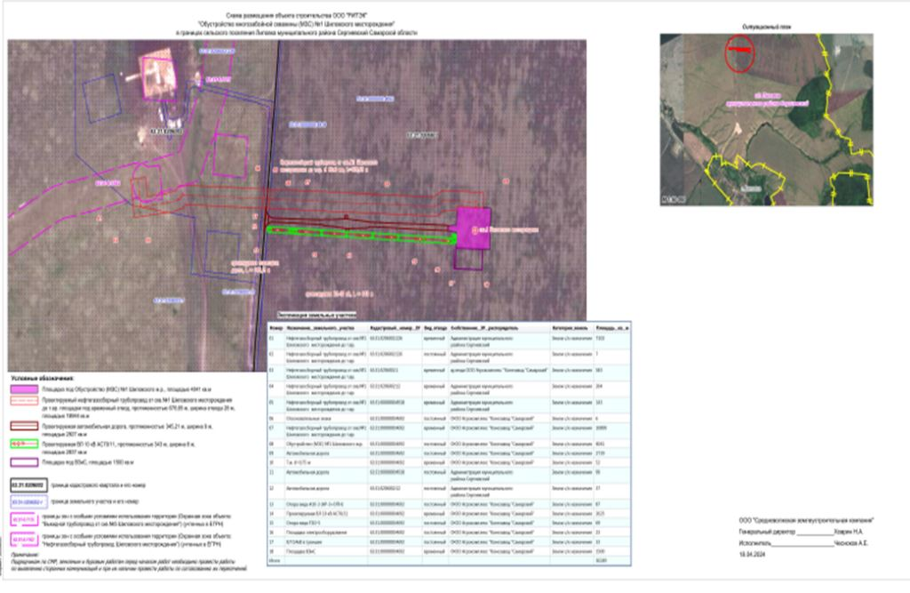

Приложение №2
к постановлению администрации сельского поселения Липовка
муниципального района Сергиевский
№23 от “25” апреля 2024 г.

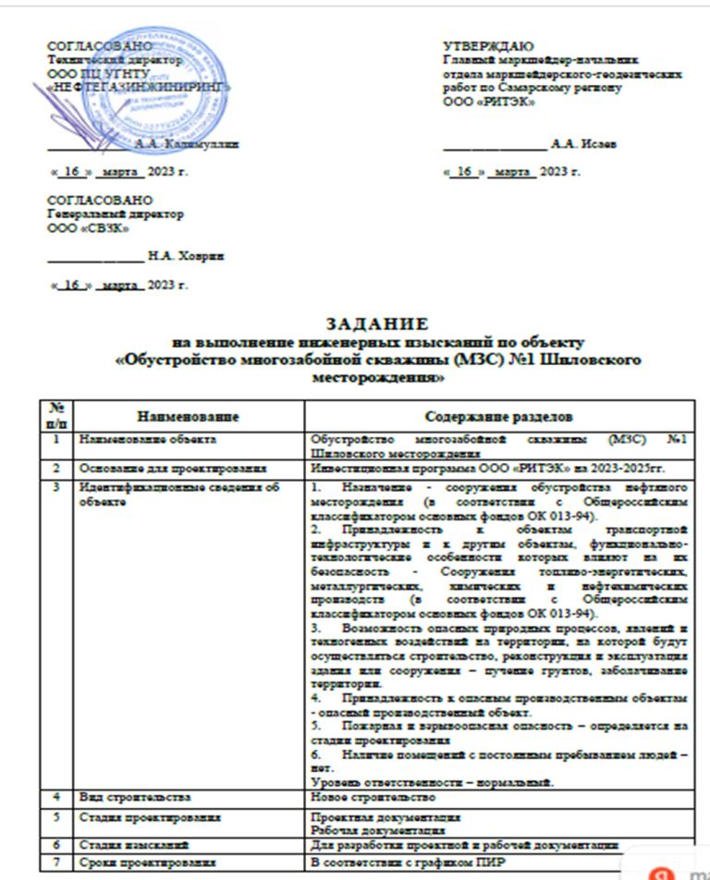

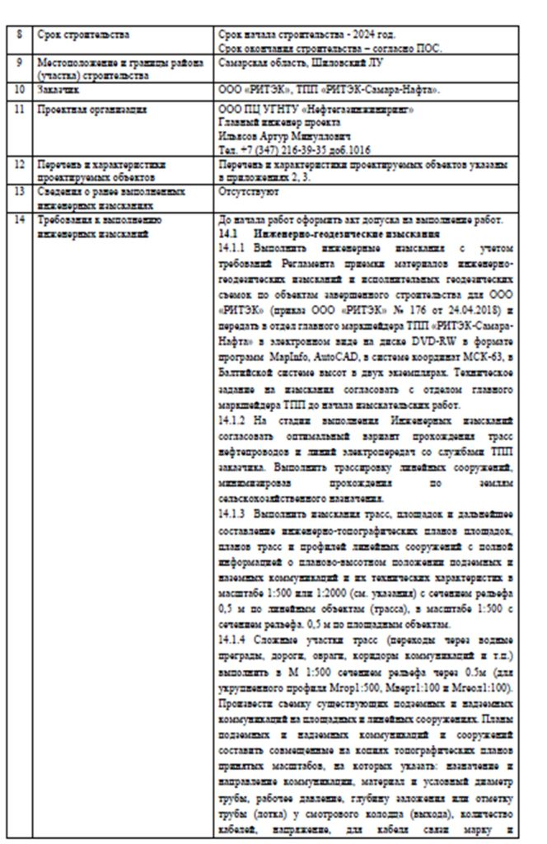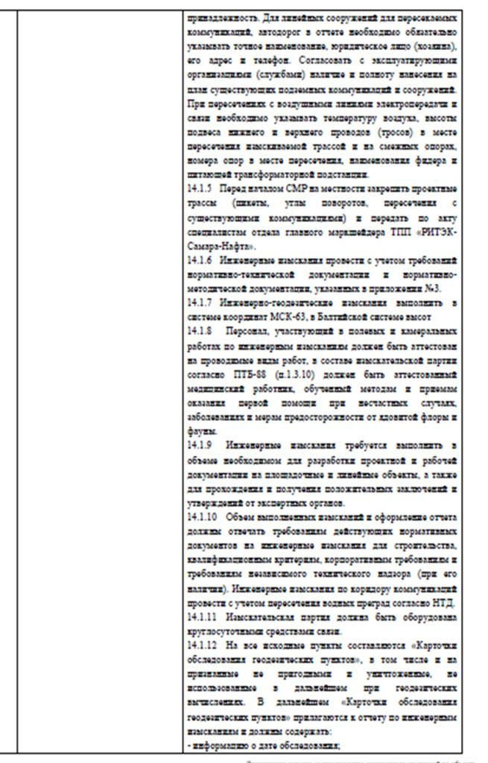
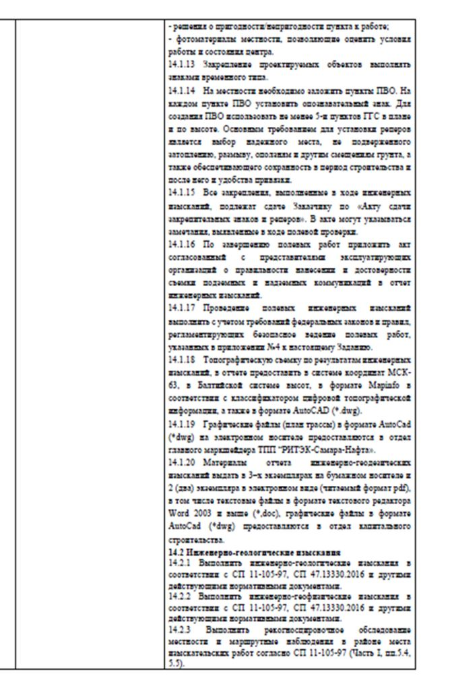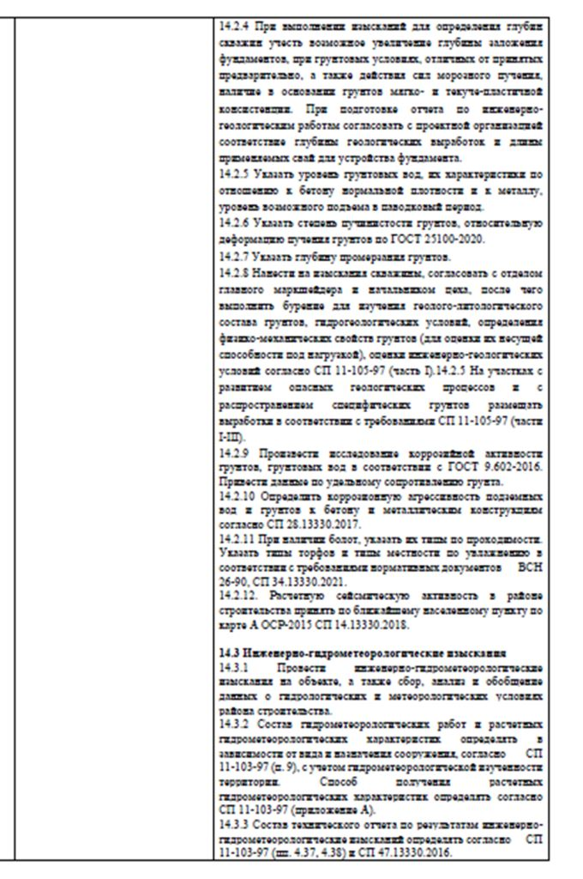
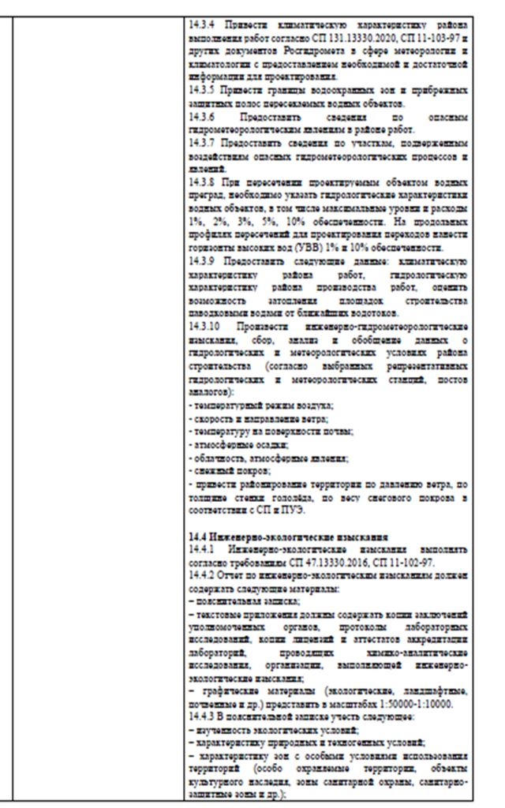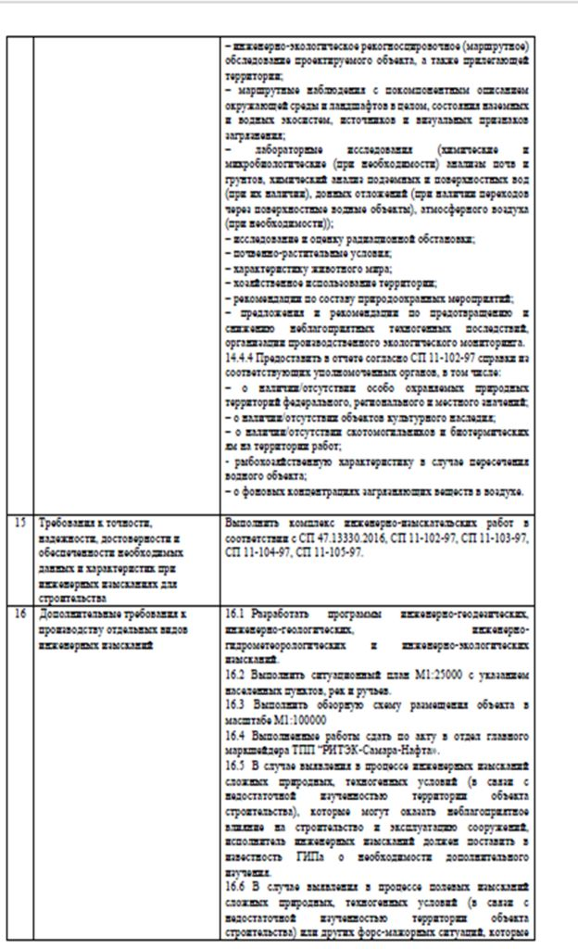
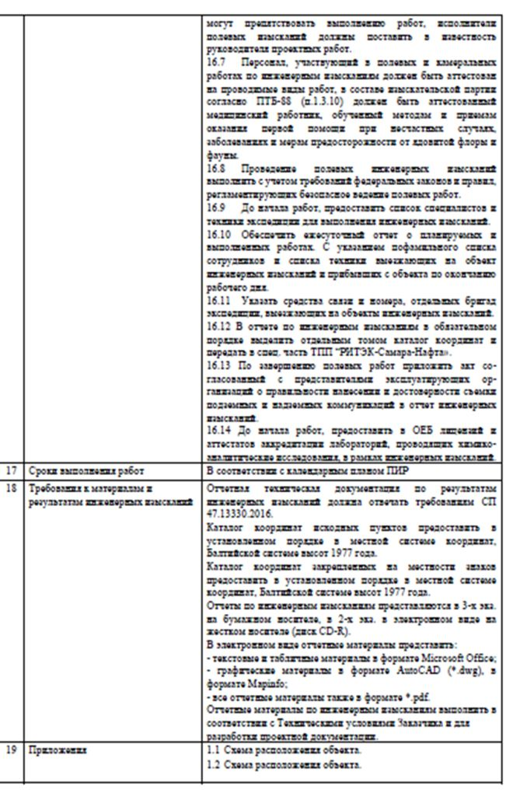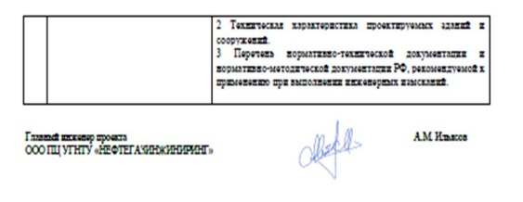

СОБРАНИЕ ПРЕДСТАВИТЕЛЕЙ
СЕЛЬСКОГО ПОСЕЛЕНИЯ СЕРНОВОДСК
МУНИЦИПАЛЬНОГО РАЙОНА СЕРГИЕВСКИЙ
САМАРСКОЙ ОБЛАСТИ

РЕШЕНИЕ
24 апреля 2024г. №13
О внесении изменений в Генеральный план сельского поселения Серноводск муниципального района Сергиевский Самарской области

В соответствии со статьей 24 Градостроительного кодекса Российской Федерации, пунктом 20 части 1 статьи 14 Федерального закона от 06.10.2003 № 131-ФЗ «Об общих принципах организации местного самоуправления в Российской Федерации», с учетом Заключения о результатах публичных слушаний в сельском поселении Серноводск муниципального района Сергиевский Самарской области по вопросу о внесении изменений в Генеральный план сельского поселения Серноводск муниципального района Сергиевский Самарской области от 11.01.2024 г., Собрание представителей сельского поселения Серноводск муниципального района Сергиевский Самарской области
РЕШИЛО:
1. Внести изменения в Генеральный план сельского поселения Серноводск муниципального района Сергиевский Самарской области, утвержденный решением Собрания представителей сельского поселения Серноводск муниципального района Сергиевский Самарской области № 9 от 17.05.2013, изложив его в новой редакции согласно приложениям (далее – изменения в генеральный план) в части:
1.1. размещения объекта местного значения сельского поселения в соответствии с программами комплексного развития:
1.1.1.«музейный комплекс "Серная жемчужина" МАУК "Межпоселенческий культурно-досуговый центр" муниципального района Сергиевский Самарской области в п. Серноводск» (строительство);
1.1.2. «административное здание под размещение многофункционального центра в п. Серноводск муниципального района Сергиевский Самарской области (УЦОК)» (строительство);
1.1.3. «современный спортивный комплекс (аквапарк, горнолыжная трасса с подъемником, гостиничный комплекс, лыжно-биатлонный комплекс) в п. Серноводск» (строительство);
1.1.4. «благоустройство сквера по ул. Советская в п. Серноводск муниципального района Сергиевский Самарской области» (строительство);
1.1.5. «автомобильные дороги общего пользования по ул. Вокзальная, ул. Ленина, ул. Куйбышева, ул. Кирова, ул. Серная, ул. Степная, ул. Советская в п. Серноводск в п. Серноводск» (строительство);
1.1.6. «обустройство тротуаров по ул. Московская, ул. Калинина, ул. Революции, ул. Карла Маркса в п. Серноводск»;
1.1.7. «организация бесплатного доступа в сеть Интернет с использованием линии беспроводной связи по технологии Wi-Fi в п.Серноводск мр Сергиевский Самарской области» (строительство);
1.2. отображения мероприятий программ комплексного развития в текстовых материалах по обоснованию проекта генплана:
1.2.1. «здание ГБОУ СО СОШ "Образовательный центр" имени Героя Советского Союза В.В. Субботина пос. Серноводск муниципального района Сергиевский» (капитальный ремонт);
1.2.2. «Серноводский дом культуры МАУК «Межпоселенческий культурно-досуговый центр» муниципального района Сергиевский Самарской области» (капитальный ремонт);
1.2.3. «Инженерные сети пос. Серноводск муниципального района Сергиевский Самарской области» (капитальный ремонт);
1.3. размещение объекта местного значения сельского поселения:
1.3.1. обустройство тротуаров по ул. Советская, ул. Куйбышева и ул. Степная в п. Серноводск.
2. Опубликовать настоящее решение, а также приложения в газете «Сергиевский вестник» и на официальном сайте Администрации муниципального района Сергиевский Самарской области: http://sergievsk.ru/.
3. Разместить настоящее решение и изменения в Генеральный план во ФГИС ТП.
4. Настоящее решение вступает в силу со дня его официального опубликования.
Председатель Собрания представителей сельского поселения Серноводск
муниципального района Сергиевский
С.А. Воякин

Глава сельского поселения Серноводск
муниципального района Сергиевский
В.В.Тулгаев

ПОЛОЖЕНИЕ
О ТЕРРИТОРИАЛЬНОМ ПЛАНИРОВАНИИ СЕЛЬСКОГО ПОСЕЛЕНИЯ СЕРНОВОДСК
МУНИЦИПАЛЬНОГО РАЙОНА СЕРГИЕВСКИЙ САМАРСКОЙ ОБЛАСТИ

1. Общие положения
1.1. В соответствии с градостроительным законодательством Генеральный план сельского поселения Серноводск муниципального района Сергиевский Самарской области (далее – Генеральный план) является документом территориального планирования муниципального образования. Генеральным планом определено, исходя из совокупности социальных, экономических, экологических и иных факторов, назначение территорий сельского поселения Серноводск муниципального района Сергиевский Самарской области в целях обеспечения их устойчивого развития, развития инженерной, транспортной и социальной инфраструктур, обеспечения учета интересов граждан и их объединений, Российской Федерации, субъектов Российской Федерации, муниципальных образований.
1.2. Генеральный план разработан в соответствии с Конституцией Российской Федерации, Градостроительным кодексом Российской Федерации, Земельным кодексом Российской Федерации, Федеральным законом «Об общих принципах организации законодательных (представительных) и исполнительных органов государственной власти субъектов Российской Федерации», иными федеральными законами и нормативными правовыми актами Российской Федерации, законами и иными нормативными правовыми актами Самарской области, Уставом сельского поселения Серноводск муниципального района Сергиевский Самарской области, иными нормативными правовыми актами сельского поселения Серноводск муниципального района Сергиевский Самарской области.
1.3. При осуществлении территориального планирования сельского поселения Серноводск учтены интересы Российской Федерации, Самарской области, муниципального района Сергиевский по реализации полномочий федеральных органов государственной власти, органов государственной власти Самарской области и органов местного самоуправления муниципального района Сергиевский, а также необходимость создания благоприятных условий для реализации на территории Самарской области приоритетных национальных проектов, федеральных и областных целевых программ, программ развития муниципального района Сергиевский.
1.4. Генеральный план разработан на основе Стратегии социально-экономического развития Самарской области, одобренной постановлением Правительства Самарской области от 12.07.2017 № 441 «О Стратегии социально-экономического развития Самарской области на период до 2030 года», планов и программ комплексного социально-экономического развития муниципального района Сергиевский и сельского поселения Серноводск.
1.5. При подготовке Генерального плана учтены:
- программы, принятые в установленном порядке и реализуемые за счет средств федерального бюджета, бюджета Самарской области, бюджета муниципального района Сергиевский, бюджета сельского поселения Серноводск;
- решения органов государственной власти, органов местного самоуправления, иных главных распорядителей средств соответствующих бюджетов, предусматривающие создание на территории сельского поселения Серноводск объектов федерального значения, объектов регионального значения, объектов местного значения;
- инвестиционные программы субъектов естественных монополий, организаций коммунального комплекса;
- сведения, содержащиеся в федеральной государственной информационной системе территориального планирования;
- Схема территориального планирования Самарской области, утвержденная постановлением Правительства Самарской области от 13.12.2007 № 261;
- Схема территориального планирования муниципального района Сергиевский Самарской области, утвержденная решением Собрания представителей муниципального района Сергиевский Самарской области от 3 от 28.01.2010;
- предложения заинтересованных лиц.
1.6. Генеральный план включает:
- положение о территориальном планировании сельского поселения Серноводск муниципального района Сергиевский Самарской области;
- карту границ населённых пунктов, входящих в состав сельского поселения Серноводск муниципального района Сергиевский Самарской области (М 1:25 000);
- карту функциональных зон сельского поселения Серноводск муниципального района Сергиевский Самарской области (М 1:25 000);
- карты планируемого размещения объектов местного значения сельского поселения Серноводск муниципального района Сергиевский Самарской области (М 1:10000).
1.7. Положение о территориальном планировании сельского поселения Серноводск муниципального района Сергиевский Самарской области включает:
- сведения о видах, назначении и наименованиях планируемых для размещения объектов местного значения сельского поселения Серноводск, их основные характеристики, их местоположение (для объектов местного значения, не являющихся линейными объектами, указываются функциональные зоны), а также характеристики зон с особыми условиями использования территорий в случае, если установление таких зон требуется в связи с размещением данных объектов;
- параметры функциональных зон, а также сведения о планируемых для размещения в них объектах федерального значения, объектах регионального значения, объектах местного значения муниципального района Сергиевский, объектов местного значения сельского поселения Серноводск, за исключением линейных объектов.
1.8. Карты планируемого размещения объектов местного значения сельского поселения Серноводск включают:
- карту планируемого размещения объектов местного значения сельского поселения Серноводск муниципального района Сергиевский Самарской области (М 1:10 000);
- карту планируемого размещения объектов инженерной инфраструктуры местного значения сельского поселения Серноводск муниципального района Сергиевский Самарской области (М 1:10 000).
1.9. На картах планируемого размещения объектов местного значения сельского поселения Серноводск отображаются планируемые для размещения объекты местного значения – объекты капитального строительства, иные объекты, территории, которые необходимы для осуществления органами местного самоуправления сельского поселения Серноводск полномочий по вопросам местного значения сельского поселения и в пределах переданных государственных полномочий в соответствии с федеральными законами, законами Самарской области, Уставом сельского поселения Серноводск и оказывают существенное влияние на социально-экономическое развитие сельского поселения Серноводск. Для отображения планируемого размещения линейных объектов, расположенных за границами населенных пунктов, могут применяться как карты планируемого размещения объектов местного значения сельского поселения Серноводск муниципального района Сергиевский Самарской области (М 1:10 000), так и карта функциональных зон сельского поселения Серноводск муниципального района Сергиевский Самарской области (М 1:25 000).
1.10. Функциональное зонирование территории отображено на картах Генерального плана в соответствии с требованиями Приказа Минэкономразвития Российской Федерации от 09.01.2018 № 10 «Об утверждении требований к описанию и отображению в документах территориального планирования объектов федерального значения, объектов регионального значения, объектов местного значения и о признании утратившим силу приказа минэкономразвития России от 07.12.2016 № 793». Для определения границ функциональных зон может применяться как карта функциональных зон сельского поселения Серноводск муниципального района Сергиевский Самарской области (М 1:25 000), так и карты планируемого размещения объектов местного значения сельского поселения Серноводск муниципального района Сергиевский Самарской области (М 1:10 000).
1.11. Виды объектов местного значения сельского поселения Серноводск, отображенные на картах планируемого размещения объектов местного значения сельского поселения Серноводск, соответствуют требованиям Градостроительного кодекса Российской Федерации и части 2.1 статьи 5 Закона Самарской области от 12.07.2006 № 90-ГД «О градостроительной деятельности на территории Самарской области».
Отображение объектов на картах Генерального плана выполнено в соответствии с требованиями Приказа Минэкономразвития Российской Федерации от 09.01.2018 № 10 «Об утверждении требований к описанию и отображению в документах территориального планирования объектов федерального значения, объектов регионального значения, объектов местного значения и о признании утратившим силу приказа Минэкономразвития России от 07.12.2016 № 793».
1.12. Реализация Генерального плана осуществляется путем выполнения мероприятий, которые предусмотрены программами, утверждаемыми Администрацией сельского поселения Серноводск, и реализуемыми за счет средств местного бюджета, или нормативными правовыми актами Администрации сельского поселения Серноводск, программами комплексного развития систем коммунальной инфраструктуры поселения, программами комплексного развития транспортной инфраструктуры поселения, программами комплексного развития социальной инфраструктуры поселения и (при наличии) инвестиционными программами организаций коммунального комплекса. Указанные мероприятия могут включать:
1) подготовку и утверждение документации по планировке территории в соответствии с Генеральным планом;
2) принятие в порядке, установленном законодательством Российской Федерации, решений о резервировании земель, об изъятии, в том числе путем выкупа, земельных участков для муниципальных нужд, о переводе земель или земельных участков из одной категории в другую;
3) создание объектов местного значения сельского поселения Серноводск на основании документации по планировке территории.
1.13. В случае, если программы, реализуемые за счет средств бюджета сельского поселения Серноводск, решения органов местного самоуправления сельского поселения Серноводск, иных главных распорядителей средств бюджета сельского поселения Серноводск, предусматривающие создание объектов местного значения сельского поселения Серноводск, инвестиционные программы субъектов естественных монополий, организаций коммунального комплекса, приняты до утверждения Генерального плана и предусматривают создание объектов местного значения сельского поселения Серноводск, подлежащих отображению в Генеральном плане, но не предусмотренных Генеральным планом, или в случае внесения в Генеральный план изменений в части размещения объектов местного значения такие программы и решения подлежат приведению в соответствие с Генеральным планом в двухмесячный срок соответственно с даты их утверждения, даты внесения в них изменений.
1.14. В случае если программы, реализуемые за счет средств бюджета сельского поселения Серноводск, решения органов местного самоуправления сельского поселения Серноводск, предусматривающие создание объектов местного значения сельского поселения Серноводск, инвестиционные программы субъектов естественных монополий, организаций коммунального комплекса принимаются после утверждения Генерального плана и предусматривают создание объектов местного значения сельского поселения Серноводск, подлежащих отображению в Генеральном плане, но не предусмотренных Генеральным планом, в Генеральный план в пятимесячный срок с даты утверждения таких программ и принятия таких решений вносятся соответствующие изменения.
1.15. В случае, если в Генеральный план внесены изменения, предусматривающие строительство или реконструкцию объектов коммунальной, транспортной, социальной инфраструктур, которые являются объектами местного значения и не включены в программы комплексного развития систем коммунальной инфраструктуры поселения, программы комплексного развития транспортной инфраструктуры поселения, программы комплексного развития социальной инфраструктуры поселения, данные программы подлежат приведению в соответствие с Генеральным планом в трехмесячный срок с даты внесения соответствующих изменений в Генеральный план.
1.16. Указанные в настоящем Положении характеристики планируемых для размещения объектов местного значения сельского поселения Серноводск (площадь, протяженность, количество мест и иные) являются ориентировочными и подлежат уточнению в документации по планировке территории и в проектной документации на соответствующие объекты.
1.17. Вновь построенные, прошедшие реконструкцию или капитальный ремонт объекты должны соответствовать требованиям доступности для маломобильных групп населения (в том числе инвалидов-колясочников, инвалидов по слуху и зрению).
1.18. Характеристики зон с особыми условиями использования территории планируемых объектов местного значения сельского поселения Серноводск, в случае если установление таких зон требуется в связи с размещением данных объектов, определены в соответствии с законодательством Российской Федерации, действовавшим на момент подготовки Генерального плана.
Размеры санитарно-защитных зон планируемых объектов местного значения сельского поселения Серноводск, являющихся источниками воздействия на среду обитания, определены в соответствии с СанПиН 2.2.1/2.1.1.1200-03 «Санитарно-защитные зоны и санитарная классификация предприятий, сооружений и иных объектов», утвержденными Постановлением Главного государственного санитарного врача РФ от 25.09.2007 № 74 (далее также – СанПиН 2.2.1/2.1.1.1200-03)
Размеры санитарно-защитных зон планируемых объектов местного значения сельского поселения Серноводск, являющихся источниками воздействия на среду обитания, для которых СанПиН 2.2.1/2.1.1.1200-03 не установлены размеры санитарно-защитной зоны и рекомендуемые разрывы, а также размеры санитарно-защитных зон планируемых объектов местного значения сельского поселения Серноводск IV - V класса опасности определяются проектами ориентировочного размера санитарно-защитной зоны соответствующих объектов.
1.19. Применение отображенных на картах материалов по обоснованию Генерального плана зон с особыми условиями использования территории осуществляется с учетом положений Земельного кодекса Российской Федерации о том, что установление, изменение, прекращение существования зоны с особыми условиями использования территории осуществляются на основании решения уполномоченного органа государственной власти, органа местного самоуправления и положений статьи 26 Федерального закона от 03.08.2018 № 342-ФЗ «О внесении изменений в Градостроительный кодекс Российской Федерации и отдельные законодательные акты Российской Федерации».
Зоны с особыми условиями использования территорий, в том числе возникающие в силу закона, ограничения использования земельных участков в таких зонах считаются установленными, измененными со дня внесения сведений о зоне с особыми условиями использования территории, соответствующих изменений в сведения о такой зоне в Единый государственный реестр недвижимости.
Определенные в соответствии с требованиями законодательства в области обеспечения санитарно-эпидемиологического благополучия населения и отображенные на картах материалов по обоснованию Генерального плана ориентировочные, расчетные (предварительные) санитарно-защитные зоны применяются в порядке, установленном статьей 26 Федерального закона от 03.08.2018 № 342-ФЗ «О внесении изменений в Градостроительный кодекс Российской Федерации и отдельные законодательные акты Российской Федерации».
1.20. Отображение на картах Генерального плана планируемых для размещения объектов федерального значения, объектов регионального значения, объектов местного значения муниципального района Сергиевский не определяет их местоположение, а осуществляется в целях определения функциональных зон их размещения.
1.21. Отображение на картах Генерального плана существующих и планируемых объектов, не являющихся объектами федерального значения, объектами регионального значения, объектами местного значения, осуществляется в информационных целях.
2. Сведения о видах, назначении и наименованиях планируемых для размещения объектов местного значения сельского поселения Серноводск муниципального района Сергиевский Самарской области,
их основные характеристики и местоположение
2.1. Объекты местного значения в сфере культуры
2.1.1. Объекты культуры, размещение которых планируется Генеральным планом до 2023 года путем строительства:
- культурно-досуговый центр (750 мест) с библиотекой (15 000 единиц хранения, 10-15 читательских мест) в поселке Серноводск на площадке № 1.
2.1.2. Установление зон с особыми условиями использования территорий в связи с размещением объекта, предусмотренного настоящим подразделом, не требуется.
2.1.3. Музейный комплекс "Серная жемчужина" МАУК "Межпоселенческий культурно-досуговый центр" муниципального района Сергиевский Самарской области в п. Серноводск на пересечении ул. Революции, ул. Куйбышева.
2.1.4. Установление зон с особыми условиями использования территорий в связи с размещением объекта не требуется.
2.2. Объекты местного значения в сфере физической культуры
и массового спорта
2.2.1. Объекты местного значения в сфере физической культуры и массового спорта, размещение которых планируется Генеральным планом до 2023 года путем строительства:
- открытые спортивные сооружения общей площадью территории 3 га в поселке Серноводск на площадке № 1;
- открытая спортивная площадка общей площадью территории 0,06 га в поселке Красноярка на ул. Луговая;
2.2.2. Установление зон с особыми условиями использования территорий в связи с размещением объектов, предусмотренных настоящим подразделом, не требуется.
2.2.3. Современный спортивный комплекс (аквапарк, горнолыжная трасса с подъемником, гостиничный комплекс, лыжно-биатлонный комплекс) вдоль автодороги «Урал» - Серноводск.
2.2.4. Установление зон с особыми условиями использования территорий в связи с размещением объекта не требуется.
2.3. Объекты местного значения в сфере создания условий для массового отдыха жителей и организации обустройства мест массового отдыха населения
2.3.1. Объекты местного значения в сфере создания условий для массового отдыха жителей и организации обустройства мест массового отдыха населения, размещение которых планируется Генеральным планом до 2023 года путем строительства:
- первая очередь парка общей площадью территории – 1,6 га в поселке Серноводск по ул. Московская;
- сквер общей площадью территории – 0,9 га в поселке Красноярка по ул. Луговая.
2.3.2. Объекты местного значения в сфере создания условий для массового отдыха жителей и организации обустройства мест массового отдыха населения, размещение которых планируется Генеральным планом до 2033 года путем строительства:
- вторая очередь парка общей площадью территории – 16 га в поселке Серноводск по ул. Московская.
2.3.3. Установление зон с особыми условиями использования территорий в связи с размещением объектов, предусмотренных настоящим подразделом, не требуется.
2.3.4. Благоустройство сквера по ул. Советская в п. Серноводск муниципального района Сергиевский Самарской области;
2.3.5. Установление зон с особыми условиями использования территорий в связи с размещением объекта не требуется.
2.4. Объекты местного значения в сфере транспортной инфраструктуры
2.4.1. Улицы, автомобильные дороги местного значения, размещение которых планируется Генеральным планом до 2023 года в поселке Серноводск путем строительства:
1) в существующей застройке:
- на продолжении ул. Ленина, протяженностью – 0,325 км;
- на продолжении ул. Московская, протяженностью – 0,5 км;
- на продолжении ул. Горького, протяженностью – 0,21 км;
- на продолжении ул. Степная, протяженностью – 0,15 км;
- на продолжении ул. Луначарского, протяженностью – 0,15 км;
- по ул. №17, протяженностью – 0,310 км;
- по ул. №18, протяженностью – 0,265 км.
2) на площадке № 1:
- на продолжении ул. Гагарина, протяженностью – 0,060 км;
- по ул. №2, протяженностью – 0,650 км;
- по ул. №4, протяженностью – 0,31 км;
- по ул. №5, протяженностью – 0,275 км;
- по ул. №6, протяженностью – 0,500 км;
- по ул. №8, протяженностью – 0,365 км;
- по ул. №9, протяженностью – 0,400 км;
- по ул. №10, протяженностью – 0,350 км;
- по ул. №11, протяженностью – 0,405 км;
- по ул. №12, протяженностью – 0,270 км;
- по ул. №13, протяженностью – 0,430 км;
- по ул. №14, протяженностью – 0,475 км;
- по ул. №15, протяженностью – 0,465 км;
- по ул. №16, протяженностью – 0,590 км.
2.4.2. Улицы, автомобильные дороги местного значения, размещение которых планируется Генеральным планом до 2033 года в поселке Серноводск путем строительства:
1) в существующей застройке:
- на продолжении ул. Рабочая, протяженностью – 0,22 км;
- по ул. №19, протяженностью – 0,475 км;
- на продолжении ул. №6, протяженностью – 0,99 км;
2) на площадке № 2:
- на продолжении ул. Калинина, протяженностью – 0,3 км;
- на продолжении ул. Полевая, протяженностью – 0,3 км;
- на продолжении ул. К. Маркса, протяженностью – 0,340 км;
- по ул. №1, протяженностью – 1,100 км;
- по ул. №2, протяженностью – 0,44 км;
- по ул. №3, протяженностью – 0,490 км;
- по ул. №4, протяженностью – 0,835 км;
- по ул. №5, протяженностью – 0,83 км;
- по ул. №7, протяженностью – 0,48 км.
3) Автомобильные дороги общего пользования по улицам Вокзальная, Ленина, Куйбышева, Кирова, Серная, Степная, Советская.
2.4.3. Улицы, автомобильные дороги местного значения, размещение которых планируется Генеральным планом до 2023 года в поселке Красноярка путем строительства:
- продолжение ул. Луговая, протяженностью – 0,4 км;
- продолжение ул. Луговая, протяженностью – 0,235 км;
- по ул. №1, протяженностью – 0,24 км;
- по ул. №2, протяженностью – 0,375 км.
2.4.4. Обустройство тротуаров, размещение которых планируется Генеральным планом до 2033 года в поселке Серноводск:
- по ул. Московская, ул. Калинина, ул. Революции, ул. К-Маркса, ул. Советская, ул. Куйбышева и ул. Степная.
2.5. Объекты местного значения в сфере водоснабжения
2.5.1. Объекты водоснабжения, размещение которых планируется Генеральным планом до 2023 года путем строительства – сети водопровода:
- в поселке Серноводск на площадке № 1, протяженностью – 3,00 км;
- в поселке Серноводск на площадке № 2, протяженностью – 4,900 км;
- в поселке Красноярка в существующей застройке, протяженностью – 0,23 км.
2.5.2. Объекты водоснабжения, размещение которых планируется Генеральным планом до 2023 года путем реконструкции – водозабор (увеличение до 3800 куб.м./сут.)
- в поселке Красноярка на северо-западе за границей населенного пункта.
2.5.3. В связи с размещением объектов, предусмотренных пунктом 2.5.1 настоящего Положения, в соответствии с СанПиН 2.1.4.1110-02 «Питьевая вода и водоснабжение населенных мест. Зоны санитарной охраны источников водоснабжения и водопроводов питьевого назначения. Санитарные правила и нормы», утвержденным Главным государственным санитарным врачом Российской Федерации 26.02.2002 (далее также - СанПиН 2.1.4.1110-02) планируется установление санитарно-защитной полосы по обе стороны от крайних линий водопровода: при отсутствии грунтовых вод - не менее 10 м при диаметре водоводов до 1000 мм и не менее 20 м при диаметре водоводов более 1000 мм; при наличии грунтовых вод - не менее 50 м вне зависимости от диаметра водоводов.
2.5.4. В связи с размещением объекта, предусмотренного пунктом 2.5.3 настоящего Положения, в соответствии с СанПиН 2.1.4.1110-02 планируется установление зоны санитарной охраны источника водоснабжения. Радиус 1-ого пояса зоны санитарной охраны - от 30 до 50 м в зависимости от защищенности подземных вод, размеры 2-ого и 3-его поясов зоны санитарной охраны определяются на основании гидрогеологических расчетов.
2.6. Объекты местного значения в сфере водоотведения
2.6.1. Объекты водоотведения, размещение которых планируется Генеральным планом до 2023 года путем строительства – сети канализации:
- в поселке Серноводск на площадке № 1, протяженностью – 3,850 км;
- в поселке Серноводск на площадке № 2, протяженностью: напорная - 1,25 км, безнапорная – 4,39 км
2.6.2. Объекты водоотведения, размещение которых планируется Генеральным планом до 2023 года путем реконструкции – канализационные очистные сооружения производительностью 2048 куб.м./сут. (увеличение до 3105 куб.м./сут.) в районе санатория «Сергиевские минеральные воды».
2.6.3. В связи с размещением объекта, предусмотренного пунктом 2.6.1 настоящего Положения, в соответствии с табицей 15 СП 42.13330 размер санитарно-защитной зоны объекта определяется на стадии проекта планировки территории.
В связи с размещением объекта, предусмотренного пунктом 2.6.2 настоящего Положения, в соответствии с СанПиН 2.2.1/2.1.1.1200-03 ориентировочный размер санитарно-защитной зоны объекта – 200 м.
2.7. Объекты местного значения в сфере газоснабжения
2.7.1. Объекты газоснабжения, размещение которых планируется Генеральным планом до 2023 года путем строительства – сети газопровода:
- в поселке Серноводск на площадке № 1, протяженностью – (высокого давления) – 4,16 км, (низкого давления – 0,84);
- в поселке Красноярка в существующей застройке, протяженностью – 5,45 км.
2.7.2. Объекты газоснабжения, размещение которых планируется Генеральным планом до 2033 года путем строительства – сети газопровода:
- в поселке Серноводск на площадке № 2, протяженностью – 5,9 км.
2.7.3. Объекты газоснабжения, размещение которых планируется Генеральным планом до 2033 года путем строительства – газорегуляторные пункты (ШГРП):
- в поселке Серноводск на площадке № 1, производительностью до 780 куб.м./сут.;
- в поселке Красноярка на юге за границей населенного пункта, производительностью до 80 куб.м./сут.
2.7.4. В связи с размещением объектов, предусмотренных настоящим подразделом, в соответствии с Правилами охраны газораспределительных сетей, утвержденными Постановлением Правительства Российской Федерации от 20.11.2000 № 878, планируется установление охранных зон: вдоль трасс наружных газопроводов - в виде территории, ограниченной условными линиями, проходящими на расстоянии 2 метров с каждой стороны газопровода; вдоль трасс подземных газопроводов из полиэтиленовых труб при использовании медного провода для обозначения трассы газопровода - в виде территории, ограниченной условными линиями, проходящими на расстоянии 3 метров от газопровода со стороны провода и 2 метров - с противоположной стороны.
2.8. Объекты местного значения в сфере электроснабжения
2.8.1. Объекты электроснабжения, размещение которых планируется Генеральным планом:
1) в срок до 2023 года путем строительства – комплектные трансформаторные подстанции:
- в поселке Серноводск в существующей застройке (мощность – 1х160кВА);
- в поселке Серноводск на площадке № 1 (мощность – 2х160кВА);
- в поселке Серноводск на площадке № 1 (мощность – 2х250кВА);
- в поселке Серноводск на площадке № 1 (мощность – 1х100кВА);
- в поселке Серноводск на площадке № 1 (мощность – 2х400кВА);
- в поселке Красноярка в районе турбазы (мощность – 1х400кВА);
2) в срок до 2023 года путем строительства – линии электропередачи ВЛ-6кВ:
- в поселке Серноводск в существующей застройке, протяженностью – 0,05 км;
- в поселке Серноводск на площадке № 1, протяженностью – 0,1 км;
- в поселке Красноярка в районе турбазы, протяженностью – 0,3 км;
2.8.2. Объекты электроснабжения, размещение которых планируется Генеральным планом:
1) в срок до 2033 года путем строительства:
- две комплектные трансформаторные подстанции в поселке Серноводск на площадке № 2 (мощность – 1х250кВА);
2) в срок до 2033 года путем строительства:
- линии электропередачи ВЛ-6кВ в поселке Серноводск на площадке № 2 протяженностью – 1,250 км.
2.8.3. В связи с размещением объектов, предусмотренных подпунктом вторым пункта 2.8.1 и поодпунктом вторым пункта 2.8.2 настоящего Положения, в соответствии с Правилами установления охранных зон объектов электросетевого хозяйства и особых условий использования земельных участков, расположенных в границах таких зон, утвержденными Постановлением Правительства Российской Федерации от 24.02.2009 размер охранной зоны – 10 м по обе стороны от крайних проводов (5 м – для линий с самонесущими или изолированными проводами, размещенных в границах населенных пунктов).
В связи с размещением объектов, предусмотренных подпунктом первым пункта 2.8.1 и подпунктом первым пункта 2.8.2 настоящего Положения, в соответствии с СанПиН 2.2.1/2.1.1.1200-03 планируется установление санитарно-защитной зоны, размер которой устанавливается в зависимости от типа (открытые, закрытые), мощности на основании расчетов физического воздействия на атмосферный воздух, а также результатов натурных измерений.
2.9. Объекты местного значения в сфере обеспечения жителей поселения услугами связи
2.9.1. Объекты связи, размещение которых планируется Генеральным планом до 2023 года путем строительства – линии связи:
- в поселке Серноводск в существующей застройке на ул. Куйбышева, ул. Советская, ул. Гагарина и на площадке № 1, протяженностью – 2,5 км.
2.9.2. Объекты связи, размещение которых планируется Генеральным планом до 2033 года путем строительства – линии связи:
- в поселке Серноводск в существующей застройке на ул. Куйбышева, ул. Советская, ул. Гагарина, на ул. Карла Маркса и на площадке № 2, протяженностью – 2,4 км.
2.9.3. Объекты связи, размещение которых планируется Генеральным планом до 2023 года путем строительства – распределительный шкаф (ШР-300):
- в поселке Серноводск на площадке № 1;
- в поселке Серноводск на площадке № 2.
2.9.4. Установление зон с особыми условиями использования территорий в связи с размещением объектов, предусмотренных настоящим подразделом, не требуется.
2.9.5. Организация бесплатного доступа в сеть Интернет с использованием линии беспроводной связи по технологии Wi-Fi (пункт коллективного доступа).
2.9.6. Установление зон с особыми условиями использования территорий в связи с размещением объекта не требуется.
2.10. Объекты местного значения в сфере обеспечения первичных мер пожарной безопасности в границах населенных пунктов
2.10.1 Объекты местного значения в сфере обеспечения первичных мер пожарной безопасности в границах населенных пунктов, размещение которых планируется Генеральным планом до 2033 года путем строительства – пожарные пирсы:
- на пересечении р. Сок и автомобильной дороги общего пользования «Суходол – Серноводск» в районе канализационно-очистных сооружений;
- в поселке Красноярка на р. Сок в районе водозабора.
2.10.2. Установление зон с особыми условиями использования территорий в связи с размещением объектов, предусмотренных настоящим подразделом, не требуется.
2.11. Объекты местного значения в сфере местного самоуправления
2.11.1. Объекты местного значения в сфере местного самоуправления, размещение которых планируется Генеральным планом до 2023 года путем строительства:
- здание администрации сельского поселения на 6 рабочих мест в поселке Серноводск на ул. Вокзальная (реконструкция).
2.11.2. Установление зон с особыми условиями использования территорий в связи с размещением объекта, предусмотренного настоящим подразделом, не требуется.
2.11.3 Административное здание под размещение многофункционального центра в п. Серноводск муниципального района Сергиевский Самарской области (УЦОК).
2.11.4. Установление зон с особыми условиями использования территорий в связи с размещением объекта не требуется.
3. Параметры функциональных зон, а также сведения о планируемых для размещения в них объектах регионального значения, объектах местного значения муниципального района Сергиевский, объектах местного значения сельского поселения Серноводск, за исключением линейных объектов

Описание и параметры функциональных зон
Вид зоны | Тип застройки | Площадь, га | Максимальная этажность застройки | Максимальный размер санитарно-защитной зоны расположенных или планируемых к расположению в зоне объектов (метров) (устанавливается только для производственных, сельскохозяйственных зон и зон специального назначения)
Жилые зоны | - | 247,00 | 4 | -
объекты местного значения сельского поселения:
- комплектная трансформаторная подстанция в поселке Серноводск на площадке № 1(мощность 2х250 кВА);
- комплектная трансформаторная подстанция в поселке Серноводск на площадке № 1(мощность 2х100 кВА);
- комплектная трансформаторная подстанция в поселке Серноводск на площадке № 1 (мощность 2х400 кВА);
- две комплектная трансформаторная подстанция в поселке Серноводск на площадке № 1(мощность 2х160 кВА).
- административное здание под размещение многофункционального центра в п. Серноводск муниципального района Сергиевский Самарской области (УЦОК)
объекты местного значения муниципального района:
- общеобразовательное учреждение (начального общего, основного общего, среднего (полного) общего образования) (500 учащихся) со спортивным корпусом (площадью зала – 300 кв.м) в поселке Серноводск, на ул. Калинина (реконструкция);
- школьная спортивная площадка в поселке Серноводск (общая площадь территории – 0,25 га, реконструкция);
- многофункциональное дошкольное образовательное учреждение на 100 мест в поселке Серноводск на площадке № 1;
- дошкольное образовательное учреждение на 30-40 мест в поселке Серноводск на площадке № 2;
- спортивный зал в МОУ СОШ (пристрой спортивного зала) в поселках Серноводск, ул. Калинина (реконструкция).
Развитие жилой зоны в поселке Серноводск планируется на следующих площадках:
- на площадке в существующей застройке (до 2023 года планируется размещение 7 индивидуальных жилых домов общей площадью 1400 кв.м, расчетная численность населения – 21 человек);
- на площадке № 1, расположенной в северо-восточной части населенного пункта, (до 2023 года планируется размещение 128 индивидуальных жилых домов общей площадью 25 600 кв.м, расчетная численность населения – 384 человек);
- на площадке в существующей застройке (до 2033 года планируется размещение 18 индивидуальных жилых домов общей площадью 3600 кв.м, расчетная численность населения – 54 человека);
- на площадке № 2, расположенной в северной части населенного пункта, (до 2033 года планируется размещение 176 индивидуальных жилых домов общей площадью 35 200 кв.м, расчетная численность населения – 528 чел.
Развитие жилой зоны в поселке Красноярка планируется на следующих площадках:
- на площадке в существующей застройке, расположенная в восточной части поселка, (до 2023 года планируется размещение 12 индивидуальных жилых домов общей площадью 2400 кв.м, расчетная численность населения – 36 человек).
Общественно-деловые зоны | - | 37,93 | 5 | -
объекты местного значения муниципального района:
- здание администрации на 6 рабочих мест в поселке Серноводск на ул. Вокзальная (реконструкция).
объекты местного значения сельского поселения:
- культурно-досуговый центр (750 мест) с библиотекой (15 000 единиц хранения, 10-15 читательских мест) в поселке Серноводск на площадке № 1;
- баня на 20 помывочных мест в поселке Серноводск на ул. Революции;
- комплексное предприятие бытового обслуживания на 15-20 рабочих мест с пунктом приема химчистки на 7 кг и прачечной самообслуживания на 140 кг белья в смену в поселке Серноводск, на площадке № 1;
- комплектная трансформаторная подстанция в поселке Серноводск на площадке № 1(мощность 2х160 кВА);
- музейный комплекс "Серная жемчужина" МАУК "Межпоселенческий культурно-досуговый центр" муниципального района Сергиевский Самарской области в п. Серноводск на пересечении ул. Революции, ул. Куйбышева;
- организация бесплатного доступа в сеть Интернет с использованием линии беспроводной связи по технологии Wi-Fi у планируемого музейного комплекса "Серная жемчужина" в п. Серноводск на пересечении
ул. Революции, ул. Куйбышева;
- благоустройство сквера по ул. Советская в п. Серноводск муниципального района Сергиевский Самарской области.
Зоны лесов | - |  | - | -
Зоны рекреационного назначения | - | 125,81 | - | 100
объекты местного значения сельского поселения:
- пожарный пирс на пересечении р. Сок и автомобильной дороги общего пользования «Суходол-Серноводск» в районе канализационных очистных сооружений (съезд с твердым покрытием шириной 6 м, площадка размером не менее 15х15 м);
- пожарный пирс в поселке Красноярка на р. Сок в районе водозабора (съезд с твердым покрытием шириной 6 м, площадка размером не менее 15х15 м).
объекты местного значения муниципального района:
- спортивного комплекса с бассейном (площадью 400 кв. м зеркала воды), спортивными залами (общей площадью пола 500 кв. м) в поселке Серноводск на площадке № 1;
- лыжная база в 750 км к северо-востоку от поселка Серноводска;
- открытые спортивные сооружения общей площадью территории в поселке Серноводск на площадке № 1, № 2.
объекты местного значения сельского поселения:
- открытая спортивная площадка общей площадью территории 0,06 га в поселке Красноярка;
- современный спортивный комплекс (аквапарк, горнолыжная трасса с подъемником, гостиничный комплекс, лыжно-биатлонный комплекс) вдоль автодороги «Урал» - Серноводск;
- спортивный комплекс с бассейном (площадью 70 кв. м зеркала воды), спортивным залом (общей площадью пола – 130 кв. м) в поселке Серноводск на площадке № 2;
- открытые спортивные сооружения общей площадью территории 0,7 га в поселке Серноводск на площадке № 2;
- первая очередь парка общей площадью территории – 1,6 га в поселке Серноводск по ул. Московская;
- сквер общей площадью территории – 0,9 га в поселке Красноярка по ул. Луговая;
- вторая очередь парка общей площадью территории – 16 га в поселке Серноводск по ул. Московская.
- газорегуляторный пункт (ШГРП) производительностью до 780 куб.м./сут.в поселке Серноводск на площадке № 1;
- комплектная трансформаторная подстанция в поселке Красноярка в районе турбазы (мощность 1х400 кВА).
Зоны сельскохозяйственного использования | - | 1685,58 | 2 | -
Производственная зона | - | 14,22 | - | 50
объекты регионального значения:
- пожарное депо на 4 машины в поселке Серноводск в северо-западной части на продолжении ул. Московская;
- пожарная химическая станция III типа в поселке Серноводск по ул. Московская, д.40;
- отвод сероводородных вод от вновь образованного источника в пойме реки Сургут в п. Серноводск (строительство, площадью земельного участка 512 м2).
Производственные зоны, зоны инженерной и транспортной инфраструктур | - | 74,13 | 2 | -
объекты местного значения сельского поселения:
- газорегуляторный пункт (ШГРП) производительностью до 80 куб.м./сут.в поселке Красноярка на юге за границей населенного пункта;
- канализационные очистные сооружения производительностью 2048 куб.м./сут. (реконструкция, увеличение до 3105 куб.м./сут.) в районе ФБУЗ «СМРЦ» ФМБА России;
- водозабор в поселке Красноярка на северо-западе за границей населенного пункта (реконструкция, увеличение до 3800 куб.м./сут.).
Зоны специального назначения | - | 7,14 | - | 50

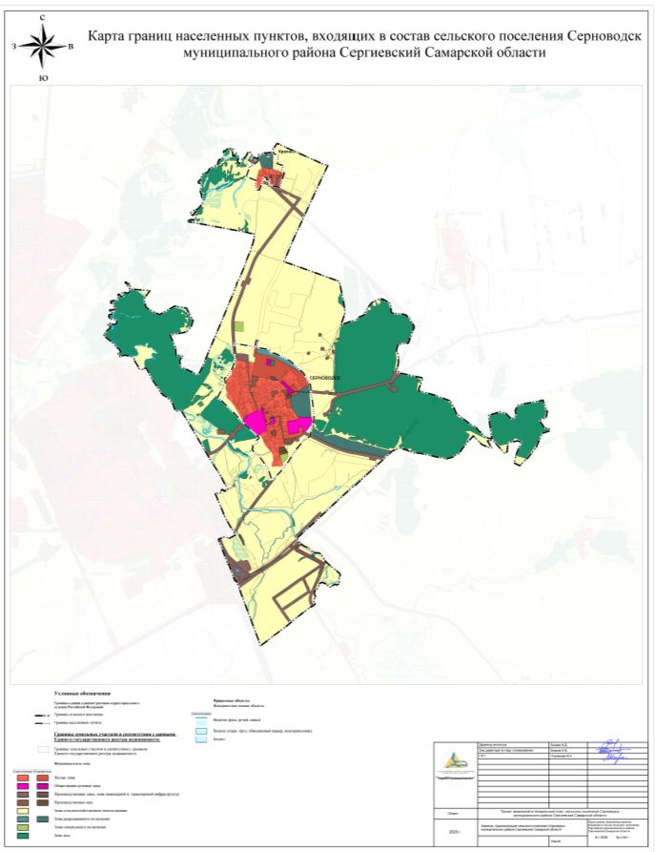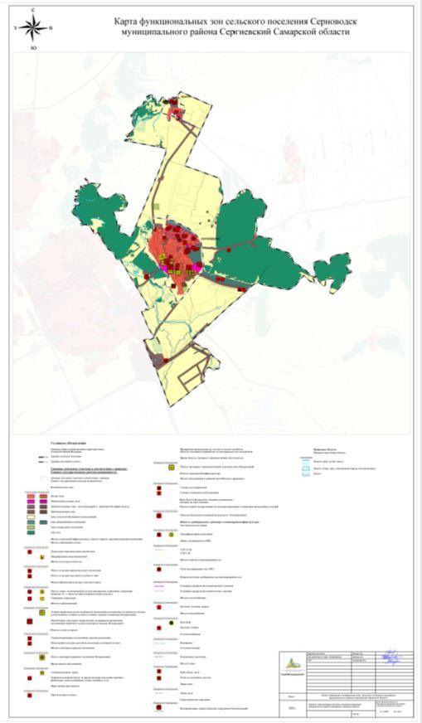
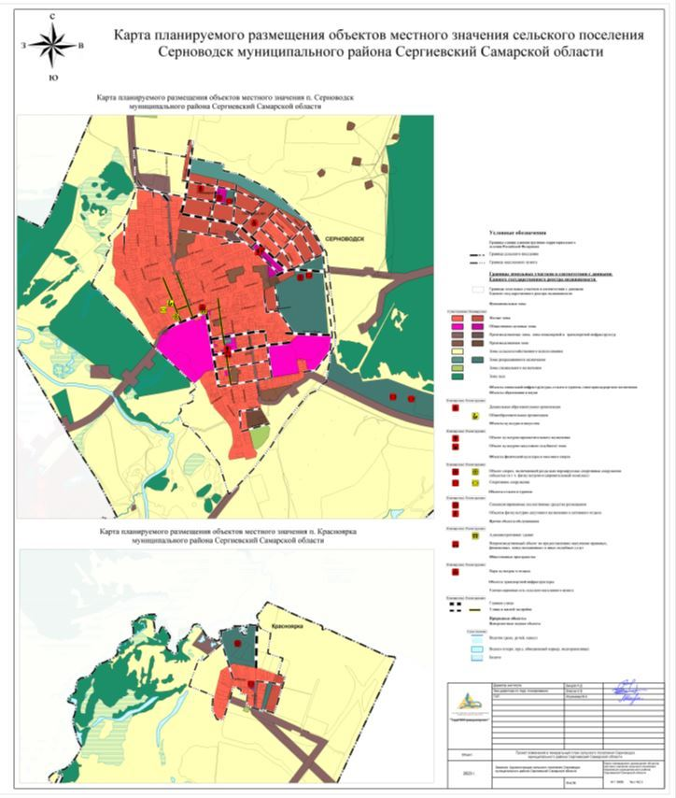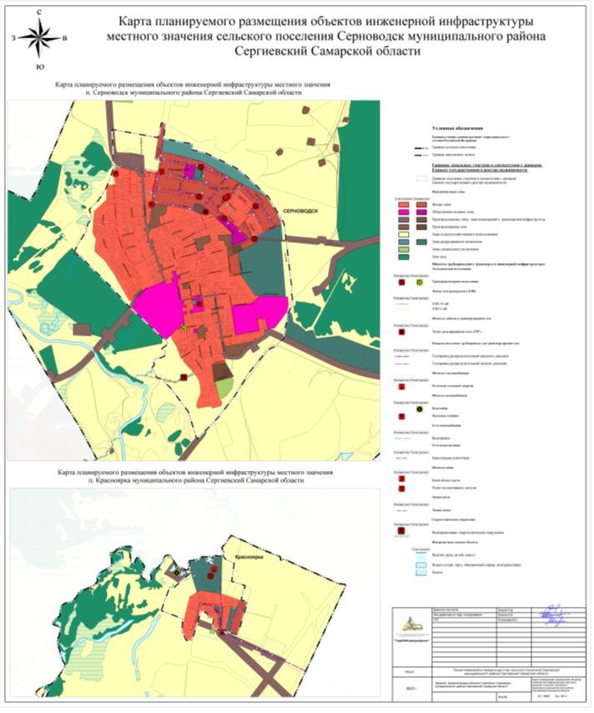

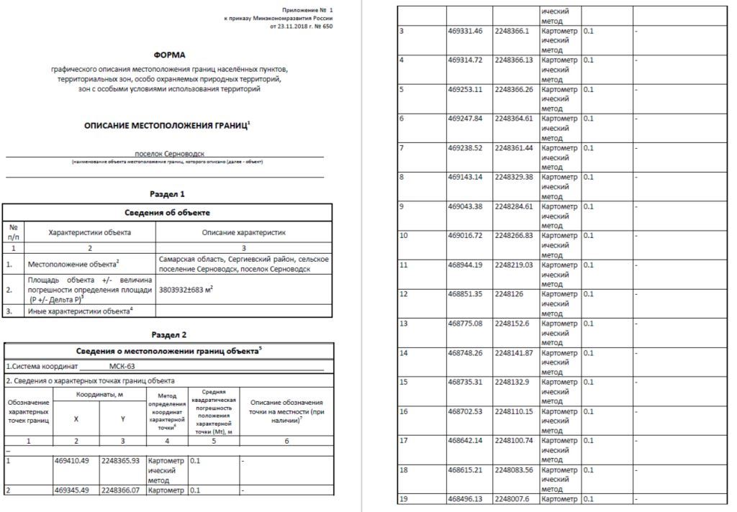
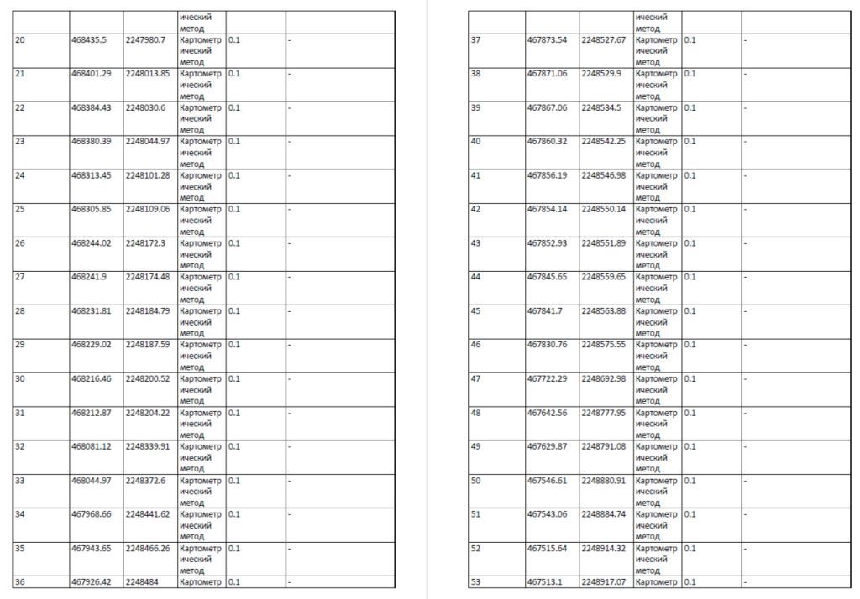
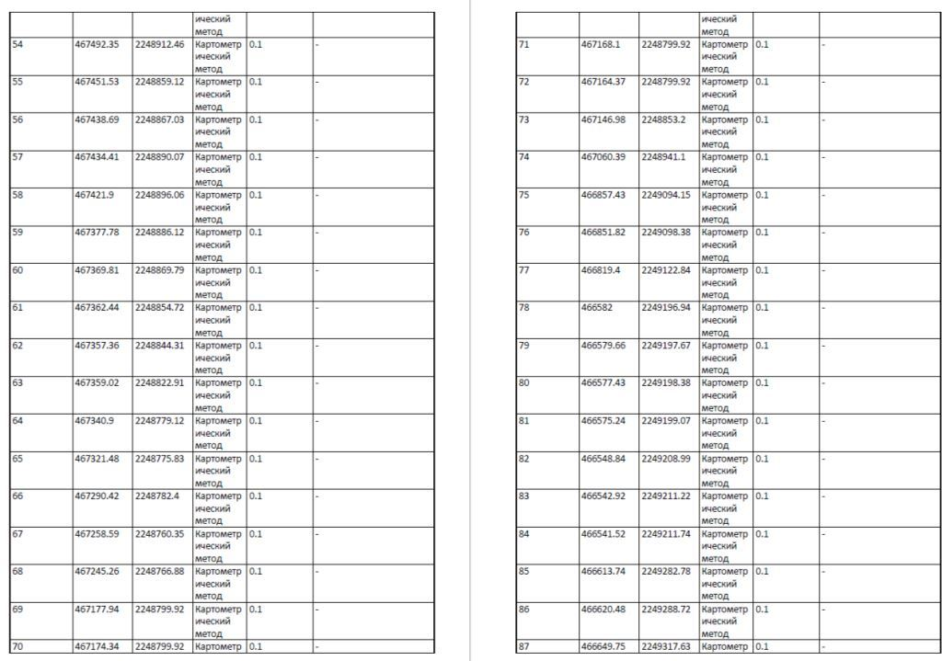
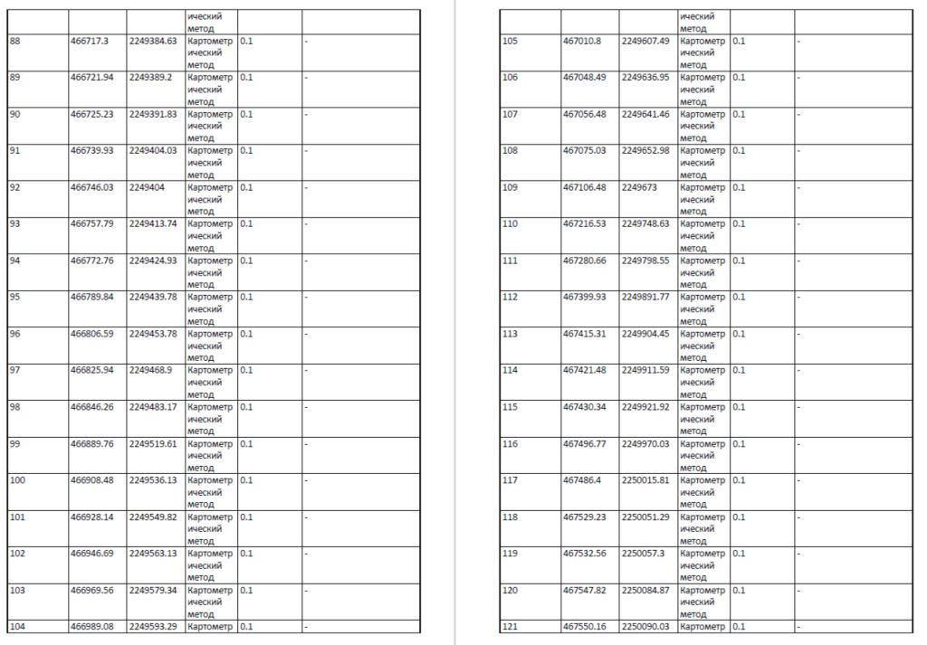
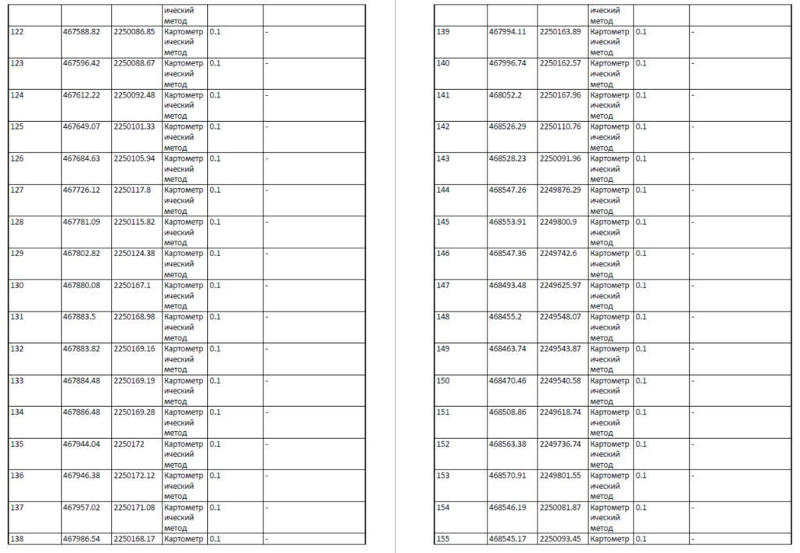
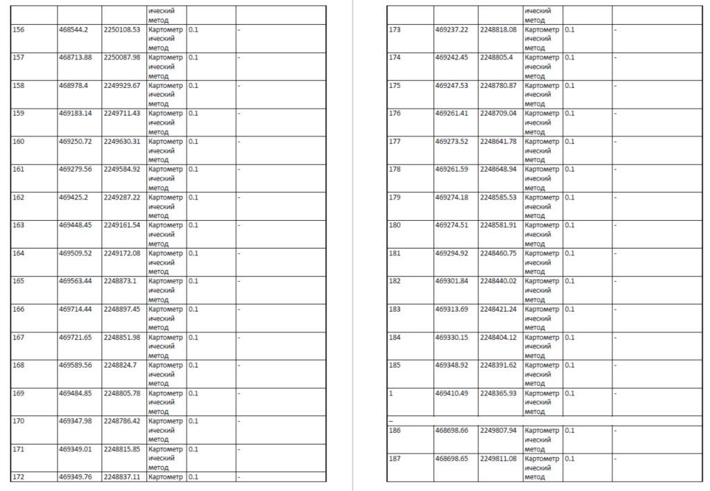
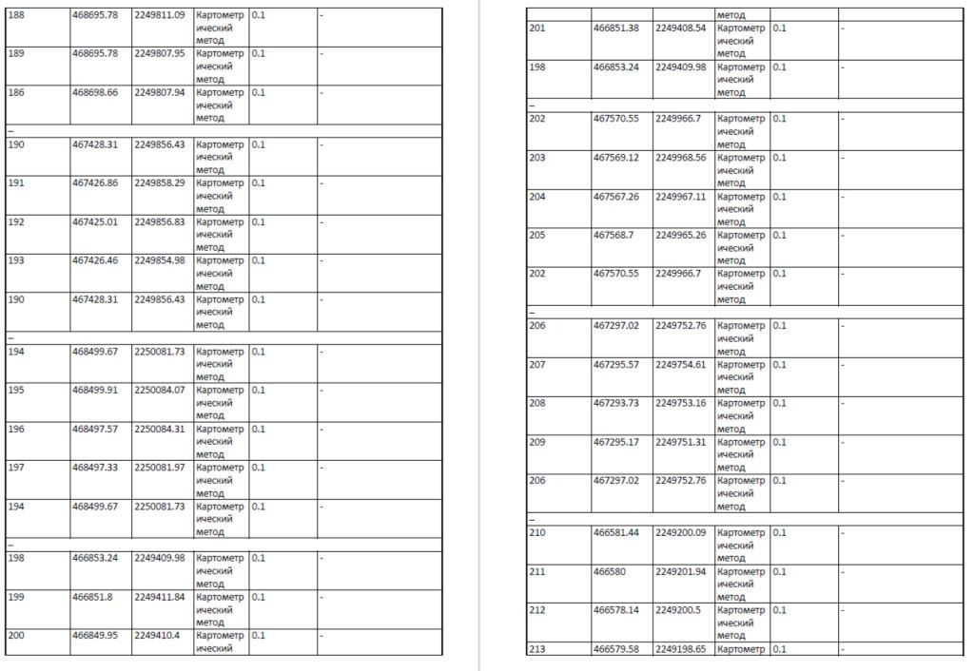
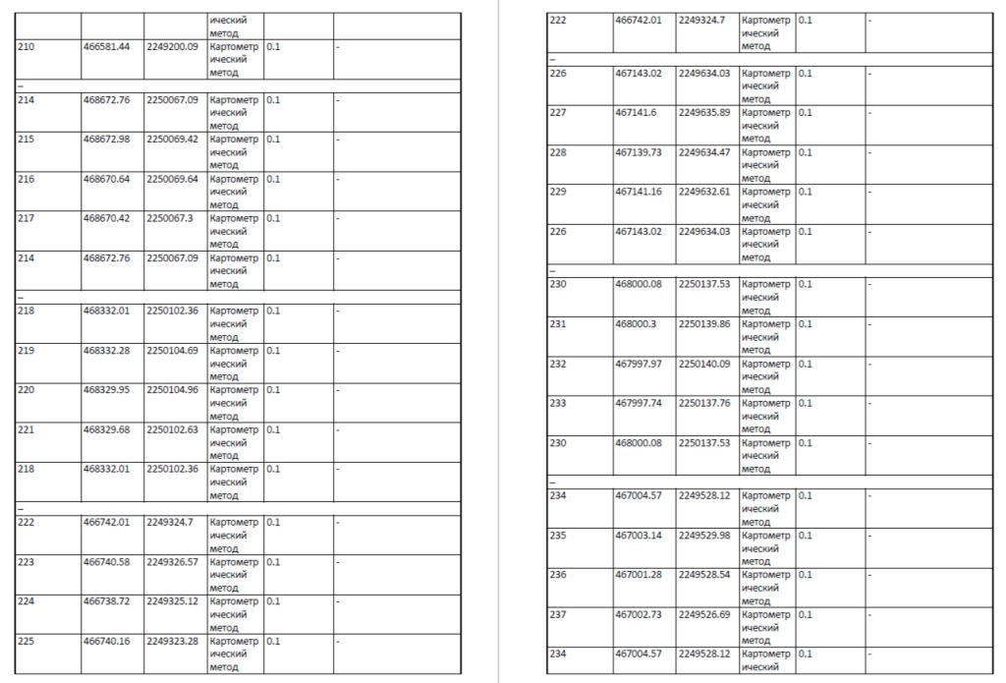

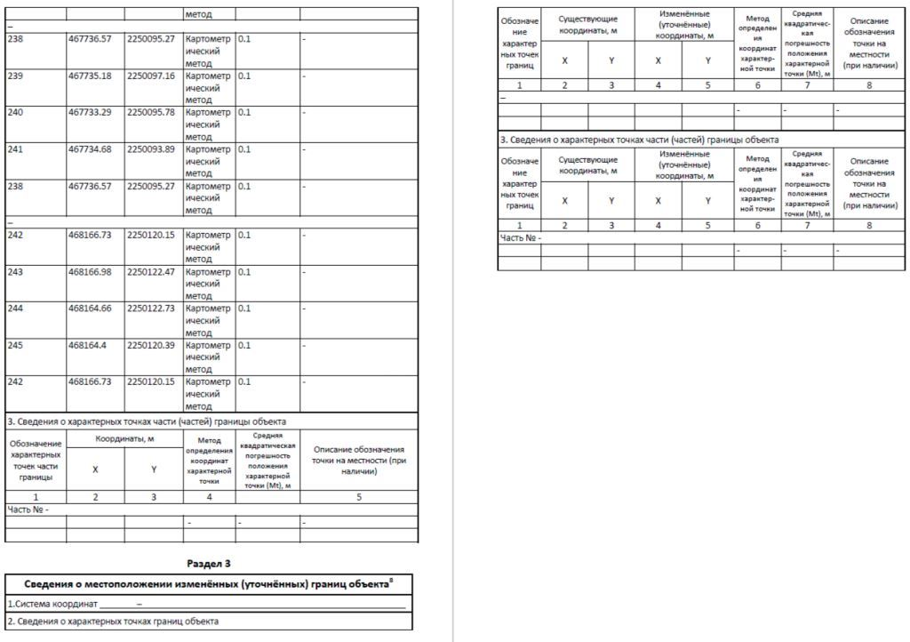
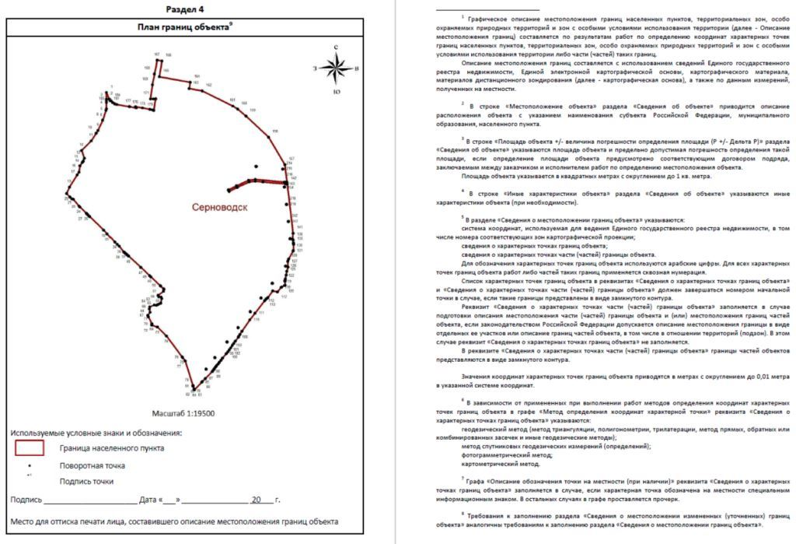
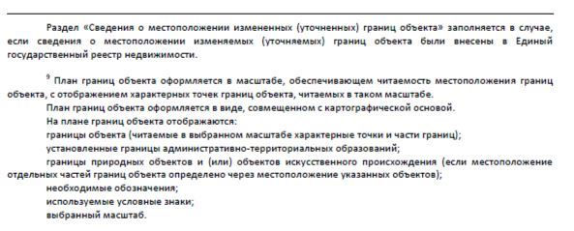
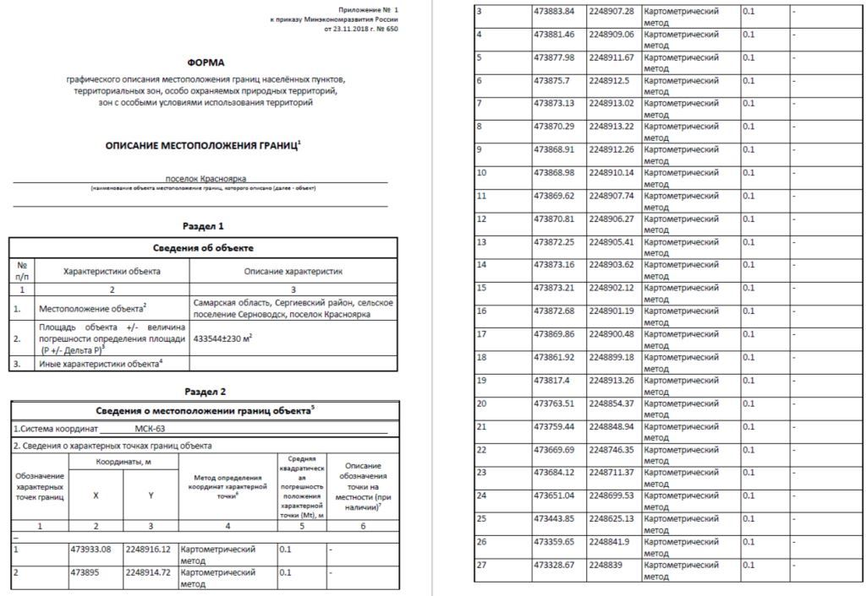
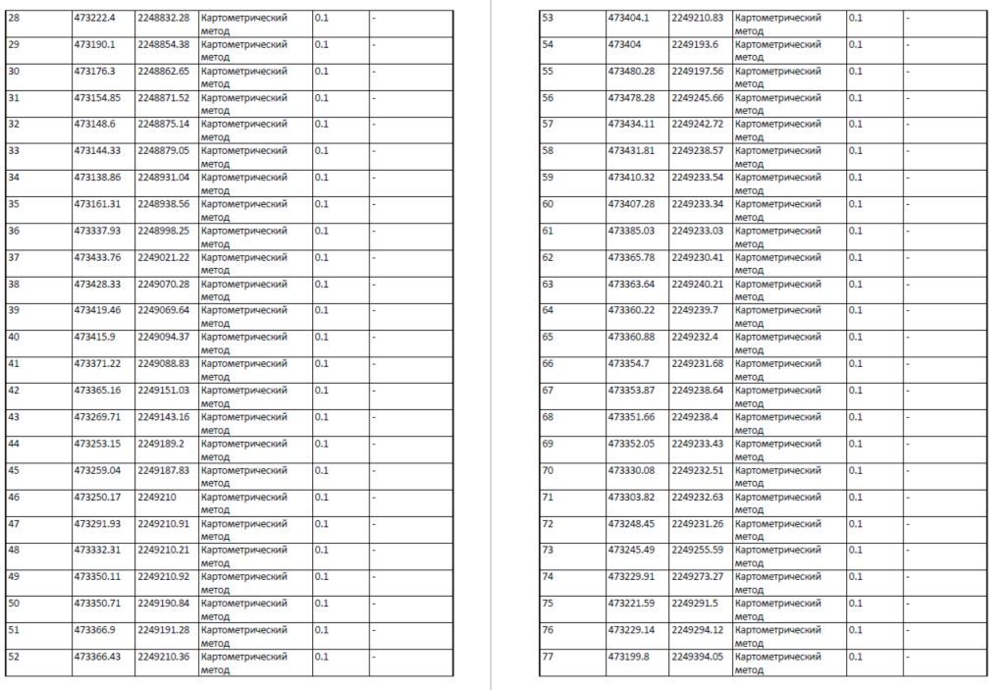
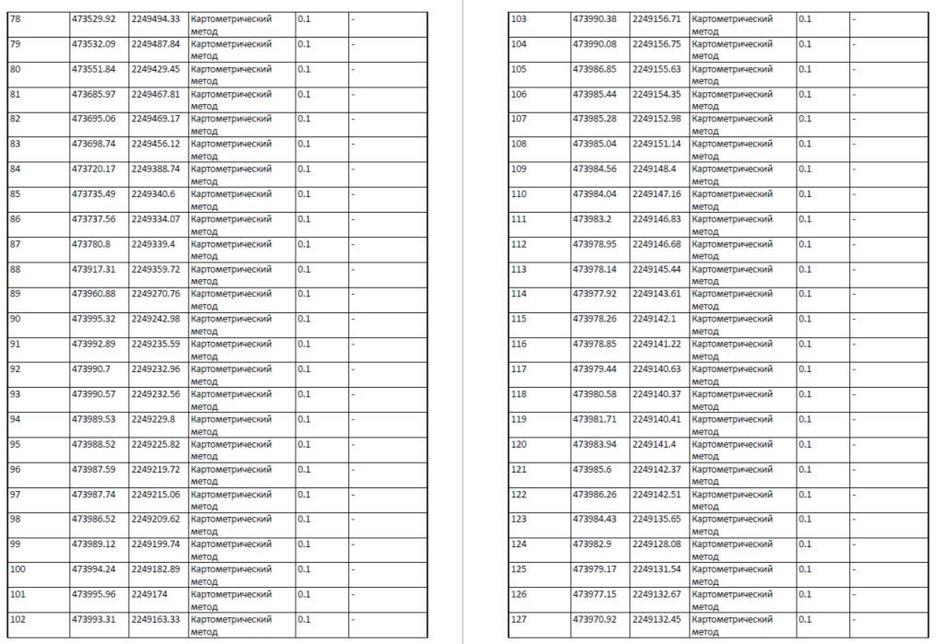
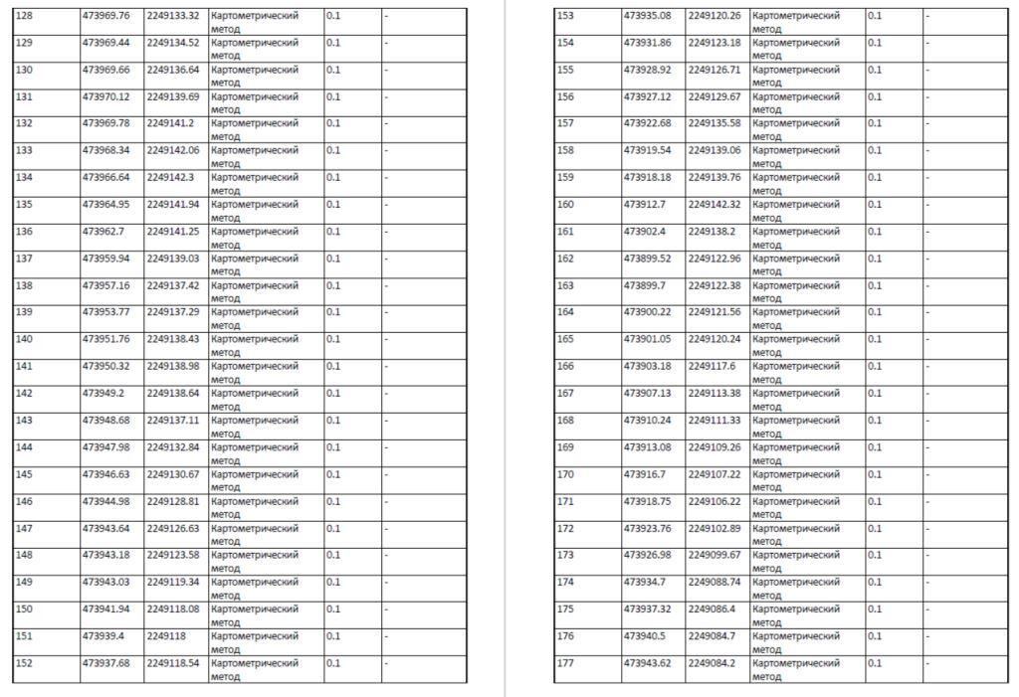

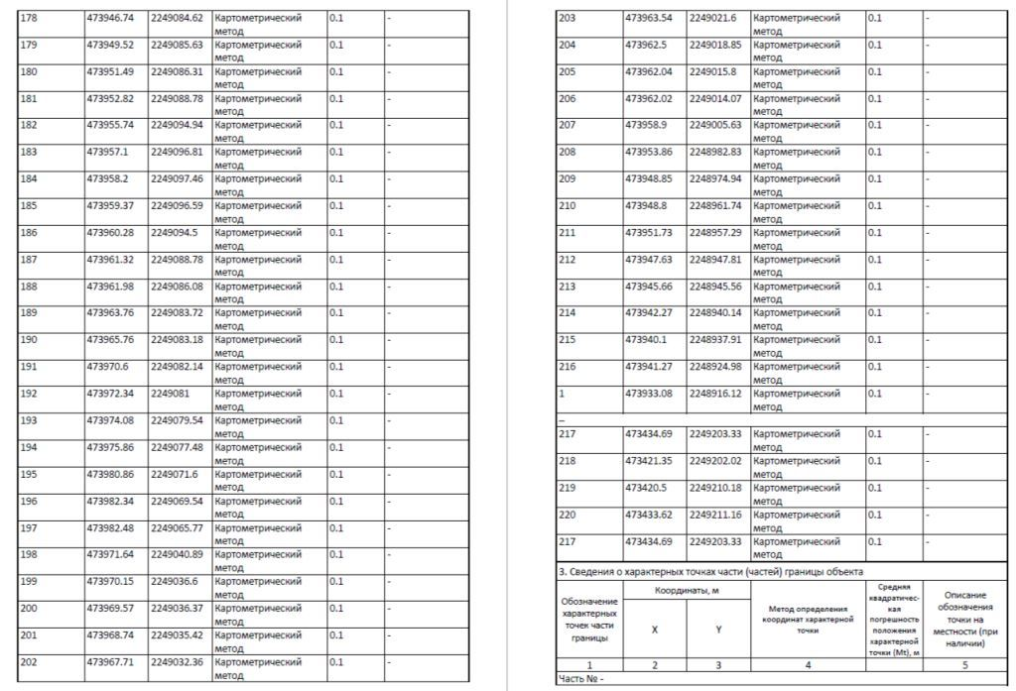
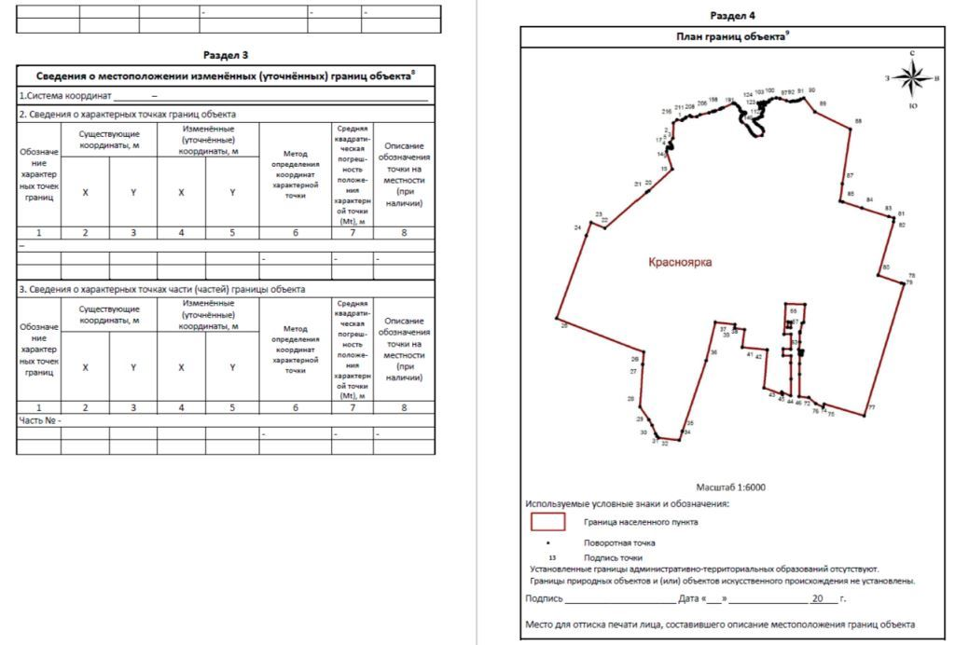

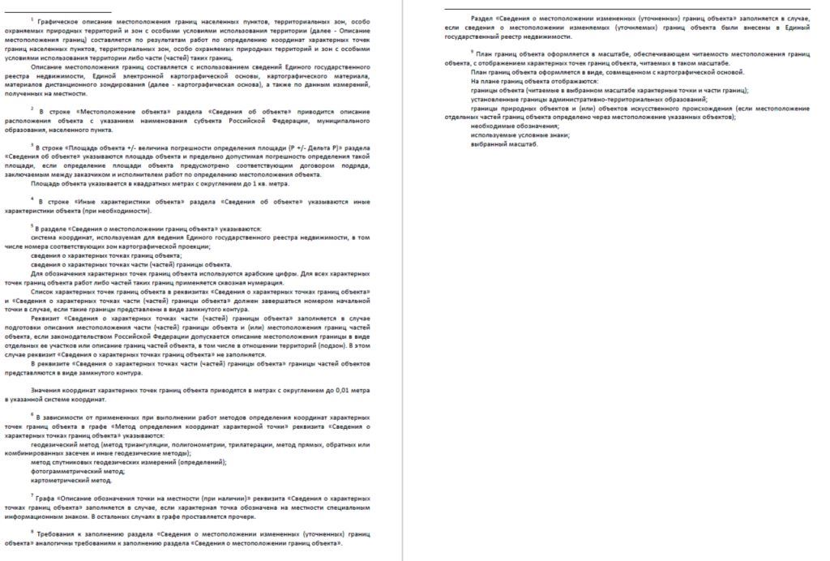

ПРОЕКТ ИЗМЕНЕНИЙ В ГЕНЕРАЛЬНЫЙ ПЛАН
СЕЛЬСКОГО ПОСЕЛЕНИЯ СЕРНОВОДСК
МУНИЦИПАЛЬНОГО РАЙОНА СЕРГИЕВСКИЙ
САМАРСКОЙ ОБЛАСТИ

Материалы по обоснованию проекта изменений в генеральный план
сельского поселения Серноводск муниципального района Сергиевский Самарской области

Пояснительная записка
1. Состав проекта………………………………………………………………………………………………………………………………………………..3
2. Общие положения……………………………………………………………………………………………………………………………………………4
3. Сведения о нормативных правовых актах Российской Федерации, Самарской области, муниципальных правовых актах…………………………5
4. Обоснование внесения в генеральный план изменений…………………………………………………………………………………………………...8
4.1. Анализ территории, в отношении которой вносятся изменения………………………………………………………………………………………..8
4.2. Обоснование изменений в генеральный план……………………………………………………………………………………………………………9
4.3. Учет границ лесничеств, особо охраняемых природных территорий………………………………………………………………………………….9
4.4. Параметры функциональных зон…………………………………………………………………………………………………………………………9
5. Сведения о планируемых для размещения на территории объектах местного значения сельского поселения и обоснование выбранного варианта размещения объектов местного значения, оценка их возможного влияния на комплексное развитие этих территорий…………………...10
6. Сведения о планируемых для размещения на территории поселения объектах федерального значения, объектах регионального значения, обоснование выбранного варианта размещения данных объектов и оценка их возможного влияния на комплексное развитие территорий……….20
7. Сведения о планируемых для размещения на территории поселения объектах местного значения муниципального района, обоснование выбранного варианта размещения данных объектов и оценка их возможного влияния на комплексное развитие территорий……………………...20
8. Перечень и характеристика основных факторов риска возникновения чрезвычайных ситуаций природного и техногенного характера………..20
9. Сведения об утвержденных предметах охраны и границах территорий исторических поселений федерального значения и исторических поселений регионального значения………………………………………………………………………………………………………………………….21
10. Перечень земельных участков, которые включаются в границы / исключаются из границ населенных пунктов…………………………………21
11. Сведения о зонах с особыми условиями использования территорий………………………………………………………………………………….21
12. Сведения об утвержденных предметах охраны и границах территорий исторических поселений федерального значения и исторических поселений регионального значения………………………………………………………………………………………………………………………….24
13. Предмет согласования проекта изменений в генеральный план с уполномоченными органами………………………………………………….25

1. Состав проекта
Проект изменений в Генеральный план сельского поселения Серноводск муниципального района Сергиевский Самарской области разработан в соответствии с требованиями статьи 23 Градостроительного кодекса Российской Федерации в следующем составе:
I. Утверждаемая часть
1. Том 1. Положение о территориальном планировании сельского поселения Серноводск муниципального района Сергиевский Самарской области;
2. Том 2. Графические материалы:
2.1. Карта границ населенных пунктов, входящих в состав сельского поселения Серноводск муниципального района Сергиевский Самарской области (М 1:25000);
2.2. Карта функциональных зон сельского поселения Серноводск муниципального района Сергиевский Самарской области (М 1:25000);
2.3. Карта планируемого размещения объектов местного значения сельского поселения Серноводск муниципального района Сергиевский Самарской области (М 1:10000);
2.4. Карта, планируемого размещения объектов инженерной инфраструктуры местного значения сельского поселения Серноводск муниципального района Сергиевский Самарской области (М 1:10000);
3. Том 3. Сведения о границах населенных пунктов сельского поселения Серноводск муниципального района Сергиевский Самарской области.
II. Материалы по обоснованию
4. Том 4. Пояснительная записка;
5. Том 5. Материалы по обоснованию в виде карт:
5.1. Карта обоснования внесения изменений Серноводск муниципального района Сергиевский муниципального района Сергиевский Самарской области (М 1:10000, М 1:25000);
6. Электронная версия проекта на CD (Для открытого пользования).
2. Общие положения
Настоящим проектом вносятся изменения в Генеральный план сельского поселения Серноводск муниципального района Сергиевский Самарской области, утвержденный решением Собрания представителей сельского поселения Серноводск муниципального района Сергиевский Самарской области от 17.05.2013 № 9 с изм. от 20.12.2019 № 39.
Проект внесения изменений в Генеральный план (далее по тексту также – проект изменений в генеральный план, проект) выполнен Государственным унитарным предприятием Самарской области институтом «ТеррНИИгражданпроект» на основании муниципального контракта № мз-2023-3-044-104596 от 13.11.2023.
Целью разработки проекта изменений в генеральный план является обеспечение устойчивого развития территорий, развития инженерной, транспортной и социальной инфраструктур, обеспечения учета интересов граждан и их объединений, Российской Федерации, субъектов Российской Федерации, муниципальных образований.
Основная задача проекта: внесение изменений в Генеральный план сельского поселения Серноводск муниципального района Сергиевский Самарской области для размещения объектов местного значения сельского поселения в соответствии с программами комплексного развития территорий:
- музейный комплекс "Серная жемчужина" МАУК "Межпоселенческий культурно-досуговый центр" муниципального района Сергиевский Самарской области в п. Серноводск (строительство);
- административное здание под размещение многофункционального центра в п. Серноводск муниципального района Сергиевский Самарской области (УЦОК) (строительство);
- современный спортивный комплекс (аквапарк, горнолыжная трасса с подъемником, гостиничный комплекс, лыжно-биатлонный комплекс) в п. Серноводск» (строительство);
- благоустройство сквера по ул. Советская в п. Серноводск муниципального района Сергиевский Самарской области (строительство);
- автомобильные дороги общего пользования по улицам Вокзальная, Ленина, Куйбышева, Кирова, Серная, Степная, Советская в п. Серноводск в п. Серноводск (строительство);
- обустройство тротуаров по ул. Московская, ул. Калинина, ул. Революции, ул. К-Маркса в п. Серноводск;
- организация бесплатного доступа в сеть Интернет с использованием линии беспроводной связи по технологии Wi-Fi в п.Серноводск мр Сергиевский Самарской области (строительство);
- здание ГБОУ СО СОШ "Образовательный центр" имени Героя Советского Союза В.В. Субботина пос. Серноводск муниципального района Сергиевский (капитальный ремонт);
- Серноводский дом культуры МАУК «Межпоселенческий культурно-досуговый центр» муниципального района Сергиевский Самарской области (капитальный ремонт);
- инженерные сети пос. Серноводск муниципального района Сергиевский Самарской области (капитальный ремонт).
в соответствии с Постановлением Администрации сельского поселения Серноводск муниципального района Сергиевский Самарской области от 11.12.2023 г.
№ 56 «О подготовке проекта изменений в Генеральный план сельского поселения Серноводск муниципального района Сергиевский Самарской области» дополнительно планируются мероприятия в области транспортной инфраструктуры:
- обустройство тротуаров по ул. по ул. Советская, ул. Куйбышева и ул. Степная в п.Серноводск.
а также, исключение из Положения о территориальном планировании объекта местного значения «трасса биатлона, протяженностью 3,5 км в вдоль автомобильной дороги «Урал» - Серноводск» в связи с уточнением мероприятия в программе комплексного развития.
Основанием для внесения изменений в Генеральный план является Постановление Администрации сельского поселения Серноводск муниципального района Сергиевский Самарской области от 11.12.2023 г. № 56 «О подготовке проекта изменений в Генеральный план сельского поселения Серноводск муниципального района Сергиевский Самарской области».
В проекте сохранены основные цели и приоритеты развития поселения, установленные Генеральным планом. За основу приняты границы населенных пунктов, границы функциональных зон и их параметры, планируемое размещение объектов местного значения, установленные Генеральным планом от 17.05.2013 № 9 с изм. от 20.12.2019 № 39.
В проекте принят проектный период, аналогичный установленному в Генеральном плане, до 2033 года.
Проектом предусматривается внесение изменений в Генеральный план только в части вышеописанных задач. В карты утверждаемой части Генерального плана изменения внесены посредством их изложения в новой редакции. Материалы по обоснованию в виде карт подготовлены в виде Карты обоснования внесения изменений в генеральный план сельского поселения Серноводск муниципального района Сергиевский Самарской области (М:25000, М:10000) и обосновывают изменений границ населенных пунктов, входящих в состав поселения. Настоящая пояснительная записка содержит обоснование вносимых проектом изменений в части вышеуказанных задач.
Проект изменений в генеральный план содержит обязательное приложение к генеральному плану, предусмотренное частью 5.1 статьи 23 Градостроительного кодекса Российской Федерации - сведения о границах населенных пунктов, входящих в состав поселения.
3. Сведения о нормативных правовых актах Российской Федерации, Самарской области, муниципальных правовых актах
Проект изменений выполнен в соответствии со следующими нормативными правовыми актами:
Нормативные правовые акты Российской Федерации, в том числе:
- Градостроительный кодекс Российской Федерации;
- Земельный кодекс Российской Федерации;
- Водный кодекс Российской Федерации;
- Лесной кодекс Российской Федерации;
- Федеральный закон от 29 декабря 2004 года № 191-ФЗ «О введении в действие Градостроительного кодекса Российской Федерации»;
- Федеральный закон от 25 октября 2001 года № 137-ФЗ «О введении в действие Земельного кодекса Российской Федерации»;
- Федеральный закон от 31.12.2017 № 507-ФЗ «О внесении изменений в Градостроительный кодекс Российской Федерации и отдельные законодательные акты Российской Федерации»;
- Федеральный закон от 13.07.2015 № 218-ФЗ «О государственной регистрации недвижимости»;
- Федеральный закон от 21.12.2004 № 172-ФЗ “О переводе земель или земельных участков из одной категории в другую”;
- Федеральный закон от 14.03.1995 № 33-ФЗ «Об особо охраняемых природных территориях»;
- Федеральный закон от 25.06.2002 № 73-ФЗ «Об объектах культурного наследия (памятниках истории и культуры) народов Российской Федерации»;
- Федеральный закон от 06.10.2003 № 131-ФЗ «Об общих принципах организации местного самоуправления в Российской Федерации»;
- Закон Российской Федерации от 21.02.1992 № 2395-1 «О недрах»;
- Федеральный закон от 08.11.2007 № 257-ФЗ «Об автомобильных дорогах и о дорожной деятельности в Российской Федерации и о внесении изменений в отдельные законодательные акты Российской Федерации»;
- Федеральный закон от 24 июля 2007 года № 221-ФЗ «О кадастровой деятельности»;
- Федеральный закон от 25 июня 2002 года № 73-ФЗ «Об объектах культурного наследия (памятниках истории и культуры) народов Российской Федерации»;
- Федеральный закон от 21 декабря 1994 года № 68-ФЗ «О защите населения и территорий от чрезвычайных ситуаций природного и техногенного характера»;
- Федеральный закон от 24 ноября 1995 года № 181-ФЗ «О социальной защите инвалидов в Российской Федерации»;
- Постановление Правительства Российской Федерации от 12 сентября 2015 г. № 972 «Об утверждении положения о зонах охраны объектов культурного наследия (памятников истории и культуры) народов Российской Федерации и о признании утратившими силу отдельных положений нормативных правовых актов Правительства Российской Федерации»;
- Постановление Правительства Российской Федерации от 10 января 2009 г. № 17 «Об утверждении Правил установления на местности границ водоохранных зон и границ прибрежных защитных полос водных объектов»;
- Постановление Правительства Российской Федерации от 23 июля 2007 г. № 469 «О порядке утверждения нормативов допустимых сбросов веществ и микроорганизмов в водные объекты для водопользователей»;
- Распоряжение Правительства Российской Федерации от 1 августа 2016 года №1634-р «Об утверждении схемы территориального планирования Российской Федерации в области энергетики»;
- Распоряжение Правительства Российской Федерации от 26.02.2013 N 247-р «Об утверждении схемы территориального планирования Российской Федерации в области высшего профессионального образования»;
- Распоряжение Правительства Российской Федерации от 28.12.2012 N 2607-р «Об утверждении схемы территориального планирования Российской Федерации в области здравоохранения»;
- Распоряжение Правительства РФ от 6 мая 2015 г. N 816-р «О схеме территориального планирования РФ в области федерального транспорта (в части трубопроводного транспорта) (с изменениями и дополнениями);
- Распоряжение Правительства РФ от 19 марта 2013 г. N 384-р Об утверждении схемы территориального планирования РФ в области федерального транспорта (железнодорожного, воздушного, морского, внутреннего водного транспорта) и автомобильных дорог федерального значения (с изменениями и дополнениями)
- Приказ Росреестра от 26.07.2022 N П/0292 "Об установлении формы графического описания местоположения границ населенных пунктов, территориальных зон, особо охраняемых природных территорий, зон с особыми условиями использования территории, формы текстового описания местоположения границ населенных пунктов, территориальных зон, требований к точности определения координат характерных точек границ населенных пунктов, территориальных зон, особо охраняемых природных территорий, зон с особыми условиями использования территории, формату электронного документа, содержащего сведения о границах населенных пунктов, территориальных зон, особо охраняемых природных территорий, зон с особыми условиями использования территории" (далее также – приказ Росреестра N П/0292);
- Приказ Минэкономразвития Российской Федерации от 09.01.2018 № 10 «Об утверждении требований к описанию и отображению в документах территориального планирования объектов федерального значения, объектов регионального значения, объектов местного значения и о признании утратившим силу приказа Минэкономразвития России от 07.12.2016 № 793»;
- Приказ Минэкономразвития Российской Федерации от 26.05.2011 № 244 «Об утверждении Методических рекомендаций по разработке проектов генеральных планов поселений и городских округов»;
- Приказ Минэкономразвития Российской Федерации от 01.08.2014 № п/369 «О реализации информационного взаимодействия при ведении государственного кадастра недвижимости в электронном виде»;
- Закон Самарской области от 10.02.2009 № 7-ГД «Об обеспечении беспрепятственного доступа маломобильных граждан к объектам социальной, транспортной и инженерной инфраструктур, информации и связи в Самарской области»;
- «СП 59.13330.2012. Свод правил. Доступность зданий и сооружений для маломобильных групп населения. Актуализированная редакция СНиП 35-01-2001»;
- СП 53.13330.2011. «Свод правил. Планировка и застройка территорий садоводческих (дачных) объединений граждан, здания и сооружения. Актуализированная редакция СНиП 30-02-97*»;
- СП 30-102-99 «Планировка и застройка территорий малоэтажного жилищного строительства»;
- СанПиН 2.2.1/2.1.1.1200-03 «Санитарно-защитные зоны и санитарная классификация предприятий, сооружений и иных объектов», утвержденные Постановлением Главного государственного санитарного врача РФ от 25 сентября 2007 г. N 74;
- СНиП 22-02-2003 «Инженерная защита территорий, зданий и сооружений от опасных геологических процессов. Основные положения»;
- СНиП 2.01.51-90 «Инженерно-технические мероприятия гражданской обороны».
- Государственная программа Российской Федерации «Комплексное развитие сельских территорий»
Нормативные правовые акты Самарской области, в том числе:
- Закон Самарской области от 25.02.2005 № 39-ГД «Об образовании сельских поселений в пределах муниципального района Сергиевский Самарской области, наделении их соответствующим статусом и установлении их границ»;
- Закон Самарской области от 7 ноября 2007г. № 131-ГД «О регулировании лесных отношений на территории Самарской области»;
- Закон Самарской области от 12 июля 2006г. № 90-ГД «О градостроительной деятельности на территории Самарской области»;
- Закон Самарской области от 11.03.2005 № 94-ГД «О земле»;
- Закон Самарской области от 6 апреля 2009 г. № 46-ГД «Об охране окружающей среды и природопользовании в Самарской области»;
- Закон Самарской области от 08.12.2008 № 142-ГД «Об объектах культурного наследия (памятников истории и культуры) народов Российской Федерации, расположенных на территории Самарской области»;
- Постановление Правительства Самарской области от 12.07.2017 №441 «О Стратегии социально-экономического развития Самарской области на период до 2030 года»;
- Постановление Правительства Самарской области от 13.12.2007 №261 «Об утверждении Схемы территориального планирования Самарской области»;
- Приказ министерства строительства Самарской области от 24.12.2014 № 526-п «Об утверждении региональных нормативов градостроительного проектирования Самарской области»;
- Приказ министерства сельского хозяйства и продовольствия Самарской области от 13.05.2014 № 148-п «Об утверждении Перечня особо ценных продуктивных сельскохозяйственных угодий из состава земель сельскохозяйственного назначения на территории Самарской области, использование которых для других целей не допускается».
- Государственная программа Самарской области «Развитие коммунальной инфраструктуры в Самарской области» на 2014-2023 годы
Муниципальные правовые акты
Схема территориального планирования муниципального района Сергиевский Самарской области, утвержденная Постановлением Собрания представителей муниципального района Сергиевский Самарской области № 3 от 28.01.2010.
Генеральный план сельского поселения Серноводск муниципального района Сергиевский Самарской области, утверждённый решением Собрания представителей сельского поселения Серноводск муниципального района Сергиевский Самарской области от 17.05.2013 № 9 с изм. от 20.12.2019 № 39.
4. Обоснование внесения в генеральный план изменений
4.1. Анализ территории, в отношении которой вносятся изменения
В соответствии с Постановлением Администрации сельского поселения Серноводск муниципального района Сергиевский Самарской области от 11.12.2023 г.
№ 56 «О подготовке проекта изменений в Генеральный план сельского поселения Серноводск муниципального района Сергиевский Самарской области» на территории
п. Серноводск предусмотрено размещение объектов местного значения, сведения о которых отображены в программах комплексного развития территории сельского поселения Серноводск.
Объекты федерального, регионального, местного значения в границах зон размещения планируемых объектов - отсутствуют.
Объекты культурного наследия (далее – ОКН), особо охраняемые территории (далее – ООПТ), земли государственного лесного фонда (далее – ГЛФ), особо ценные земли сельскохозяйственного назначения, водные объекты и др. ограничения на территории отсутствуют.
Согласно данным ЕГРН на рассматриваемой территории отсутствуют зоны с особыми условиями использования территории (далее – ЗОУИТ).
4.2. Обоснование изменений в генеральный план
На территории сельского поселения Серноводск муниципального района Сергиевский утверждены программы комплексного развития территорий, предусматривающие создание объектов местного значения.
Согласно п.7. ст. 26 Градостроительного кодекса Российской Федерации в случае, если программы, реализуемые за счет средств органов местного самоуправления, иных главных распорядителей средств соответствующих бюджетов, предусматривающие создание объектов местного значения, принимаются после утверждения документов территориального планирования и предусматривают создание объектов местного значения, подлежащих отображению в документах территориального планирования, но не предусмотренных указанными документами территориального планирования, в указанные документы территориального планирования в пятимесячный срок с даты утверждения таких программ и принятия таких решений вносятся соответствующие изменения.
4.3. Учет границ лесничеств, особо охраняемых природных территорий
В качестве исходных данных о границах лесничеств и лесопарков приняты данные ЕГРН.
В границах сельского поселения Серноводск муниципального района Сергиевский расположена особо охраняемая природная территория (далее – ООПТ) - Серноводская пещера.
Положение об ООПТ Серноводская пещера утверждено Постановлением Правительства Самарской области от 29.12.2012 № 838 «Об утверждении положения об особо охраняемых природных территориях». Охранная зона ООПТ «Серноводская пещера», утверждена Распоряжением Губернатора Самарской области от 15.02.2022 № 24-р «Об установлении охранных зон памятников природы регионального значения».
На территории охранной зоны памятника природы действует
режим особой охраны, запрещающий деятельность, влекущую за собой нарушение
сохранности памятника природы, в том числе строительство хозяйственных и
жилых объектов, зданий и сооружений, магистральных автомобильных дорог,
трубопроводов и других коммуникаций. Установление функциональных зон,
планирование объектов местного значения в границах ООПТ и охранных зон
необходимо вести с учетом режима особой охраны в соответствии с
обозначенными выше нормативными правовыми актами.
4.4. Параметры функциональных зон
В проекте генерального плана отображение зон приведено в соответствие с требованиями Приказа Минэкономразвития Российской Федерации от 09.01.2018 № 10 «Об утверждении требований к описанию и отображению в документах территориального планирования объектов федерального значения, объектов регионального значения, объектов местного значения и о признании утратившим силу приказа минэкономразвития России от 07.12.2016 № 793» (далее – Приказ № 10).
В связи с размещением планируемых объектов местного значения в настоящем проекте не требуется изменений функционального зонирования.
В соответствии с замечанием Министерства лесного хозяйства, охраны окружающей среды и природопользования Самарской области (далее – Минлесхоз СО) от 27.03.2024 №МЛХ-02-01/768, а также в соответствии с Распоряжением Губернатора Самарской области от 15.02.2022 № 24-р требуется корректировка функциональных зон пос. Серноводск, в части отнесения территории охранной зоны ООПТ «Серноводская пещера» к к функциональной зоне «Зоны рекреационного значения».
Параметры функциональных зон сельского поселения Серноводск муниципального района Сергиевский Самарской области
№ п/п | Вид зоны | Площадь до изменений в генеральный план, га | Площадь по проекту изменений в генплан, га
1 | Жилые зоны | 257,29 | 247,00
2 | Зоны сельскохозяйственного использования | 1 686,84 | 1 685,58
3 | Зоны рекреационного назначения | 114,26 | 125,81
5. Сведения о планируемых для размещения на территории объектах местного значения сельского поселения и обоснование выбранного варианта размещения объектов местного значения, оценка их возможного влияния на комплексное развитие этих территорий
Региональные нормативы градостроительного проектирования, учитываемые при разработке генеральных планов и изменений в них, утверждены приказом министерства строительства Самарской области от 24.12.2014 № 526-п «Об утверждении региональных нормативов градостроительного проектирования Самарской области» (далее также – Региональные нормативы градостроительного проектирования, РНГП). Согласно разделу 4 Региональных нормативов градостроительного проектирования расчетные показатели минимально допустимого уровня обеспеченности объектами регионального значения Самарской области и расчетные показатели максимально допустимого уровня территориальной доступности таких объектов для населения Самарской области, установленные в региональных нормативах градостроительного проектирования Самарской области применяются при подготовке, в том числе, генеральных планов городских поселений Самарской области. Области применения конкретных расчетных показателей приведены в таблице 1 к РНГП. Расчетные показатели минимально допустимого уровня обеспеченности объектами местного значения муниципальных образований Самарской области населения Самарской области и расчетные показатели максимально допустимого уровня территориальной доступности таких объектов для населения муниципальных образований Самарской области, установленные региональными нормативами, применяются при подготовке документов территориального планирования муниципальных образований, документации по планировке территории в случаях:
- отсутствия утвержденных местных нормативов градостроительного проектирования;
- противоречия расчетных показателей, установленных местными нормативами градостроительного проектирования, предельным значениям соответствующих расчетных показателей, установленных региональными нормативами.
В сельском поселении Серноводск муниципального района Сергиевский Самарской области местные нормативы градостроительного проектирования утверждены решением Собрания представителей сельского поселении Серноводск муниципального района Сергиевский Самарской области от 15.12.2017 № 31 (далее – МНГП).
Предлагаемые изменения, подлежащие внесению в Генеральный план, не оказывают влияния на показатели обеспеченности объектами местного и регионального значения и их доступности для населения, таким образом не повлекут дополнительных затрат из местного либо регионального бюджетов.
На картах планируемого размещения объектов местного значения отображены планируемые объекты местного значения сельского поселения, которые были предложены в проекте генерального плана и утверждены решением Собраний представителей сельского поселения Серноводск муниципального района Сергиевский Самарской области от 17.05.2013 № 9 с изм. от 20.12.2019 № 39.
На территории сельского поселения Серноводск утверждены программы комплексного развития социальной, инженерной и транспортной инфраструктур.
Программа комплексного развития социальной инфраструктуры сельского поселения Серноводск муниципального района Сергиевский Самарской области на 2016-2020 годы и на период до 2040 года, утверждена Постановлением администрации сельского поселения Серноводск муниципального района Сергиевский № 6 от 20.02.2016 г. (с изм. от 28.08.2023г. №38)
В рамках реализации мероприятий по развитию социальной инфраструктуры на территории сельского поселения Серноводск муниципального района Сергиевский планируется осуществить:
- Капитальный ремонт здания ГБОУ СО СОШ «Образовательный центр» имени Героя Советского Союза В.В.Субботина пос.Серноводск муниципального района Сергиевский, расположенный по адресу: Самарская обл., муниципальный район Сергиевский, п. Серноводск, ул. Калинина, д. 15;
- Капитальный ремонт Серноводского дома культуры МАУК «Межпоселенческий культурно-досуговый центр» муниципального района Сергиевский Самарской области, расположенное по адресу: Самарская обл., муниципальный район Сергиевский, п. Серноводск, ул. Советская, д. 61;
- Строительство музейного комплекса "Серная жемчужина" МАУК "Межпоселенческий культурно-досуговый центр" муниципального района Сергиевский Самарской области по адресу: Самарская область, Сергиевский р-н, с/п Серноводск, п Серноводск, на пересечении ул. Революции, ул. Куйбышева, (на земельных участках с кадастровыми номерами 63:31:0806017:431, 63:31:0806017:53, 63:31:0806017:213);
- Строительство административного здания под размещение многофункционального центра в п. Серноводск муниципального района Сергиевский Самарской области (УЦОК) на пересечении ул. Революции, ул. Куйбышева (на земельных участках с кадастровыми номерами 63:31:0806017:31 и 63:31:0806017:432);
- Строительство современного спортивного комплекса (Аквапарк, горнолыжная трасса с подъемником, гостиничный комплекс, лыжнобиатлонный комплекс).
Реализация программных мероприятий запланирована на 2016 – 2020 годы и на период до 2040 года.
Программа комплексного развития системы водоснабжения, водоотведения, очистки сточных вод, телекоммуникационных связей и линий электроснабжения сельского поселения Серноводск муниципального района Сергиевский на 2016 – 2020 годы и на период до 2040 года, утвержденная решением собрания представителей сельского поселения Серноводск муниципального района Сергиевский № 9 от 12.04.2016 г. (с изм.от 28.08.2023 №18).
В рамках реализации мероприятий по развитию инженерной инфраструктуры на территории сельского поселения Серноводск муниципального района Сергиевский планируется осуществить:
- Капитальный ремонт инженерных сетей п.Серноводск мр Сергиевский Самарской области
- Организация бесплатного доступа в сеть Интернет с использованием линии беспроводной связи по технологии Wi-Fi в п.Серноводск мр Сергиевский Самарской области
- Освещение ул.Московская, ул.Степная мр Сергиевский Самарской области
- Благоустройство сквера по ул.Советская в п.Серноводск мр Сергиевский Самарской области
Программа Комплексное развитие транспортной инфраструктуры сельского поселения Серноводск муниципального района Сергиевский Самарской области» на 2018- 2033 года, утвержденная Постановлению администрации сельского поселения Серноводск муниципального района Сергиевский №53 от 22.12.2017 г. (с изм. № 37 от 28.08.2023).
В рамках реализации мероприятий по развитию транспортной инфраструктуры на территории сельского поселения Серноводск муниципального района Сергиевский планируется осуществить:
- строительство автомобильных дорог общего пользования по улицам Вокзальная, Ленина, Куйбышева, Кирова, Серная, Степная, Советская
- обустройство тротуаров по ул.Московская, ул.Калинина, ул.Революции, ул.Советская, ул.Степная, ул.К-Маркса в п.Серноводск.
В соответствии с Постановлением Администрации сельского поселения Серноводск муниципального района Сергиевский Самарской области от 11.12.2023 г.
№ 56 «О подготовке проекта изменений в Генеральный план сельского поселения Серноводск муниципального района Сергиевский Самарской области» дополнительно планируются мероприятия в области транспортной инфраструктуры:
- обустройство тротуаров по ул. по ул. Советская, ул. Куйбышева и ул. Степная в п.Серноводск.
На основании п.5 ст.23 Градостроительного кодекса Российской Федерации на картах планируемого размещения объектов местного значения подлежат отображению объекты, относящиеся к следующим областям:
а) электро-, тепло-, газо- и водоснабжение населения, водоотведение;
б) автомобильные дороги местного значения;
в) физическая культура и массовый спорт, образование, здравоохранение, обработка, утилизация, обезвреживание, размещение твердых коммунальных отходов в случае подготовки генерального плана муниципального округа или генерального плана городского округа;
г) иные области в связи с решением вопросов местного значения поселения.
Кроме того, в соответствии с Приказом Минэкономразвития Российской Федерации от 09.01.2018 № 10 «Об утверждении требований к описанию и отображению в документах территориального планирования объектов федерального значения, объектов регионального значения, объектов местного значения и о признании утратившим силу приказа минэкономразвития России от 07.12.2016 № 793» мероприятие по капитальному ремонту объектов местного значения не предусмотрено для отображения в генеральном плане.
В связи с изложенным в проекте генерального плана на карте объектов местного значения подлежат отображению объекты местного значения в соответствии с таблицей № 1.
Местоположение данных объектов отображено на рис. 1. На рис. 2 уточнено местоположение планируемых тротуаров.
Таблица №1
№ п/п | Наименование документа | Вид объекта | Местоположение, адрес | Характеристики объекта (протяженность, мощность) | Вид работ | Примечание.  Обозначение в соответствии с Приказом № 10
1 | Программа комплексного развития социальной инфраструктуры сельского поселения Серноводск муниципального района Сергиевский Самарской области | музейный комплекс "Серная жемчужина" МАУК "Межпоселенческий культурно-досуговый центр" муниципального района Сергиевский Самарской области | Пос. Серноводск  на пересечении ул. Революции, ул. Куйбышева (на земельных участках с кадастровыми номерами 63:31:0806017:431, 63:31:0806017:53, 63:31:0806017:213) | В соответствии с проектной документацией | Строительство | Объект культурно-просветительного назначения  (подтип - музей, музей-филиал, территориально обособленный экспозиционный отдел музея)
2 |  | административное здание под размещение многофункционального центра в п. Серноводск муниципального района Сергиевский Самарской области (УЦОК)» | Пос. Серноводск  на пересечении ул. Революции, ул. Куйбышева (на земельных участках с кадастровыми номерами 63:31:0806017:31 и 63:31:0806017:432) | В соответствии с проектной документацией | Строительство | Непроизводственный объект по предоставлению населению правовых, финансовых, консультационных и иных подобных услуг  (подтип - иной непроизводственный объект по предоставлению населению правовых, финансовых, консультационных и иных подобных услуг)
3 |  | современный спортивный комплекс (аквапарк, горнолыжная трасса с подъемником, гостиничный комплекс, лыжно-биатлонный комплекс) | Пос. Серноводск  вдоль автодороги «Урал» - Серноводск | В соответствии с проектной документацией | Строительство | Спортивное сооружение  (подтип - плавательный бассейн (крытые и открытые общего пользования)  Спортивное сооружение  (подтип - биатлонный комплекс, биатлонно-лыжный комплекс)
4 | Программа Комплексное развитие транспортной инфраструктуры сельского поселения Серноводск муниципального района Сергиевский Самарской области | автомобильные дороги общего пользования | Пос. Серноводск | В соответствии с проектной документацией | Строительство | Улица в жилой застройке
 |  |  | по ул. Вокзальная
 |  |  | по ул. Ленина
 |  |  | по ул. Куйбышева
 |  |  | по ул. Кирова
 |  |  | по ул. Серная
 |  |  | по ул. Степная
 |  |  | по ул. Советская
5 |  | обустройство тротуара | Пос. Серноводск | В соответствии с проектной документацией | Реконструкция | Улица в жилой застройке*
 |  |  | по ул. Московская
 |  |  | по ул. Калинина
 |  |  | по ул. Революции
 |  |  | по ул. К-Маркса
 |  |  | по ул. Советская
 |  |  | по ул. Куйбышева
 |  |  | по ул. Степная
6 | Программа комплексного развития системы водоснабжения, водоотведения, очистки сточных вод, телекоммуникационных связей и линий электроснабжения сельского поселения Серноводск муниципального района Сергиевский | организация бесплатного доступа в сеть Интернет с использованием линии беспроводной связи по технологии Wi-Fi | Пос. Серноводск  у планируемого музейного комплекса "Серная жемчужина",  на пересечении  ул. Революции,  ул. Куйбышева | - | Строительство | Пункт коллективного доступа
7 |  | благоустройство сквера по ул. Советская в п. Серноводск муниципального района Сергиевский Самарской области | Пос. Серноводск  по ул.Советская | В соответствии с проектной документацией | Строительство | Парк культуры и отдыха
* Согласно СП 42.13330.2016 "Градостроительство. Планировка и застройка городских и сельских поселений" и СП 396.1325800.2018 "Улицы и дороги населенных пунктов. Правила градостроительного проектирования" улицы и дороги сельских населенных пунктов должны быть обустроены тротуарами. Для обеспечения нормативных показателей в связи с реализацией программы комплексного развития условное обозначение мероприятие «обустройство тротуара» на картах принято «реконструкция».
Рисунок 1
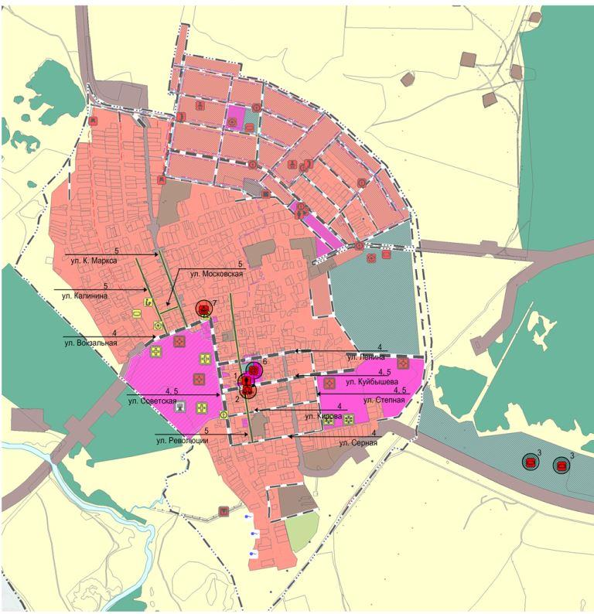
Рисунок 2
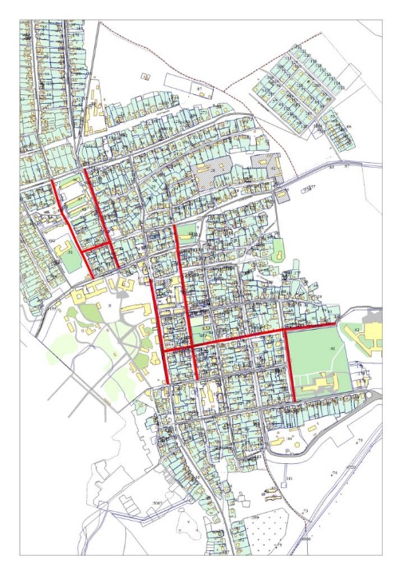

Объект местного значения «трасса биатлона протяженностью 3,5 км, вдоль автодороги «Урал» - Серноводск» исключен из положения о территориальном планировании в связи с размещением объекта «современный спортивный комплекс (аквапарк, горнолыжная трасса с подъемником, гостиничный комплекс, лыжно-биатлонный комплекс)».
Размещение объектов местного значения, указанные в таблице 2 окажет положительное влияние на комплексное развитие территорий, а также создаст условия для обеспеченности объектами культуры и коммунально-бытового назначения населения поселка.
Местоположение объекта культурно-просветительного назначения и непроизводственного объекта по предоставлению населению правовых, финансовых, консультационных и иных подобных услуг определено в границах «центра» поселка, что обеспечивает наилучшую территориальную доступность объектов для населения. Организация бесплатного доступа в сеть Интернет с использованием линии беспроводной связи по технологии Wi-Fi на территории планируемого музейного комплекса "Серная жемчужина" обеспечит необходимым уровнем связи в соответствии с современными требованиями.
Для спортивного сооружения определено местоположение, обеспечивающее выгодное размещение всех объектов комплекса (аквапарк, горнолыжная трасса с подъемником, гостиничный комплекс, лыжно-биатлонный комплекс). Близость к автомобильной дороге «Урал» - Серноводск обеспечивает наилучшую транспортную доступность для работников комплекса и гостей.
В связи с замечанием Минлесхоз СО от 27.03.2024 №МЛХ-02-01/768 изменено функциональное зонирование территории пос. Серноводск в части отнесения охранной зоны памятника природы «Серноводская пещера» к функциональной зоне «Зоны рекреационного значения».
На основании изложенного потребовалась корректировка местоположения планируемых объектов местного значения. Указанные изменения отражены на картах планируемого размещения объектов местного значения. Параметры планируемого размещения объектов местного значения подлежат уточнению на дальнейших стадиях проектирования. Схема изменений отображена на рисунке 3.
Рисунок 3
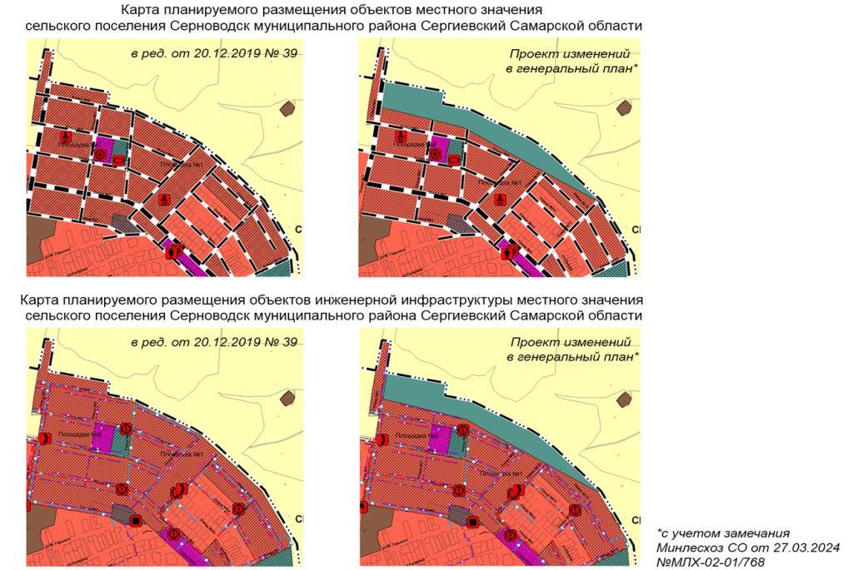

6. Сведения о планируемых для размещения на территории поселения объектах федерального значения, объектах регионального значения, обоснование выбранного варианта размещения данных объектов и оценка их возможного влияния на комплексное развитие территорий
В соответствии со Схемой территориального планирования Российской Федерации размещение новых объектов федерального значения не планируется.
В соответствии со Схемой территориального планирования Самарской области, в редакции Постановления Правительства Самарской области от 18.10.2023 №828 на территории сельского поселения Серноводск планируется мероприятие по размещению гидротехнического сооружения - Отвод сероводородных вод от вновь образованного источника в пойме реки Сургут в п. Серноводск (строительство, площадью земельного участка 512 м2).
В связи с изложенным, на картах проекта генерального плана отображен планируемый региональный объект - водопроводящие гидротехнические сооружения.
Местоположение объекта определить в соответствии с проектной документацией, а также соответствующими изысканиями.
7. Сведения о планируемых для размещения на территории поселения объектах местного значения муниципального района, обоснование выбранного варианта размещения данных объектов и оценка их возможного влияния на комплексное развитие территорий
На территории, в отношении которой вносится изменение в Генеральный план, планируемые объекты местного значения муниципального района отсутствуют, соответственно, влияние на комплексное развитие территории поселения не оказывается.
В соответствии со Схемой муниципального района Сергиевский размещение новых объектов местного значения муниципального района не планируется.
Объекты местного значения муниципального района, отображенные на карте планируемого размещения объектов местного значения. В настоящем проекте изменений в генеральный план не подлежат корректировке местоположение указанных объектов, их основные характеристики. В связи с изложенным, изменений комплексного развития территорий не предполагается. Обоснование выбранного варианта размещения данных объектов приведены в материалах по обоснованию в текстовой форме соответствующего генерального плана (утв. решением от 17.05.2013 № 9) и последующих внесений изменений.
8. Перечень и характеристика основных факторов риска возникновения чрезвычайных ситуаций природного и техногенного характера.
На территории сельского поселения Серноводск планируемые для размещения объекты использования атомной энергии, опасные производственные объекты, особо опасные, технически сложные и уникальные объекты местного значения поселения, оказывающие влияние на комплексное развитие соответствующей территории с точки зрения потенциальной опасности указанных объектов отсутствуют.
9. Сведения об утвержденных предметах охраны и границах территорий исторических поселений федерального значения и исторических поселений регионального значения.
На территории поселения отсутствуют утверждённые предметы охраны и границы территорий исторических поселений федерального значения и исторических поселений регионального значения. Соответственно в проекте изменений в генеральный план данные сведения не отображаются.
10. Перечень земельных участков, которые включаются в границы / исключаются из границ населенных пунктов.
Проектом не предусмотрена корректировка границ населенных пунктов сельского поселения Серноводск. В связи с изложенным, перечень земельных участков, подлежащих включению/исключению в границы населенных пунктов в настоящем проекте не приведен.
11. Сведения о зонах с особыми условиями использования территорий
На Карте обоснования внесения изменений в генеральный план сельского поселения Серноводск муниципального района Сергиевский Самарской области (М:10 000, М 1:25 000) отображение границ зон с особыми условиями использований территорий выполнено с учетом сведений Карты зон с особыми условиями использования территории, выполненной в составе материалов по обоснованию действующего Генерального плана поселения. Границы зон с особыми условиями использования территории скорректированы в соответствии со сведениями о данных зонах, содержащимися в Едином государственном реестре.
Применение Карты обоснования внесения изменений в генеральный план сельского поселения Серноводск муниципального района Сергиевский Самарской области
(М 1:10 000, М 1:25 000), в части определения границ зон с особыми условиями использования территорий, должно осуществляться с учетом положений Федерального закона от 03.08.2018 №342-ФЗ «О внесении изменений в Градостроительный кодекс Российской Федерации и отдельные законодательные акты Российской Федерации» и главы XIX Земельного кодекса Российской Федерации.
В соответствии с пунктом 24 статьи 106 Земельного кодекса Российской Федерации зоны с особыми условиями использования территорий, в том числе возникающие в силу закона, ограничения использования земельных участков в таких зонах считаются установленными, измененными со дня внесения сведений о зоне с особыми условиями использования территории, соответствующих изменений в сведения о такой зоне в Единый государственный реестр недвижимости.
В границах сельского поселения Серноводск расположены прибрежные защитные полосы (реестровый номер 63:00-6.29) и водоохранные зоны (реестровый номер 63:00-6.25) реки Сургут и прибрежные защитные полосы (реестровый номер 63:31-6.319) и водоохранные зоны (реестровый номер 63:31-6.202) реки Сок в пределах Самарской области.
Согласно ст. 65 Водного кодекса Российской Федерации (далее – ВК РФ) водоохранными зонами являются территории, которые примыкают к береговой линии (границам водного объекта) морей, рек, ручьев, каналов, озер, водохранилищ и на которых устанавливается специальный режим осуществления хозяйственной и иной деятельности в целях предотвращения загрязнения, засорения, заиления указанных водных объектов и истощения их вод, а также сохранения среды обитания водных биологических ресурсов и других объектов животного и растительного мира.
Согласно части 15 ст. 65 ВК РФ в границах водоохранных зон запрещаются:
1) использование сточных вод в целях повышения почвенного плодородия;
2) размещение кладбищ, скотомогильников, объектов размещения отходов производства и потребления, химических, взрывчатых, токсичных, отравляющих и ядовитых веществ, пунктов захоронения радиоактивных отходов, а также загрязнение территории загрязняющими веществами, предельно допустимые концентрации которых в водах водных объектов рыбохозяйственного значения не установлены;
3) осуществление авиационных мер по борьбе с вредными организмами;
4) движение и стоянка транспортных средств (кроме специальных транспортных средств), за исключением их движения по дорогам и стоянки на дорогах и в специально оборудованных местах, имеющих твердое покрытие;
5) строительство и реконструкция автозаправочных станций, складов горюче-смазочных материалов (за исключением случаев, если автозаправочные станции, склады горюче-смазочных материалов размещены на территориях портов, инфраструктуры внутренних водных путей, в том числе баз (сооружений) для стоянки маломерных судов, объектов органов федеральной службы безопасности), станций технического обслуживания, используемых для технического осмотра и ремонта транспортных средств, осуществление мойки транспортных средств;
5) строительство и реконструкция автозаправочных станций, складов горюче-смазочных материалов (за исключением случаев, если автозаправочные станции, склады горюче-смазочных материалов размещены на территориях портов, инфраструктуры внутренних водных путей, в том числе баз (сооружений) для стоянки маломерных судов, объектов органов федеральной службы безопасности), станций технического обслуживания, используемых для технического осмотра и ремонта транспортных средств, осуществление мойки транспортных средств;
6) хранение пестицидов и агрохимикатов (за исключением хранения агрохимикатов в специализированных хранилищах на территориях морских портов за пределами границ прибрежных защитных полос), применение пестицидов и агрохимикатов;
7) сброс сточных, в том числе дренажных, вод;
8) разведка и добыча общераспространенных полезных ископаемых (за исключением случаев, если разведка и добыча общераспространенных полезных ископаемых осуществляются пользователями недр, осуществляющими разведку и добычу иных видов полезных ископаемых, в границах предоставленных им в соответствии с законодательством Российской Федерации о недрах горных отводов и (или) геологических отводов на основании утвержденного технического проекта в соответствии со статьей 19.1 Закона Российской Федерации от 21 февраля 1992 года N 2395-1 "О недрах").
В границах водоохранных зон допускаются проектирование, строительство, реконструкция, ввод в эксплуатацию, эксплуатация хозяйственных и иных объектов при условии оборудования таких объектов сооружениями, обеспечивающими охрану водных объектов от загрязнения, засорения, заиления и истощения вод в соответствии с водным законодательством и законодательством в области охраны окружающей среды. Выбор типа сооружения, обеспечивающего охрану водного объекта от загрязнения, засорения, заиления и истощения вод, осуществляется с учетом необходимости соблюдения установленных в соответствии с законодательством в области охраны окружающей среды нормативов допустимых сбросов загрязняющих веществ, иных веществ и микроорганизмов. В целях настоящей статьи под сооружениями, обеспечивающими охрану водных объектов от загрязнения, засорения, заиления и истощения вод, понимаются:
1) централизованные системы водоотведения (канализации), централизованные ливневые системы водоотведения;
2) сооружения и системы для отведения (сброса) сточных вод в централизованные системы водоотведения (в том числе дождевых, талых, инфильтрационных, поливомоечных и дренажных вод), если они предназначены для приема таких вод;
3) локальные очистные сооружения для очистки сточных вод (в том числе дождевых, талых, инфильтрационных, поливомоечных и дренажных вод), обеспечивающие их очистку исходя из нормативов, установленных в соответствии с требованиями законодательства в области охраны окружающей среды и настоящего Кодекса;
4) сооружения для сбора отходов производства и потребления, а также сооружения и системы для отведения (сброса) сточных вод (в том числе дождевых, талых, инфильтрационных, поливомоечных и дренажных вод) в приемники, изготовленные из водонепроницаемых материалов;
5) сооружения, обеспечивающие защиту водных объектов и прилегающих к ним территорий от разливов нефти и нефтепродуктов и иного негативного воздействия на окружающую среду.
В отношении территорий ведения гражданами садоводства или огородничества для собственных нужд, размещенных в границах водоохранных зон и не оборудованных сооружениями для очистки сточных вод, до момента их оборудования такими сооружениями и (или) подключения к системам, указанным в пункте 1 части 16 статьи 65 ВК РФ, допускается применение приемников, изготовленных из водонепроницаемых материалов, предотвращающих поступление загрязняющих веществ, иных веществ и микроорганизмов в окружающую среду.
На территориях, расположенных в границах водоохранных зон и занятых защитными лесами, особо защитными участками лесов, наряду с ограничениями, установленными частью 15 статьи 65 ВК РФ, действуют ограничения, предусмотренные установленными лесным законодательством правовым режимом защитных лесов, правовым режимом особо защитных участков лесов.
Строительство, реконструкция и эксплуатация специализированных хранилищ агрохимикатов допускаются при условии оборудования таких хранилищ сооружениями и системами, предотвращающими загрязнение водных объектов.
В границах прибрежных защитных полос наряду с установленными частью 15 статьи 65 ВК РФ ограничениями запрещаются:
1) распашка земель;
2) размещение отвалов размываемых грунтов;
3) выпас сельскохозяйственных животных и организация для них летних лагерей, ванн.
Также в границах сельского поселения Серноводск расположена охранная зона ООПТ «Серноводская пещера». В соответствии с Распоряжением Губернатора Самарской области от 15.02.2022 № 24-р «Об установлении охранных зон памятников природы регионального значения» На территории охранной зоны памятника природы запрещается (не допускается) деятельность, влекущая за собой нарушение сохранности памятника природы, в частности:
строительство хозяйственных и жилых объектов, строительство зданий и сооружений, строительство магистральных автомобильных дорог, железных дорог, трубопроводов и других коммуникаций;
устройство свалок, складирование и захоронение отходов;
использование токсичных химических препаратов для защиты лесов и сельскохозяйственных угодий;
складирование, хранение, перевалка, уничтожение пестицидов, агрохимикатов, химических препаратов иного назначения и горюче-смазочных материалов;
разведка и добыча полезных ископаемых;
мелиоративные работы, гидростроительство, зарегулирование стока.
3.2. На территории охранной зоны памятника природы разрешаются:
свободное посещение территории гражданами;
сбор гражданами для собственных нужд недревесных лесных ресурсов, пищевых лесных ресурсов, лекарственных растений, валежника;
функционирование, обслуживание, ремонт и реконструкция трубопроводов, линий электропередачи и других объектов, введенных в эксплуатацию до утверждения границ и режима охранной зоны;
осуществление видов деятельности в сфере лесного хозяйства, в том числе заготовка гражданами древесины для собственных нужд на основании договоров купли-продажи лесных насаждений при проведении санитарных рубок лесных насаждений в рамках санитарно-оздоровительных мероприятий;
пчеловодство;
сенокошение;
применение нетоксичных средств борьбы с вредителями сельского и лесного хозяйства (феромонов, энтомофагов);
проведение биотехнических мероприятий, направленных на поддержание и увеличение численности отдельных видов животных.
12. Сведения об утвержденных предметах охраны и границах территорий исторических поселений федерального значения и исторических поселений регионального значения.
На территории поселения отсутствуют утверждённые предметы охраны и границы территорий исторических поселений федерального значения и исторических поселений регионального значения. Соответственно в проекте изменений в генеральный план данные сведения не отображаются.
13. Предмет согласования проекта изменений в генеральный план с уполномоченными органами
Основания для согласования проекта изменений в генеральный план с уполномоченным Правительством Российской Федерации федеральным органом исполнительной власти
Таблица № 2.
№ п/п | Предмет согласования в соответствии с ч. 1 ст. 25 Градостроительного кодекса РФ | Наличие/отсутствие предмета согласования с уполномоченным органом | Примечание
1 | 2 | 3 | 4
1 | Планируется размещение объектов федерального значения на территориях поселения | Отсутствует | В соответствии  с СТП РФ проект изменений в генеральный план выполнен исключительно в части, указанной в разделе 2 настоящей пояснительной записки, и не включает корректировку местоположения планируемых объектов федерального значения
2 | Включение в соответствии с проектом в границы населенных пунктов, входящих в состав поселения, земельных участков из земель лесного фонда | Отсутствует | Проект изменений в генеральный план не включает в границы населенных пунктов лесные участки
3 | На территории поселения находятся особо охраняемые природные территории федерального значения | Отсутствует | На территории поселения отсутствуют ООПТ федерального значения
4 | Размещение в соответствии с проектом объектов местного значения поселения, которые могут оказать негативное воздействие на водные объекты, находящиеся в федеральной собственности | Отсутствует | Ранее утвержденным генеральным планом и проектом изменений в генеральный план не предусматривается размещение соответствующих объектов
На основании изложенного, предмет согласования в соответствии с ч. 1 ст. 25 Градостроительного кодекса РФ с уполномоченным Правительством РФ федеральным органом исполнительной власти отсутствует.
Основания для согласования проекта изменений в генеральный план с Правительством Самарской области
Таблица № 3.
№ п/п | Предмет согласования в соответствии с ч. 2 ст. 25 Градостроительного кодекса РФ | Наличие/отсутствие предмета согласования с уполномоченным органом | Примечание
1 | 2 | 3 | 4
1 | В соответствии с документами территориального планирования двух и более субъектов Российской Федерации, документами территориального планирования Самарской области планируется размещение объектов регионального значения на территориях поселения | Имеется | Объекты регионального значения, установленные СТП Самарской области, учтены в проекте изменений в генеральный план.  Проект изменений в генеральный план выполнен исключительно в части, указанной в разделе 2 настоящей пояснительной записки, и не включает корректировку местоположения планируемых объектов
2 | Включение в границы населенных пунктов (в том числе образуемых нас. пунктов), входящих в состав поселения, земельных участков из земель сельскохозяйственного назначения или исключение из границ этих населенных пунктов земельных участков, которые планируется отнести к категории земель сельскохозяйственного назначения | Отсутствует | Проект изменений в генеральный план не предусматривает включение в границы населённого пункта земельного участка категории – земли сельскохозяйственного назначения
3 | На территории поселения находятся особо охраняемые природные территории регионального значения | Имеется | На территории поселения имеются особо охраняемые территории регионального значения
Таким образом, проект изменений в генеральный план подлежит согласованию с Правительством Самарской области.
Основания для согласования проекта изменений в генеральный план с Администрацией муниципального района Сергиевский
Таблица № 4.
№ п/п | Предмет согласования в соответствии с ч. 4 ст. 25 Градостроительного кодекса РФ | Наличие/отсутствие предмета согласования с уполномоченным органом | Примечание
1 | 2 | 3 | 4
1 | В соответствии с документами территориального планирования муниципального района планируется размещение объектов местного значения муниципального района на территории поселения | Отсутствует | Объекты местного значения муниципального района, установленные СТП муниципального района, учтены в проекте изменений в генеральный план.  Проект изменений в генеральный план выполнен исключительно в части, указанной в разделе 2 настоящей пояснительной записки, и не включает корректировку местоположения планируемых объектов
2 | На территории поселения находятся особо охраняемые природные территории местного значения муниципального района | Отсутствует | На территории поселения отсутствуют особо охраняемые территории местного значения муниципального района
Основания, предусмотренные частью 2.1 статьи 25 ГрК РФ для согласования проекта изменений в Генеральный план с федеральным органом исполнительной власти, уполномоченным Правительством Российской Федерации в области сохранения, использования, популяризации и государственной охраны объектов культурного наследия, органом исполнительной власти Самарской области, уполномоченным в области охраны объектов культурного наследия, отсутствуют, так как на территории поселения нет исторического поселения федерального значения или регионального значения.
Основания, предусмотренные частью 3 статьи 25 ГрК РФ для согласования проекта изменений в Генеральный план с заинтересованными органами местного самоуправления муниципальных образований, имеющих общую границу с поселением, отсутствуют, так как проектом изменений в Генеральный план не планируется размещение каких-либо новых объектов местного значения.
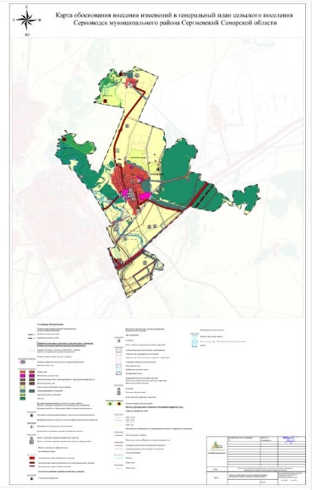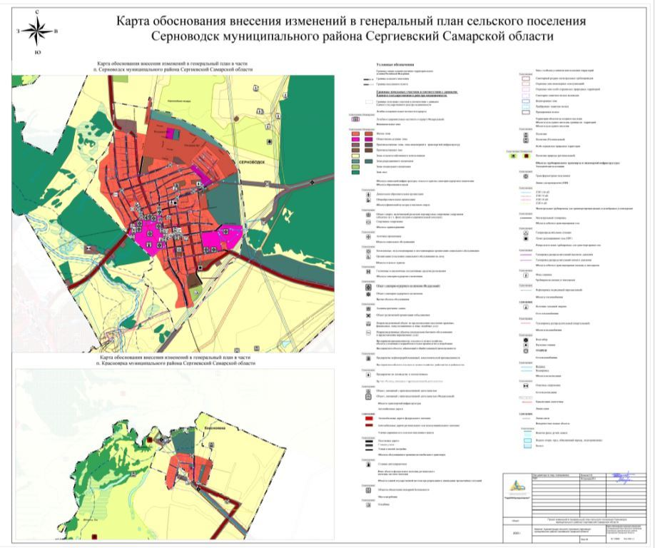

Соучредители:  - Собрание представителей муниципального района Сергиевский Самарской области;  - Администрации городского, сельских поселений муниципального района Сергиевский Самарской области. | Газета изготовлена в администрации муниципального района Сергиевский Самарской области: 446540, Самарская область, Сергиевский район, с. Сергиевск, ул. Ленина, 22.  Тел: (84655) 2-15-35  Гл. редактор: Л.Н. Мартынова | «Сергиевский вестник»  Номер подписан в печать 25.04.2024г.  в 09:00, по графику - в 09:00.  Тираж 18 экз.  Адрес редакции и издателя: с. Сергиевск,  ул. Ленина, 22.  «Бесплатно»

